Trường:...................  Tổ:............................  Ngày: ........................ | Họ và tên giáo viên:  Lê Thị Chinh

TÊN BÀI DẠY - BÀI 11:
PHƯƠNG THỨC CON NGƯỜI KHAI THÁC
SỬ DỤNG VÀ BẢO VỆ THIÊN NHIÊN CHÂU PHI
Môn học/Hoạt động giáo dục: LỊCH SỬ VÀ ĐỊA LÍ; Lớp: 7
Thời gian thực hiện: Tiết

I. MỤC TIÊU
1. Kiến thức
- Trình bày được cách thức người dân châu Phi khai thác thiên nhiên ở các môi trường khác nhau.
-Phân tích được một trong những đặc điểm lự nhiên của châu Phi, một trong những vấn đề môi trường trong sử dụng thiên nhiên (ví dụ vấn đề săn bắn và buôn bán động vật hoang dã, lấy ngà voi, sừng tê giác,.. .)
- Rèn luyện kĩ năng so sánh cách thức khai thác thiên nhiên ở các môi trường với nhau.
2. Năng lực
- Năng lực chung:
+ Tự chủ và tự học: Tự học và hoàn thiện các nhiệm vụ thông qua phiếu học tập.
+ Giao tiếp và hợp tác: Sử dụng ngôn ngữ, kết hợp với các công cụ học tập để trình bày thông tin, thảo luận nhóm.
+ Giải quyết vấn đề sáng tạo.
- Năng lực Địa lí
+ Năng lực nhận thức Địa lí: Năng lực nhận thức thế giới theo quan điểm không gian, phân tích mối quan hệ giữa đối tượng tự nhiên và đối tượng kinh tế - xã hội.
-Năng lực tìm hiểu Địa lí: sử dụng công cụ Địa lí (bản đồ, bảng số liệu, hình ảnh,..)
-Năng lực vận dụng kiến thức, kĩ năng Địa lí vào thực tế.
3. Phẩm chất
- Hiểu rõ thiên nhiên, tôn trọng và bảo vệ thiên nhiên.
-Yêu khoa học, ham học hỏi, tìm tòi.
II. THIẾT BỊ DẠY HỌC VÀ HỌC LIỆU
- Một số hình ảnh về khai thác và sử dụng thiên nhiên tại các môi trường tự nhiên ở châu Phi.
-Các video về khai thác va sử dụng thiên nhiên tại các môi trường tự nhiên châu Phi.
III. TIẾN TRÌNH DẠY HỌC
1. Hoạt động xuất phát/ khởi động
a. Mục tiêu
- Kết nối vào bài học, tạo hứng thú cho người học.
b. Nội dung
- Quan sát video và kết nối vào bài học.
c. Sản phẩm
- Câu trả lời cá nhân của học sinh.
d. Cách thức tổ chức
Bước 1: Giao nhiệm vụ
-Hãy viết ra note tên các nông sản châu Phi.Nguyên nhân nào khiếnnông sản khác nhau giữa các khu vực?  Bước 2: HS thực hiện nhiệm vụ  Bước 3: Báo cáo kết quả  Bước 4: Đánh giá và chốt kiến thức, và kết nối vào bài học. | 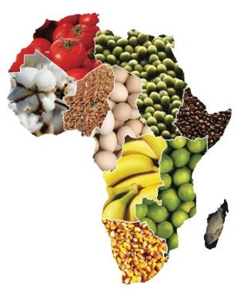
Môi trường tự nhiên châu Phi rất đa dạng. Nguời dân châu Phi sinh sống ở các môi trường khác nhau đã khai thác và bảo vệ thiên nhiên như thế nào để phù hợp với điếu kiện tự nhiên?
2. Hoạt động 2: Hình thành kiến thức mới
2.1.Tìm hiểu vấn đề khai thác, sử dụng và bảo vệ thiên nhiên các môi trường ở châu Phi
a. Mục tiêu
- Trình bày được cách thức người dân khai thác, sủ dụng và bảo vệ thiên nhiên ở các môi trường châu Phi.
b. Nội dung:
Đọc thông tin SGK, hình 1,2,3,4,5 và kiến thức đã học
-Xác định phạm vi môi các môi trường tự nhiên ở châu Phi.
-Trình bày cách thức con người khai thác, bảo vệ thiên nhiên ở các môi trường tự nhiên
c. Sản Phẩm
- Thông tin phản hồi phiếu học tập
- Câu trả lời của học sinh
d. Cách thức tổ chức
Bước 1: Giao nhiệm vụ:
Nhiệm vụ 1: Hoạt động nhóm: Dựa vào thông tin SGK, hình 11.1 và kiến thức đã học, các em hãy trao đổi các nội dung sau để hoàn thành thông tin phiếu học tập.
-Xác định phạm vi môi các môi trường tự nhiên ở châu Phi.
-Trình bày cách thức con người khai thác, bảo vệ thiên nhiên ở các môi trường tự nhiên
PHIẾU HỌC TẬP
Môi trường tự nhiên | Xích đạo | Nhiệt đới | Hoang mạc | Cận nhiệt
Phạm vi phân bố
Cách thức khai thác, sử dụng và bảo vệ thiên nhiên

Nhiệm vụ 2: Quan sát các đoạn video sau về việc khai thác các tài nguyên ở hoang mạc Xahara. Em hãy nêu suy nghĩ của mình về vấn đề này?
Link video:
https://www.youtube.com/watch?v=XYvZCEC8hIs
https://www.youtube.com/watch?v=r3xy8eMjAoo
Bước 2: Thực hiện nhiệm vụ nhóm/cá nhân
Bước 3: Báo cáo kết quả
- HS báo cáo kết quả làm việc trước lớp
- HS khác nhận xét, bổ sung
*GV mở rộng:
1.Khai thác gỗ ở Bờ Biển Ngà: Những khu rừng mưa nhiệt đới trong vùng nội địa ẩm ướt của Bờ Biển Ngà đang bị phá hoại nghiêm trọng. Người ta chặt cây rừng để trồng cây ca cao có giá trị kinh tế hơn. Hạt ca cao được chuyển tới các nhà máy dọc bờ biển để chế biến thành bơ ca cao - một nguyên liệu quan trọng để làm sô-cô-la và một số loại mĩ phẩm. Hàng xuất khẩu được gửi qua cảng A bít-gian, nơi trước đâv từng là thủ đô của Bờ Biển Ngà, hiện tại là một hải cảng lớn ở Tây Phi.
2. Đập Át-xu-an (Ai Cập): Thuỷ lợi có thể biến một vùng hoang mạc thành vùng đất màu mỡ, xanh tươi. Ai Cập đã xây dựng đập nước Át-xu-an cao 111 m, dài 3,8 km trên dòng sông Nin để ngăn lủ trên sông, mở rộng diện tích tưới tiêu cho nông nghiệp và đem lại giá trị thuỷ điện. Đập này cho phép Ai Cập mở rộng khoảng 840 000 ha đất ớ đổng bằng châu thổ hạ lưu và dọc theo thung lũng sông Nin. Đặc biệt mở rộng diện tích trồng bông là cây xuất khẩu chính cùng với đậu, lúa mì, ngô, kê,...
Bước 4: Đánh giá và chốt kiến thức
- Giáo viên quan sát, nhận xét đánh giá quá trình thực hiện của học sinh về thái độ, tinh thần học tập, khả năng giao tiếp, trình bày và đánh giá kết quả cuối cùng của học sinh.
- Chuẩn kiến thức:
Môi trường tự nhiên | Xích đạo | Nhiệt đới | Hoang mạc | Cận nhiệt
Phạm vi phân bố | Bồn địa Công-gô và Duyên hải phía bắc Vịnh Ghi-nê | 2 bên xích đạo, bao quanh môi trường xích đạo. | Dọc 2 đường chí tuyến, nội địa và nơi có dòng biển lạnh đi qua. | Cực bắc và cự nam châu Phi
Cách thức khai thác, sử dụng và bảo vệ thiên nhiên | + Trồng gối vụ, xen canh nhờ nhiệt độ và độ ẩm cao giúp cây trồng phát triển quanh năm.  + Hình thành các vùng chuyên canh cây công nghiệp (cọ dầu, ca cao,...) theo quy mô lớn nhằm xuất khẩu hoặc cung cấp nguyên liệu cho nhà máy chế biến.  + Bảo vệ rừng và trồng rừng để giữ tầng mùn trong đất không bị nước mưa rửa trôi (đặc biệt là ở các sườn dốc của đổi, núi). | + Ở những khu vực khô hạn như vùng xa van ở Nam Xa ha-ra: làm nương rẫy, cây trồng chính là lạc, bông, kê,...; chăn nuôi dê, cừu,... theo hình thức chăn thả.  + Ở những khu vực có khí hậu nhiệt đới ẩm như Đông Nam Phi: hình thành các vung trồng cây ăn quả (chuối,...) và cây công nghiệp (mía, chè, thuốc lá, bông, cà phê,...) để xuất khẩu.  + Phát triển hoạt động khai thác và xuất khẩu khoáng sản (vàng, đồng, chì, dầu mỏ, khí tự nhiên,,..); phát triển công nghiệp chế biến sản phẩm cây nông nghiệp và sản phẩm chăn nuôi.  + Cần chú ý xây dựng các công trình thuỷ lợi.  + Thành lập các khu bảo tồn thiên nhiên. | + Trổng một số loại cây nông nqhiệp phù hựp trong các ốc đảo (cam, chanh, chà là, lúa mạch,...), chăn nuôi gia súc theo hình thức du mục.  + Dùng lạc đà để vận chuyển hàng hoá và buôn bán xuyên hoang mạc.  + Ứng dụng kĩ thuật khoan sâu để khai thác một số tài nguyên trong lòng đất (dầu mỏ, khí đốt, khoáng sản, nùớc ngầm)  + Các nước trong khu vực thực hiện nhiều biện pháp chống hoang mạc hóa. | + Trổng các loại cây ăn quả (nho, cam, chanh, ô liu,...) có giá trị xuất khẩu và một số cây lương thực (lúa mì, ngô). Gia súc chính là cừu.  + Phát triển khai thác khoáng sản, hoà Nam Phi).  + Phát triển các hoạt động du lịch.  + Các nước trong khu vực cần chống khô hạn và hoang mạc hoá.
2.2. Tìm hiểu vấn đề môi trường trong sử dụng thiên nhiên ở châu Phi
a. Mục tiêu
- Phân tích được các vấn đề môi trường trong sử dụng thiên nhiên ở châu Phi.
b. Nội dung
- Đọc thông tin và hình ảnh ở mục 3, nêu một số vấn đề môi trường trong sử dụng thiên nhiên ở châu Phi.
c. Sản Phẩm
+ Sự suy giảm tài nguyên rừng: Tốc độ khai thác quá nhanh và không có biện pháp phục hồi khiến diện tích rừng giảm; các loài động vật hoang dã mất môi trường sống, tình trạng đất hoang mạc hoá diễn ra nhanh, nguồn nước suy giảm.
+ Nạn săn bắt và buôn bán động vật hoang dã, lấy ngà voi, sừng tê giác làm giảm số lượng các loài động vật hoang dã, nhiều loài có nguy cơ tuyệt chủng. Hiện nay, các tổ chức bảo vệ động vật hoang dã trên thế giới và chính quyền các nước châu Phi đã có nhiều biện pháp.
(kiểm soát, tuyên truyền, ban hành các quy định và xây dựng các khu bảo tồn thiên nhiên) để bảo vệ động vật hoang dã và môi trường sống của chúng.
d. Cách thức tổ chức
Bước 1: Giao nhiệm vụ
Nhiệm vụ 1: Quan sát một số hình ảnh và đưa ra một số vấn đề trong sử dụng thiên nhiên ở châu Phi
Nhiệm vụ 2: Dựa vào thông tin SGK và hình ảnh ở mục 3, em hãy cho biết một số giải pháp để giải quyết các vấn đề môi trường trong sử dụng thiên nhiên ở châu Phi?
Bước 2: HS thực hiện nhiệm vụ
- HS trao đổi và hoàn thành thông tin phiếu học tập
Bước 3: HS báo cáo kết quả làm việc
- HS trình bày, các học sinh khác nhận xét, bổ sung
Bước 4: Đánh giá và chốt kiến thức
- Giáo viên quan sát, nhận xét đánh giá và chuẩn kiến thức

3. Vấn đề môi trường trong sử dụng thiên nhiên
- Sự suy giảm tài nguyên rừng
- Nạn săn bắt và buôn bán động vật hoang dã.
=> Cần phải bảo vệ, sử dụng hợp lí tài nguyên thiên nhiên.
3. Hoạt động luyện tập
a. Mục tiêu
-Củng cố, luyện tập các kiến thức đã học trong bài.
b. Nội dung
- So sánh cách thức con người khai thác thiên nhiên ở các môi trường châu Phi.
c. Sản Phẩm
- Câu trả lời của học sinh
d. Cách thức tổ chức
Bước 1: Giao nhiệm vụ cho học sinh
- Em hãy hoàn thành bảng tổng hợp thông tin về phương thức khai thác, sử dụng và bảo vệ thiên nhiên châu Phi theo mẫu sau:
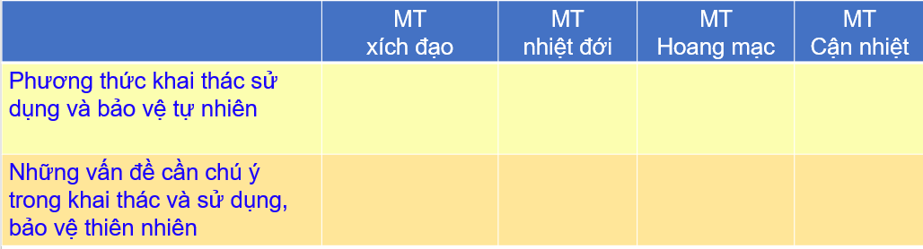
Bước 2: Thực hiện nhiệm vụ
Bước 3: Báo cáo kết quả làm việc
Bước 4: GV nhận xét, đánh giá và chuẩn kiến thức.
4. Hoạt đông vận dụng, mở rộng
a. Mục tiêu
- Vận dụng kiến thức đã học để giải quyết vấn đề trong thực tiễn.
-Phát triển năng lực tìm hiểu Địa lí, vận dụng kiến thức, kĩ năng Địa lí vào cuộc sống, năng lực giải quyết vấn đề, năng lực tự chủ và lự học.
- Nâng cao khả năng tìm hiểu kiến thức thông qua sách, báo, internet phục vụ học tập.
b. Nội dung
-Vẽ tranh hoặc viết đoạn văn ngắn thể hiện thông điệp.
c. Sản Phẩm
- Bài viết của học sinh về một loài động vật, thực vật độc đáo ở châu Phi.
d. Cách thức tổ chức
Bước 1: Giao nhiệm vụ  - Em hãy vẽ tranh hoặc viết một đoạn văn thể hiện thông điệp kêu gọi bảo vệ động vật hoang dã ở châu Phi.  Bước 2: HS thực hiện nhiệm vụ  Bước 3: Báo cáo kết quả làm việc vào tuần học tiếp theo.  Bước 4: Gv quan sát, nhận xét đánh giá hoạt động học của hs. | 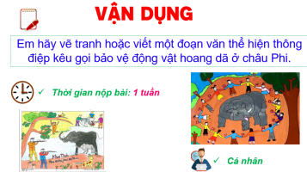
TƯ LIỆU
1/http://review.siu.edu.vn/kinh-te/su-cai-thien-nen-nong-nghiep-chau-phi/247/4136
2/http://vietnamexport.com/nganh-cong-nghiep-chau-phi-can-nhung-chinh-sach-moi-/vn2512543.html
3/ https://www.youtube.com/watch?v=XYvZCEC8hIs
4/ https://www.youtube.com/watch?v=r3xy8eMjAoo

Trường:  Tổ: | Họ và tên giáo viên:  Lê Thị Chinh
TÊN BÀI DẠY: SƯU TẦM TƯ LIỆU VỀ CỘNG HÒA NAM PHI
Môn học: Địa lí; lớp: 7
Thời gian thực hiện: (2 tiết)
I. MỤC TIÊU
1. Kiến thức
-Biết cách sưu tầm tư liệu, tài liệu về Cộng hoà Nam Phi.
-Trình bày được một số sự kiện lịch sử về Cộng hoà Nam Phi trong mấy thập niên gần đây.
- Biết phân tích, khai thác dữ liệu, tư liệu.
-Rèn luyện kĩ năng viết, trình bày báo cáo.
2. Năng lực
- Năng lực chung:
+ Tự chủ và tự học: Tự học và hoàn thiện các nhiệm vụ thông qua phiếu học tập.
+ Giao tiếp và hợp tác: Sử dụng ngôn ngữ, kết hợp với các công cụ học tập để trình bày thông tin, thảo luận nhóm.
+ Giải quyết vấn đề sáng tạo.
* Năng lực đặc thù:
- Năng lực khoa học, tin học: biết cách sưu tầm tài liệu để tìm hiểu về một vấn đề cụ thể hoặc 1 quốc gia
- Năng lực ngôn ngữ: Trình bày được một vấn đề giúp các em độc lập và làm việc nhóm giải quyết các vấn đề thực tế, có tư duy tổng hợp, phân tích, đánh giá vấn đề.
3. Phẩm chất
Yêu nước, nhân ái, trung thực, trách nhiệm
II. THIẾT BỊ DẠY HỌC VÀ HỌC LIỆU
1. Chuẩn bị của GV
- Hình ảnh, tư liệu về Cộng hòa Nam Phi
- Video tư liệu về Tổng thống da màu đầu tiên ở Nam Phi
2. Chuẩn bị của HS
- Sách giáo khoa.
- Vở ghi.
- Tài liệu sưu tầm
III. TIẾN TRÌNH DẠY HỌC
1. Hoạt động mở đầu (5 phút)
a. Mục tiêu: Kết nối và tạo hứng thú cho HS trước khi vào bài mới.
b. Nội dung: Học sinh dựa vào kiến thức đã học và hiểu biết của mình để trả lời câu hỏi.
c. Sản phẩm: Thuyết trình sản phẩm, câu trả lời, bài làm của học sinh
d. Tổ chức hoạt động
Bước 1: Chuyển giao nhiệm vụ: Trò chơi truy tìm mật mã
-LUẬT CHƠI TÌM TỪ
+Bảng ô chữ gồm 16 hàng ngang và 16 hàng dọc
+Tìm 5 từ chỉ về CHỦ ĐỀ bài học
+ Ghi lại từ tìm được
Mỗi từ đúng được 2 điểm
Bước 2: HS thực hiện nhiệm vụ
Bước 3: Báo cáo kết quả
Bước 4: Đánh giá và chốt kiến thức, và kết nối vào bài học.
2. Hoạt động hình thành kiến thức (30 phút)
Hoạt động 1: Thành lập nhóm
(HS thực hiện trong tiết 1)
a. Mục tiêu: Thành lập được các nhóm học tập dựa trên cơ sở những HS có cùng Mục tiêu, tương đồng về điều kiện, hoàn cảnh và có thể hỗ trợ nhau tốt nhất trong quá trình làm bài thực hành.
b. Nội dung: Học sinh dưới sự hướng dẫn của giáo viên thành lập được các nhóm học tập.
c. Sản phẩm: Thuyết trình sản phẩm, câu trả lời, bài làm của học sinh.
d. Tổ chức hoạt động
Bước 1: GV phát phiếu thăm dò sở thích nhóm (Phụ lục I). HS điền phiếu số 1
Bước 2: GV công bố kết quả sắp xếp nhóm theo sở thích. Các nhóm bàn bạc bầu nhóm trưởng, thư kí.
Điều chỉnh các đối tượng học khác nhau
Theo trình độ học sinh | Học sinh có năng lực học tập trung bình và yếu: Tập hợp các văn bản đã xử lí, nhập các nội dung văn bản cần trình bày trên Powerpoint và trang web. Tham gia tìm kiếm thông tin trong SGK, trên mạng interrnet
Theo trình độ học sinh | Học sinh có năng lực học tập khá: Tham gia tìm kiếm thông tin trên mạng internet, tóm tắt các nội dung tìm kiếm được.
Theo trình độ học sinh | Học sinh có năng lực học tập tốt: Tóm tắt, chắt lọc và chỉnh sửa các thông tin tìm kiếm được
Theo năng lực sử dụng CNTT của học sinh | Học sinh có năng lực tìm kiếm thông tin trên mạng: Tìm kiếm các thông tin trên mạng
Theo năng lực sử dụng CNTT của học sinh | Học sinh có năng lực sử dụng Powerpoint và các ứng dụng khác: Chuyển các nội dung lên bản trình bày trên Powerpoint…

Hoạt động 2: Lựa chọn nội dung thực hành (HS thực hiện trong tiết 1)
a. Mục tiêu: Lựa một số sự kiện lịch sử của Cộng hòa Nam Phi
b. Nội dung: Học sinh thống nhất, chọn nội dung thực hành của nhóm.
c. Sản phẩm: Thuyết trình sản phẩm, câu trả lời, bài làm của học sinh.
d. Tổ chức hoạt động
Bước 1: Chuyển giao nhiệm vụ
- GV cho HS xem video tư liệu khái quát về CH Nam Phi
https://www.youtube.com/watch?v=M4QX1a6WrC0&t=150s
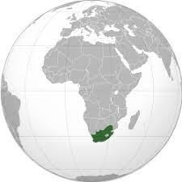
- GV gợi ý 1 số nội dung cho các nhóm lựa chọn.
- Qúa trình thành lập Cộng hòa Nam Phi
- Chế độ phân biệt chủng tộc Apacthai
- Tổng thống da màu đầu tiên của Nam Phi
- Quan hệ hợp tác Việt Nam – Nam Phi
Bước 2: Thực hiện nhiệm vụ
Học sinh thống nhất, chọn nội dung thực hành của nhóm
Bước 3: Báo cáo kết quả
Bước 4: Đánh giá việc thực hiện nhiệm vụ:
GV: Nhận xét, đánh giá các nhóm HS tìm hiểu được, tôn trọng mong muốn của HS

Hoạt động 3: Hướng dẫn HS sưu tầm, chọn lọc, xử lí thông tin dữ liệu và cách viết báo cáo về Cộng hòa Nam Phi (HS thực hiện trong tiết 1)
a. Mục tiêu: Hướng dẫn HS sưu tầm, chọn lọc, xử lí thông tin dữ liệu và viết báo cáo
b. Nội dung: Học sinh thống nhất, chọn nội dung thực hành của nhóm.
c. Sản phẩm: Thuyết trình sản phẩm, câu trả lời, bài làm của học sinh.
d. Tổ chức hoạt động
- Hướng dẫn HS thu thập thông tin dưới nhiều hình thức khác nhau
- Thu thập tài liệu qua sách vở (GV cung cấp cho HS); chủ yếu là mạng internet về Cộng hòa Nam Phi
- Chọn lọc xử lí số liệu, tư liệu, hình ảnh sắp xếp theo đề cương báo cáo
- Hướng dẫn HS viết báo cáo phân tích, tổng hợp, so sánh các kết quả đã tìm hiểu được. Khi viết báo cáo cần viết ngắn gọn, rõ ràng, đi thẳng vào nội dung chính
- Mở bài: Giới thiệu về nội dung báo cáo: Sự kiện lịch sử nào? Diễn ra trong khoảng thời gian nào?
- Nội dung chính: Trình bày các thông tin, số liệu, hình ảnh sưu tầm được về sự kiện, các nhân vật liên quan, tiến trình sự kiện,…
- Kết luận: nêu ý nghĩa của sự kiện
- Hình thức báo cáo: Powerpoint thuyết trình

Hoạt động 4: Thu thập tài liệu và viết báo cáo (HS thực hiện ở nhà)
a. Mục tiêu: Học sinh làm việc cá nhân và nhóm theo kế hoạch đề ra
b. Nội dung: Học sinh làm việc theo nhóm để thu thập tài liệu và viết báo cáo thực hành của nhóm.
c. Sản phẩm: Thuyết trình sản phẩm, câu trả lời, bài làm của học sinh.
d. Tổ chức hoạt động
Bước 1: Học sinh làm việc theo nhóm để thu thập tài liệu.
- Với mỗi nhóm cần có bảng phân công công việc cụ thể cho từng thành viên trong nhóm (Phụ lục II).
- Trong quá trình HS thu thập tài liệu, GV cần tư vấn, gợi ý, hỗ trợ HS kịp thời (nếu HS gặp khó khăn).
Bước 2: Học sinh làm việc theo nhóm để viết báo cáo thực hành của nhóm.
- Trong quá trình HS viết báo cáo, GV cần tư vấn, gợi ý, hỗ trợ HS kịp thời (nếu HS gặp khó khăn).
- GV lưu ý HS: khi viết báo cáo cần viết ngắn gọn, rõ ràng, đi thẳng vào nội dung chính.

Hoạt động 5: Trình bày báo cáo (HS thực hiện trên lớp)
a. Mục tiêu:
- Học sinh báo cáo được kết quả làm việc của nhóm: trình bày báo cáo thông qua thuyết trình, thảo luận....
- Biết tự đánh giá sản phẩm của nhóm và đánh giá sản phẩm của các nhóm khác.
- Hình thành được kĩ năng: lắng nghe, thảo luận, nêu vấn đề và thương thuyết.
b. Nội dung: Báo cáo sản phẩm
c. Sản phẩm: Bản báo cáo của các nhóm
d. Tổ chức hoạt động
Bước 1: Chuyển giao nhiệm vụ
- Giáo viên giới thiệu nội dung, dẫn dắt vấn đề, tổ chức thảo luận.
Bước 2: HS thực hiện nhiệm vụ
- Học sinh chuẩn bị tinh thần
Bước 3: Tổ chức cho HS báo cáo, đánh giá kết quả học tập
- Học sinh
+ Nhóm báo cáo các nội dung chủ đề theo sự phân công.
+ Học sinh nhóm khác chú ý lắng nghe.
+ Thảo luận và chuẩn bị các câu hỏi cho các nhóm khác.
+ Tự đánh giá sản phẩm của nhóm mình và tham gia đánh giá sản phẩm của các nhóm khác theo mẫu phiếu. (Phụ lục III)
- Giáo viên:
+ Quan sát, đánh giá
+ Hỗ trợ, cố vấn.
Bước 4: Kết luận, nhận định
- Thu hồi các sản phẩm và các phiếu giao việc trong nhóm
- Nhận xét và đánh giá các sản phẩm của học sinh

3. Hoạt động luyện tập (5 phút)
a. Mục tiêu: HS Hoạt động vận dụng những kiến thức, kĩ năng đã học vào giải quyết các bài tập/ tình huống cụ thể liên quan đến nội dung bài học
b. Nội dung: Trả lời các câu hỏi tự luận/ trắc nghiệm
c. Sản phẩm: Câu trả lời, bài làm của HS
d. Tổ chức hoạt động
Bước 1. Chuyển giao nhiệm vụ
GV: Yêu cầu HS làm bài tập sau:
5 điểm nổi bật của Cộng hòa Nam Phi
HS: Lắng nghe và tiếp cận nhiệm vụ
Bước 2: HS thực hiện nhiệm vụ
HS: Khai thác thông tin, dựa vào hiểu biết cá nhân trả lời câu hỏi, trao đổi kết quả làm việc với các bạn khác.
GV: Quan sát, theo dõi đánh giá thái độ làm việc, giúp đỡ những HS gặp khó khăn.
Bước 3: Tổ chức cho HS báo cáo, đánh giá kết quả học tập
HS: Trình bày trước lớp kết quả làm việc cá nhân. HS khác nhận xét, bổ sung
5 điểm nổi bật của CH Nam Phi:
+ quốc gia nằm ở mũi phía nam lục địa châu Phi.
+ Chỉ 1% diện tích Nam Phi được rừng bao phủ
+ Tổng thống da màu đầu tiên: Nelson Mandela
+ Chế độ phân biệt chủng tộc Apacthai
+ HIV/AIDS và sốt rét
Bước 4: Chuẩn hóa kiến thức
GV: Thông qua phần trình bày của HS rút ra nhận xét, khen ngợi và rút kinh nghiệm những hoạt động rèn luyện kĩ năng của cả lớp.
4. Hoạt động vận dụng (5 phút)
a. Mục tiêu: HS Hoạt độngvận dụng kiến thức, kĩ năng của bài học để giải quyết một tình huống thực tiễn liên quan đến bài học
b. Nội dung: Hoạt động vận dụng kiến thức đã học hoàn thành bài tập/báo cáo ngắn
c. Sản phẩm: HS về nhà thực hiện nhiệm vụ GV đưa ra.
d. Tổ chức hoạt động
HS thực hiện ở nhà
Bước 1.
- GV đưa ra nhiệm vụ: Thiết kế khẩu hiệu tuyên truyền hoặc vẽ tranh cổ động về nạn phân biệt chủng tộc
Bước 2.
- HS hỏi và đáp ngắn gọn những vấn đề cần tham khảo.
Bước 3.
- GV dặn dò HS tự làm ở nhà tiết sau trình bày
IV. PHỤ LỤC
PHỤ LỤC 1
PHIẾU ĐIỀU TRA NHU CẦU CỦA HỌC SINH
(Trước khi thực hiện)
Họ và tên: ……………………………………………………
Lớp: ………………………….………………………………

Hãy trả lời câu hỏi dưới đây bằng cách đánh dấu X vào ô trống trong bảng có câu trả lời phù hợp với em.
1. Em quan tâm (hoặc có hứng thú) đến nội dung nào?
Đánh dấu (x) vào ô trả lời
Nội dung | Có | Không
1. Chế độ phân biệt chủng tộc Apacthai
2. Tổng thống da màu đầu tiên
3. Cộng hòa Nam Phi
2. Khả năng của học sinh
Đánh dấu (x) vào ô trả lời
STT | Nội dung điều tra | Trả lời
STT | Nội dung điều tra | Có | Không
1 | Khả năng thiết kế bản trình chiếu trên Powerpoint
2 | Khả năng hội họa
3 | Khả năng tìm kiếm thông tin trên mạng internet
4 | Khả năng thiết kế bản thuyết trình trên các ứng dụng khác như: Proshow, Fezi, Mindmap…..
5 | Khả năng phân tích và tổng hợp thông tin
6 | Khả năng vẽ biểu đồ trên Excel
7 | Khả năng thuyết trình

3. Mức độ quan tâm đến các sản phẩm dự kiến sẽ thực hiện
Học sinh đánh số theo mức độ như sau: 1 – Rất thích, 2 – Thích, 3 – Có thể tham gia vào ô “Mức độ quan tâm”
STT | Sản phẩm mong muốn thực hiện | Mức độ quan tâm
1 | Poster trên giấy A₀
2 | Bài trình bày bằng Powerpoint
3 | Bài trình bày bằng các ứng dụng khác như: Proshow, Fezi, Mindmap…..

3. Mong muốn của học sinh khi tham gia vào dự án
Đánh dấu (x) vào ô trả lời
STT | Mong muốn của học sinh | Trả lời
1 | Phát triển năng lực hợp tác
2 | Phát triển năng lực sử dụng công nghệ
3 | Phát triển năng lực giao tiếp
4 | Phát triển năng lực thu thập và xử lý thông tin
5 | Phát triển năng lực giải quyết vấn đề
6 | Phát triển năng lực tự học, tự nghiên cứu
7 | Các năng lực khác:  ……………………………………..............................  ……………………………………..............................  ……………………………………..............................  ……………………………………..............................  ……………………………………..............................  ……………………………………..............................

PHỤ LỤC 2
BIÊN BẢN LÀM VIỆC NHÓM
1. Thời gian, địa điểm, thành phần
- Địa điểm:...........................................................................................
- Thời gian: từ......giờ.....đến ....giờ ..........Ngày.......tháng......năm .....
- Nhóm số: ……...; Số thành viên: .................... Lớp:…….
- Số thành viên có mặt............Số thành viên vắng mặt..........
2. Nội dung công việc: (Ghi rõ tên chủ đề thảo luận hoặc nội dung thực hành)

STT | Họ và tên | Công việc được giao | Thời hạn hoàn thành | Ghi chú
1
2
3
4
5
6
7
8
4. Kết quả làm việc

5. Thái độ tinh thần làm việc

6. Đánh giá chung

7. Ý kiến đề xuất

Thư kí | Nhóm trưởng

PHỤ LỤC 3
PHIẾU ĐÁNH GIÁ BÀI BÁO CÁO
Tên nhóm: _________________________ Số lượng thành viên: _________
Nội dung nhóm trình bày: ________________________________________
_______________________________________________________________
_______________________________________________________________

Thang điểm: 1 = Kém; 2 = Yếu; 3 = Khá; 4 = Tốt; 5 = Xuất sắc
(Khoanh tròn điểm cho từng mục)

Tiêu chí | Yêu cầu |  | Điểm
Bố cục | 1 | Tiêu đề rõ ràng, hấp dẫn người xem | 1 | 2 | 3 | 4 | 5
Bố cục | 2 | Cấu trúc mạch lạc, lô gic | 1 | 2 | 3 | 4 | 5
Bố cục | 3 | Nội dung phù hợp với tiêu đề | 1 | 2 | 3 | 4 | 5
Nội dung | 4 | Nội dung chính rõ ràng, khoa học | 1 | 2 | 3 | 4 | 5
Nội dung | 5 | Các ý chính có sự liên kết | 1 | 2 | 3 | 4 | 5
Nội dung | 6 | Có liên hệ với thực tiễn | 1 | 2 | 3 | 4 | 5
Nội dung | 7 | Có sự kết nối với kiến thức đã học | 1 | 2 | 3 | 4 | 5
Nội dung | 8 | Sử dụng kiến thức của nhiều môn học | 1 | 2 | 3 | 4 | 5
Lời nói, cử chỉ | 9 | Giọng nói rõ ràng, khúc triết; âm lượng vừa phải, đủ nghe | 1 | 2 | 3 | 4 | 5
Lời nói, cử chỉ | 10 | Tốc độ trình bày vừa phải, hợp lí | 1 | 2 | 3 | 4 | 5
Lời nói, cử chỉ | 11 | Ngôn ngữ diễn đạt dễ hiểu, phù hợp lứa tuổi | 1 | 2 | 3 | 4 | 5
Lời nói, cử chỉ | 12 | Thể hiện được cảm hứng, sự tự tin, nhiệt tình khi trình bày | 1 | 2 | 3 | 4 | 5
Lời nói, cử chỉ | 13 | Có giao tiếp bằng ánh mắt với người tham dự | 1 | 2 | 3 | 4 | 5
Sử dụng công nghệ | 14 | Thiết kế sáng tạo, màu sắc hài hòa, thẩm mĩ cao | 1 | 2 | 3 | 4 | 5
Sử dụng công nghệ | 15 | Phông chữ, màu chữ, cỡ chữ hợp lý | 1 | 2 | 3 | 4 | 5
Sử dụng công nghệ | 16 | Hiệu ứng hình ảnh dễ nhìn, dễ đọc | 1 | 2 | 3 | 4 | 5
Tổ chức, tương tác | 17 | Cách dẫn dắt vấn đề thu hút sự chú ý của người dự; không bị lệ thuộc vào phương tiện. | 1 | 2 | 3 | 4 | 5
Tổ chức, tương tác | 18 | Có nhiều học sinh trong nhóm tham gia trình bày | 1 | 2 | 3 | 4 | 5
Tổ chức, tương tác | 19 | Trả lời các câu hỏi thêm từ người dự | 1 | 2 | 3 | 4 | 5
Tổ chức, tương tác | 20 | Phân bố thời gian hợp lí | 1 | 2 | 3 | 4 | 5
Tổng số mục đạt điểm

Điểm trung bình:________________ (Cộng tổng điểm chia cho 20 nếu sử dụng công nghệ, chia cho 17 nếu không sử dụng công nghệ)
Chữ kí người đánh giá

PHỤ LỤC 4 (Tư liệu cung cấp cho HS)
CỘNG HÒA NAM PHI
I. KHÁI QUÁT
http://songoaivu.baria-vungtau.gov.vn/chau-phi/-/view_content/content/33467/nam-phi
- Tên nước: Cộng hoà Nam Phi.
- Thủ đô: Pơ-rê-tô-ri-a (Pretoria).
- Vị trí địa lý: Cộng hoà Nam Phi ở cực Nam châu Phi, Đông Bắc giáp Mô-dăm-bích (Mozambique), Dim-ba-bu-ê (Zimbabwe), Bốt-xoa-na (Botswana), Na-mi-bi-a (Namibia); Tây Nam giáp Đại Tây Dương và Đông Nam giáp Ấn Độ Dương, có bờ biển dài 3000 km.
- Khí hậu: Ôn hoà, 2 mùa mưa, nắng. Nhiệt độ trung bình 20-25 độ C.
- Diện tích: 1.219.912 km2
- Dân số: 49 triệu người (2009) (79% người Phi, 9,6% người da trắng, 8,9% người da màu, 2,5% người gốc châu Á).
- Tôn giáo: Đạo Thiên chúa giáo 68%, Cổ truyền và Tin Lành chiếm 28,5%, Hinđu 1,5%, Đạo Hồi 2%.
- Ngôn ngữ: Tiếng Anh và Afrikaaner là ngôn ngữ chính thức.
- Đơn vị tiền tệ: đồng Rand.
- Ngày tuyên bố độc lập: 31/5/1910 (tách khỏi Vương quốc Anh).
- Quốc khánh: 27/4/1994 (từ năm 1996, Nam Phi quyết định lấy ngày 27/4).
II. ĐỊA LÍ
Nam Phi là đất nước nằm ở phần mũi phía nam của lục địa châu Phi, với một đường bờ biển dài hơn 2500 kilometres (1.550 dặm) chạy qua hai đại dương (Đại Tây Dương và Ấn Độ Dương). Với tổng diện tích là 1.219.912 km² (470 979 mi²)[17] Nam Phi là nước lớn thứ 25 trên thế giới (sau Mali). Nước này có kích thước tương đương Colombia. Njesuthi tại Drakensberg với độ cao 3 408 m (11.424 ft) là đỉnh cao nhất Nam Phi. Nam Phi giáp biên giới với Botswana - 1.840 km, Lesotho - 909 km, Mozambique - 491 km, Namibia - 967 km, Eswatini - 430 km, và Zimbabwe - 225 km. Nó có bờ biển dài 2.798 km.

Trái ngược với quan niệm thông thường của mọi người, Nam Phi có khí hậu nói chung ôn hòa, một phần nhờ nó được bao quan bởi Đại Tây Dương và Ấn Độ Dương ở ba phía, nhờ vị trí nằm tại bán cầu nam với thời tiết dịu hơn, và nhờ độ cao tăng dần về phía bắc (về hướng xích đạo) và trong lục địa. Vì những ảnh hưởng địa hình và hải dương này, Nam Phi có nhiều khu vực khí hậu.

Các vùng khí hậu khá khác biệt, từ sa mạc khô cằn phía nam Namib tại cực tây bắc tới kiểu khí hậu cận nhiệt đới tươi tốt ở phía đông dọc biên giới với Mozambique và Ấn Độ Dương. Từ phía đông, địa hình nhanh chóng chuyển thành núi non dựng đứng về hướng cao nguyên nội địa được gọi là Thảo nguyên cao. Thậm chí Nam Phi bị xếp hàng là bán khô cằn, có khá nhiều khác biệt về khí hậu cũng như địa hình.

Nội địa Nam Phi là một vùng cao nguyên đất sét bụi rậm rộng lớn, phẳng và dân cư thưa thớt, khí hậu khô hơn về hướng tây bắc dọc theo xa mạc Namib. Trái lại, ở bờ biển phía đông là vùng đất với cây cối tươi tốt, nhiều nước với kiểu khí hậu nhiệt đới. Cực tây nam có khí hậu rất giống với kiểu khí hậu Địa Trung Hải với mùa đông ẩm và mùa hè khô, là nơi có Quần xã sinh vật Fynbos nổi tiếng. Khu vực này cũng là nơi sản xuất ra đa số các loại rượu Nam Phi. Vùng này cũng vì loại gió tại đó, thổi không liên tục suốt năm. Sự dữ dội của loại gió này khiến việc đi ngang qua Mũi Hảo Vọng trở nên đặc biệt khó khăn cho các thủy thủ, gây ra nhiều vụ đắm tàu. Xa hơn về phía đông của bờ biển phía nam đất nước, lượng mưa được phân bố đồng đều suốt năm khiến phong cảnh xanh tươi. Vùng này thường được gọi là Garden Route.

Free State đặc biệt bằng phẳng nhờ nó nằm trên cao nguyên. phía bắc Sông Vaal, Thảo nguyên cao được cung cấp nhiều nước hơn và không có kiểu thời tiết đặc biệt nóng cận nhiệt đới. Johannesburg, tại trung tâm Thảo nguyên cao, ở độ cao 1740 mét (5.709 ft) và có lượng mưa trung bình hàng năm 760 milimét (30 in). Mùa đông tại vùng này lạnh, dù tuyết khá hiếm.

Tới phía bắc Johannesburg, độ cao giảm về hướng vách đứng Thảo nguyên cao, và chuyển về hướng Thảo nguyên cây bụi thấp hơn, một vùng pha trộn giữa những khu rừng khô và phong phú về động thực vật hoang dã. phía đông Thảo nguyên cao, về hướng vách đứng phía đông, Thảo nguyên thấp trải dài về phía Ấn Độ Dương. Vùng này có nhiệt độ đặc biệt cao, và cũng là nơi thuận lợi cho canh tác nông nghiệp cận nhiệt đới. Các dãy núi Barberton dải Greenstone tại thảo nguyên thấp là những dãy núi già nhất trên Trái Đất, có niên đại từ 3.5 tỷ năm trước. Bằng chứng sớm nhất về cuộc sống (có niên đại 3.2 - 3.5 triệu năm) đã được tìm thấy tại những dãy núi này.

Dãy núi cao Drakensberg, hình thành nên dốc đứng đông nam Thảo nguyên cao, là nơi có thể tổ chức môn trượt tuyết vào mùa đông. Nhiều người cho rằng địa điểm lạnh nhất Nam Phi là Sutherland ở phía tây Núi Roggeveld, nơi nhiệt độ vào giữa mùa đông có thể xuống tới −15 độ C (5 °F). Trên thực tế, nơi lạnh nhất là Buffelsfontein, tại quận Molteno thuộc Đông Cape. Buffelsfontein đã ghi nhận nhiệt độ −18.6 độ C (-1.5 °F).[18] Vùng sâu trong nội địa có thời tiết nóng nhất: nhiệt độ 51.7 °C (125 °F) đã được ghi lại năm 1948 tại Bắc Cape Kalahari gần Upington.[19]

Nam Phi cũng có một quần đảo cận Nam Cực nhỏ là Quần đảo Hoàng tử Edward, gồm Đảo Marion (290 km²/112 mi²) và Đảo Hoàng tử Edward (45 km²/17.3 mi²) (không nên nhầm với một tỉnh trùng tên của Canada).

Hệ động thực vật

Fynbos, một vương quốc thực vật độc nhất tại Nam Phi, gần Cape Town
Nam Phi là một trong 17 quốc gia trên thế giới được coi là rất đa dạng sinh thái. Nước này có hơn 20.000 loài cây cỏ khác nhau, hay khoảng 10% tất cả các giống loài thực vật được biết trên thế giới. Nam Phi là nước đa dạng sinh thái thứ ba trên thế giới, sau Brasil và Indonesia và có mức đa dạng sinh thái cao hơn bất kỳ một quốc gia nào có diện tích tương đương hoặc nhỏ hơn (Brazil lớn gần gấp bảy lần Nam Phi, và Indonesia lớn hơn 50%).

Quần xã sinh vật ưu thế tại Nam Phi là đồng cỏ, đặc biệt trên Thảo nguyên cao, nơi mặt đất được bao phủ chủ yếu bởi nhiều loài cỏ, cây bụi thấp, và cây keo, chủ yếu là camel-thorn và táo gai. Cây cỏ trở nên thưa thớt hơn ở phía tây bắc vì lượng mưa thấp. Có nhiều loài cây mọng nước như lô hội và đại kích ở vùng Namaqualand rất nóng và khô. Các thảo nguyên cỏ và táo gai dần chuyển thành thảo nguyên cây bụi về phía đông bắc đất nước, với mật độ cây dày hơn. Có một số lượng khá lớn cây bao báp trong vùng này, gần điểm cuối phía bắc Công viên Quốc gia Kruger.[20]

Quần xã fynbos, chiếm ưu thế tại vùng thực vật Cape, một trong sáu vương quốc thực vật, nằm trong một vùng nhỏ tại Tây Cape và sở hữu trên 9.000 loài, khiến nó trở thành một trong những vùng thực vật phong phú nhất trên thế giới. Đa số các loài cây là cây lá cứng xanh tốt với lá dạng kim nhỏ, như những cây sclerophyllous. Một loại cây độc hữu của Nam Phi là giống hoa protea. Có khoảng 130 loài protea tại Nam Phi.

Tuy Nam Phi có rất nhiều loài hoa, nhưng nước này lại sở hữu ít rừng. Chỉ 1% diện tích Nam Phi được rừng bao phủ, hầu như chỉ tập trung tại vùng đồng bằng ven biển ẩm dọc Ấn Độ Dương tại KwaZulu-Natal (xem Rừng ven biển KwaZulu-Cape). Thậm chí còn có những khu bảo tồn rừng rất nhỏ không bao giờ gặp nguy cơ hỏa hoạn, được gọi là rừng trên núi (xem Rừng trên núi Knysna-Amatole). Canh tác các loài cây nhập khẩu là hoạt động chủ yếu, đặc biệt là bạch đàn và thông. Nam Phi đã mất nhiều khu môi trường sống tự nhiên rộng lớn trong bốn thập kỷ gần đây, chủ yếu vì nạn nhân mãn, tình trạng phát triển và sự phá rừng trong thế kỷ mười chín. Nam Phi là một trong những nước bị ảnh hưởng nhiều nhất trên thế giới trước sự xuất hiện của các giống loài ngoại lai (ví dụ keo đen, Port Jackson, Hakea, cây cứt lợn và lan dạ hương) đặt ra một mối đe dọa lớn với đa dạng sinh thái bản địa và đã gây ra tình trạng khan hiếm nguồn tài nguyên nước. Rừng ôn đới trước kia đã bị những người định cư châu Âu tới Nam Phi khai thác cạn kiệt và hiện chỉ còn sót lại vài khu nhỏ. Hiện tại, các loài cây gỗ cứng tại Nam Phi như hoàng đàn (Podocarpus latifolius), stinkwood (Ocotea bullata), và lim đen (Olea laurifolia) Nam Phi đang được chính phủ bảo vệ.

Nhiều loài động vật có vú sinh sống tại các thảo nguyên cây bụi gồm sư tử, báo, tê giác trắng, Blue Wildebeest, linh dương kudu, linh dương châu Phi, linh cẩu, hà mã, và hươu cao cổ. Có một quần thể sinh vật thảo nguyên cây bụi rất đáng chú ý ở phía đông bắc như Vườn quốc gia Kruger và Khu dự trữ Mala Mala, cũng như ở vùng cực bắc tại Sinh quyển Waterberg.

Sự thay đổi khí hậu được cho là sẽ mang lại tình trạng nhiệt độ cao và khô cho vùng đất vốn đã bán khô cằn này, với tần số và cường độ hoạt động khí hậu cực độ như sóng nhiệt, lụt và hạn. Theo dự đoán biến đổi khí hậu trên máy tính của Viện Đa dạng Sinh thái Quốc gia Nam Phi (SANBI)[21] (cùng với nhiều viện đối tác khác), nhiều vùng phía nam châu Phi sẽ đối mặt với hiện tượng tăng nhiệt độ khoảng 1 độ C dọc theo bờ biển cho tới 4 độ C tại hầu hết những vùng nội địa đã có khí hậu rất nóng như Bắc Cape vào thời điểm cuối thu và hè từ năm 2050.

Vương quốc thực vật Cape đã được xác định là một trong điểm đa dạng sinh thái gặp nguy hiểm của thế giới bởi nó sẽ phải đối mặt với tình trạng thời tiết rất nóng do sự thay đổi khí hậu. Hạn hán, ngày càng diễn ra thường xuyên và khốc liệt hơn cùng với sự tăng nhiệt độ được cho là sẽ khiến nhiều loài quý hiếm đi tới tuyệt chủng. Cuốn sách Scorched: South Africa's changing climate dựa trên mô hình thay đổi thời tiết do SANBI đưa ra.[22]

Nam Phi sở hữu nhiều giống loài đặc hữu, trong số đó có loài Thỏ ven sông (Bunolagus monticullaris) đang ở tình trạng nguy cơ tuyệt chủng cao tại Karoo.

Kinh tế
Victoria & Alfred Waterfront tại Cape Town với Núi Table ở phía sau. Cape Town đã trở thành một trung tâm bán lẻ và du lịch quan trọng của đất nước, và thu hút số lượng khách du lịch lớn nhất tại Nam Phi
Theo xếp hạng của Liên hiệp quốc, Nam Phi là quốc gia có mức thu nhập loại trung bình và sở hữu nhiều nguồn tài nguyên thiên nhiên; tài chính, truyền thông và năng lượng rất phát triển, thị trường chứng khoán xếp hạng nằm trong tốp 20 của thế giới. Nam Phi có một cơ sở hạ tầng hiện đại hỗ trợ phân phối hàng hóa hiệu quả, tăng trưởng kinh tế thấp, tỷ lệ thất nghiệp cao, phân cách giàu nghèo đang gia tăng. Tổng sản phẩm quốc nội (GDP) trên đầu người của Nam Phi, tính theo sức mua tương đương, đặt nước này vào vị trí một trong năm mươi nước giàu nhất thế giới

Theo nhiều phương diện, Nam Phi là một nước phát triển; tuy nhiên, sự phát triển này chủ yếu tập trung quanh bốn vùng là Cape Town, Port Elizabeth, Durban, và Pretoria/Johannesburg. Ngoài bốn trung tâm kinh tế đó, sự phát triển rất ít thấy và tình trạng nghèo khổ vẫn hiện diện dù đã có những nỗ lực của chính phủ. Tuy nhiên, các vùng đệm quan trọng gần đây đã có những bước phát triển nhanh chóng. Như các vùng: Vịnh Mossel tới Vịnh Plettenberg; vùng Rustenburg; vùng Nelspruit; Bloemfontein; Bờ biển Cape West; KZN North Coast.

Hố sâu thu nhập và một nền kinh tế đối ngẫu cho thấy Nam Phi là một nước phát triển. Nam Phi có một trong những tỷ lệ bất bình đẳng thu nhập cao nhất thế giới. Một thập kỷ tăng trưởng kinh tế liên tục đã giúp giảm tình trạng thất nghiệp, nhưng các vấn đề kinh tế vẫn còn đó. Các vấn đề khác gồm tội phạm, tham nhũng và HIV/AIDS.

Bắt đầu từ năm 2000, Tổng thống Thabo Mbeki đã tập trung cho mục tiêu tăng trưởng kinh tế và thu hút đầu tư nước ngoài bằng cách giảm bớt các hạn chế của luật lao động, đẩy nhanh quá trình tư nhân hoá, và cắt giảm những khoản chi tiêu không cần thiết của chính phủ. Các chính sách của ông gặp phải sự phản đối mạnh mẽ từ phía các công đoàn. Nam Phi cũng là nước sản xuất và tiêu thụ năng lượng lớn nhất châu lục châu Phi.

Đồng rand Nam Phi, đồng tiền tệ thị trường hoạt động nhất thế giới, đã gia nhập câu lạc bộ mười lăm đồng tiền tệ được ưa thích, hệ thống Thanh toán kết nối liên tục (CLS), nơi các giao dịch được giải quyết lập tức, làm giảm nguy cơ giao dịch xuyên múi giờ. Theo Bloomberg Currency Scorecard, đồng rand Nam Phi (ZAR) là đồng tiền tệ hoạt động tốt nhất trước đồng dollar Mỹ trong giai đoạn 2002 - 2005.

Sự biến đổi nhanh của đồng rand đã ảnh hưởng tới hoạt động kinh tế, với sự sụt giá mạnh của nó trong năm 2001, rơi xuống mức thấp kỷ lục R13.85 trên dollar Mỹ, làm dấy lên những lo ngại lạm phát, và buộc Ngân hàng Dự trữ Quốc gia phải tăng tỷ lệ lãi suất. Từ thời điểm đó đồng rand đã phục hồi, đạt mức R6.99 trên dollar Mỹ ở thời điểm tháng 1 năm 2007 trong khi chính sách của Ngân hàng Dự trữ Quốc gia Nam Phi về lạm phát với đã hoàn thành mục tiêu đưa lạm phát về mức kiểm soát được. Tuy nhiên, đồng rand càng mạnh càng gây nhiều sức ép lên những nhà xuất khẩu, và nhiều người hiện kêu gọi chính phủ can thiệp vào tỷ lệ trao đổi giúp giảm giá đồng rand.

Người tị nạn từ các quốc gia nghèo láng giềng cộng với dòng người nhập cư từ Cộng hòa Dân chủ Congo, Mozambique, Zimbabwe, Malawi và nhiều nước khác đang là một vấn đề với Nam Phi. Với tỷ lệ thất nghiệp cao trong cộng đồng người nghèo Nam Phi, tình trạng bài ngoại là một mối lo ngại rất hiện thực và nhiều người sinh tại Nam Phi cảm thấy bực bội với những người nhập cư được coi là nguyên nhân khiến nhiều người Nam Phi bị mất việc vì người nhập cư nhận đồng lương thấp hơn công dân Nam Phi, đặc biệt trong ngành công nghiệp xây dựng, du lịch, nông nghiệp và dịch vụ trong nước. Những người nhập cư bất hợp pháp cũng tham gia tích cực vào thị trường chợ đen.[23] Tuy nhiên, nhiều người nhập cư tới Nam Phi vẫn tiếp tục sống trong tình trạng nghèo khổ, và chính sách nhập cư của Nam Phi dần trở lên chặt chẽ từ năm 1994.[24]

III. SỰ KIỆN LỊCH SỬ
1. Qúa trình thành lập Cộng hòa Nam Phi
Cộng hoà Nam Phi nằm ở cực Nam châu Phi (diện tích: 1.2 triệu km2, dân số : 43,6 triệu người (2002), trong đó 75.2% là người da đen, 13,6% - người da trắng, 2% - người da màu).
- Năm 1662, người Hà Lan đặt chân lên đất Nam Phi, lập ra xứ thuộc địa Kếp.
- Đầu thế kỉ XIX, Anh chiếm thuộc địa này.
- Năm 1910, Liên bang Nam Phi được thành lập nằm trong khối Liên hiệp Anh.
- Năm 1961, trước áp lực đấu tranh của nhân dân, Liên bang Nam Phi rút ra khỏi khối Liên hiệp Anh và tuyên bố là nước Cộng hoà Nam Phi.

2. Chế độ phân biệt chủng tộc Apacthai
- Trong hơn ba thế kỉ, chính quyền thực dân da trắng Nam Phi đã thi hành chính sách phân biệt chủng tộc (gọi là A-pác-thai) cực kì tàn bạo đối với người da đen và da màu.
- Trước kia ở Nam Phi có tới 70 đạo luật về phân biệt chủng tộc. Người da đen hoàn toàn không có các quyền tự do dân chủ, phải sống trong một khu biệt lập, cách biệt với người da trắng.
- Dưới sự lãnh đạo của tổ chức “Đại hội dân tộc Phi” (ANC), nguời da đen đã bền bỉ tiến hành cuộc đấu tranh đòi thủ tiêu chế độ phân biệt chủng tộc. Cộng đồng quốc tế, kể cả Liên hợp quốc, đã lên án gay gắt chủ nghĩa A-pác-thai, ủng hộ cuộc đấu tranh của người da đen.
- Trước cuộc đấu tranh ngoan cường của người da đen, chính quyền của người da trắng Nam Phi đã tuyên bố xoá bỏ chế độ A-pác-thai (1993), trả lại tự do cho lãnh tụ ANC Nen-Xơn Man-đê-la sau 27 năm bị cầm tù.
- Sau cuộc bầu cử dân chủ đa chủng tộc đầu tiên ở Nam Phi (4 - 1994), Nen-Xơn Man-đê-la đã trở thành Tổng thống người da đen đầu tiên trong lịch sử nước này (5 - 1994). Đó là một thắng lợi có ý nghĩa lịch sử: chế độ phân biệt chủng tộc đã bị xoá bỏ ngay tại sào huyệt cuối cùng của nó sau hơn ba thế kỉ tồn tại.
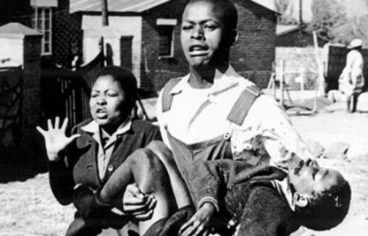
3. Tổng thống da màu đầu tiên ở Nam Phi
https://vi.wikipedia.org/wiki/Nelson_Mandela#:~:text=Nelson%20Rolihlahla%20Mandela%20(ph%C3%A1t%20%C3%A2m,th%E1%BB%A9c%20ph%E1%BB%95%20th%C3%B4ng%20%C4%91%E1%BA%A7u%20phi%E1%BA%BFu.

https://tulieuvankien.dangcongsan.vn/ho-so-su-kien-nhan-chung/phong-trao-cong-san-cong-nhan-quoc-te/cac-lanh-tu-va-cac-nha-lanh-dao-noi-tieng/nelson-mandela-1918-2013-3082



Nelson Mandela là lãnh tụ Đại hội dân tộc Phi, Nam Phi ANC. Ông trải qua 27 năm tù vì chống Chủ nghĩa Apacthai và trở thành Tổng thống Nam Phi từ tháng Tư 1994. Ông là biểu tượng của cuộc chiến chống chủ nghĩa phân biệt chủng tộc ở Nam Phi và có ảnh hưởng trên toàn thế giới.
Nelson Mandela (1918 - 2013)
Nelson Mandela là lãnh tụ Đại hội dân tộc Phi, Nam Phi ANC. Ông trải qua 27 năm tù vì chống Chủ nghĩa Apacthai và trở thành Tổng thống Nam Phi từ tháng Tư 1994.

Nelson Mandela sinh ngày 18 tháng 7 năm 1918 ở tỉnh Tơran Svan miền Đông Nam Phi. Bố ông là Tù trưởng Bộ lạc thuộc Bộ tộc Kôsa.

Thời niên thiếu, Mandela thường nghe kể về các sự tích anh hùng của nhân dân châu Phi chống lại sự xâm lược của người da trắng. Điều ấy đã góp phần thôi thúc ông đấu tranh cho sự nghiệp giải phóng người da đen.

Năm 1938, Mandela vào trường Đại học Henbớc là trường cao đẳng đầu tiên của Nam Phi dành cho người da đen. Ở trường, ông tham gia phong trào sinh viên đấu tranh đòi các quyền tự do dân chủ bình đẳng, nên năm 1940 bị buộc phải thôi học. Năm sau ông phải đi Gôhannêsbớc tiếp tục học thêm. Ở đây, ông lại tiếp tục tham gia hoạt động chính trị. Năm 1944, ông gia nhập tổ chức Đại hội dân tộc Phi (ANC) của Nam Phi và trở thành một trong những người sáng lập ra Liên minh thanh niên của tổ chức này.

Đầu thập kỷ 40 của thế kỷ XX, Mandela tốt nghiệp đại học trở thành luật sư. Ông mở văn phòng luật sư đầu tiên của người da đen ở Gohannêsbớc để giúp đỡ về luật pháp cho những người dân da đen.

Từ năm 1952, phong trào đấu tranh phản đối chủ nghĩa phân biệt chủng tộc của nhân dân da đen Nam Phi phát triển mạnh mẽ. Mandela với lòng nhiệt tình và tài năng của mình đã trở thành người tổ chức của phong trào. Sau đó ông được bầu làm Phó Chủ tịch của ANC. Từ đó, Mandela bắt đầu cuộc đời hoạt động chính trị với tư cách là lãnh tụ người Phi.
Trong cuộc đấu tranh, ông luôn luôn bị nhà đương cục người da trắng tra xét, giam cầm, đe dọa. Mặc dầu chịu nhiều áp lực từ các phía nhưng ông không hề nao núng. Đầu những năm 60 của thế kỷ XX, cục diện chính trị Nam Phi càng phức tạp. Tổ chức ANC bị chính quyền da trắng cấm hoạt động. Mandela phải chuyển vào hoạt động bí mật, tổ chức lực lượng vũ trang chuẩn bị cuộc đấu tranh lâu dài. Đầu năm 1962, Mandela bí mật đi thăm các nước châu Phi và sang Anh, tranh thủ sự giúp đỡ của họ để huấn luyện quân du kích. Nhưng khi về nước ông bị bắt và bị kết án 5 năm tù giam. Tình hình ngày càng trở nên tồi tệ, năm 1964, ông cùng với một số lãnh tụ ANC bị kết án tù chung thân. Mandela đã sống qua 20 mùa xuân trong nhà tù ở Đảo Rôben. Ở trong tù ông vẫn kiên trì đấu tranh, ngoài ra còn tổ chức học tập khiến cho nhà tù Đảo Rôben thâm nghiêm hầu như trở thành một trường Đại học Mandela. Tháng Tư 1982, Mandela được chuyển đến nhà tù Kếptơn.
Bước vào thập kỷ 80 thế kỷ XX, phong trào nhân dân trong và ngoài nước Nam Phi đòi thả Mandela ngày một dâng cao. Trước áp lực của quốc tế và nhân dân Nam Phi, nhà đương cục da trắng buộc phải hứa sẽ trả tự do cho Mandela. Cuối thập kỷ 80 thế kỷ XX với uy tín và địa vị đặc biệt của mình, ở trong ngục, Mandela đã tiến hành đối thoại với chính quyền Nam Phi, chỉ ra lối thoát duy nhất cho Nam Phi chính là phải tổ chức đàm phán giữa Chính phủ và ANC.
Tháng 9 năm 1989, ông Đơlec lên làm Tổng thống Nam Phi đã bãi bỏ lệnh cấm ANC hoạt động. Ngày 11/2/1990, trong cục diện chính trị mới, Mandela đã kết thúc cuộc sống 27 năm tù đầy và trở về với nhân dân.
Ra khỏi nhà tù, Mandela lại bước vào cuộc đấu tranh mới. Nhiệm vụ đầu tiên là tập hợp lực lượng ANC trong và ngoài nước. Ông đi thăm các nước tiền tuyến Châu Phi, quyết định đưa Tổng bộ ANC từ nước ngoài trở về; không bao lâu ông được cử làm Phó Chủ tịch ANC.
Đầu tháng 4 năm 1990, Mandela dẫn đầu phái đoàn ANC tiến hành đàm phán với Chính phủ Đơlec. Sau khi điều kiện tiên quyết của ANC là phóng thích chính trị phạm được đáp ứng, tháng 8 năm 1990, ANC tuyên bố đình chỉ đấu tranh vũ trang. Do chính quyền kéo dài thời gian cho phép những thành viên ANC lưu vong về nước, lại thêm những vụ xung đột bạo lực giữa người Phi do cảnh sát gây nên khiến nhiều người bất mãn. Trong nội bộ ANC, nhiều người đã lên tiếng phản đối đường lối phi bạo lực. Uy tín của Mandela chao đảo, Mandela đã vượt qua được bước khó khăn.

Tháng 7 năm 1991, Đại hội đầu tiên của ANC sau khi giành được quyền hợp pháp đã thảo luận thấu đáo phương châm đối thoại với Chính phủ. Đại hội bầu ra Ban chấp hành Trung ương mới. Mandela được bầu làm Chủ tịch.

Tháng 12 năm 1991, Mandela bắt đầu đàm phán với Chính phủ về vấn đề pháp chế nghị viện và bầu cử tự do. Trải qua nhiều trắc trở và những cuộc xung đột bạo lực xảy ra hết sức phức tạp và quyết liệt cuộc đàm phán dường như đứng trước nguy cơ tan rã. Nhưng Mandela không sa vào con đường cực đoan. Do những nỗ lực phi thường, ngày 20 tháng 9 năm 1992. Mandela và Đơlec đã đi tới ký kết Bị vong lục.Cuộc đấu tranh liên tục không hề mệt mỏi của Mandela, ANC và của toàn thể nhân dân Nam Phi đã xoá bỏ hoàn toàn chỉ nghĩa phân biệt chủng tộc ở Nam phi.
Mandela đã nhận hơn 250 giải thưởng trong hơn bốn thập niên. Đặc biệt, do những cống hiến to lớn của ông đối với nhân dân Nam Phi, tháng 12 năm 1993, ông cùng với Tổng thống Đơlec được tặng giải thưởng Nobel (Nôbel) Hòa bình. Tại Nam Phi, Mandela còn được biết tới với tên gọi Madiba, một tước hiệu danh dự mà bộ lạc của ông thường trao cho những già làng.
Ngày 27/4/1994, một cuộc bầu cử Tổng thống dân chủ được tổ chức lần đầu tiên trong lịch sử Nam Phi và lần đầu tiên một người da đen, ông Nelson Mandela đã thắng cử và trở thành Tổng thống đất nước này. Ngày 19/12/1994, Đại hội lần thứ 49 Đại hội dân tộc Phi đã bầu lại Nelson Mandela làm Chủ tịch.
Trong nhiệm kỳ Tổng thống của mình từ năm 1994 đến 1999, Mandela thường ưu tiên cho vấn đề hòa giải dân tộc. Năm 1999, do tuổi cao, ông đã quyết định không cầm quyền nhiệm kỳ thứ hai và nghỉ hưu vào năm 1999, người kế nhiệm ông làm Tổng thống Nam Phi là Thabo Mbeki.
Sau khi rời ghế Tổng thống, Mandela tiếp tục đóng vai trò tích cực trong nhiều tổ chức xã hội và vì quyền con người. Ông biểu lộ sự ủng hộ phong trào Make Poverty History (Biến đói nghèo thành dĩ vãng) mà trong đó Chiến dịch ONE là một bộ phận. Giải golf gây quỹ Khách mời Nelson Mandela, do Gary Player chủ trì, đã thu được hơn 20 triệu rand cho các quỹ vì trẻ em từ lúc bắt đầu năm 2000. Mandela cũng là người ủng hộ cho Làng trẻ em SOS, tổ chức chuyên quyên tiền giúp đỡ trẻ em mồ côi và bị bỏ rơi lớn nhất thế giới...
Vị tổng thống da đen đầu tiên của Nam Phi đã phải ra vào bệnh viện nhiều lần kể từ năm 2012 để điều trị bệnh nhiễm trùng phổi. Đặc biệt, từ tháng 6 năm 2013, tình trạng sức khỏe của ông trở nên xấu đi. Mặc dù đã được các bác sĩ, chuyên gia y tế giỏi tận tình cứu chữa và được hàng triệu người dân Nam Phi và các nước bè bạn trên thế giới quan tâm, chia sẻ, nhưng biểu tượng của cuộc chiến chống chủ nghĩa phân biệt chủng tộc ở Nam Phi đã không qua khỏi căn bệnh quái ác. Ông từ trần hồi 0h50 ngày 5/12/2013, tại Thủ đô Johannesburg, hưởng thọ 94 tuổi./.
Trường:...................  Tổ:............................  Ngày: ........................ | Họ và tên giáo viên:  Lê Thị Chinh

TÊN BÀI DẠY - BÀI 13:
BÀI 13.PHÁT KIẾN RA CHÂU MỸ. VỊ TRÍ ĐỊA LÍ
PHẠM VI CHÂU MỸ
Môn học/Hoạt động giáo dục: LỊCH SỬ VÀ ĐỊA LÍ; Lớp: 7
Thời gian thực hiện: Tiết

I. MỤC TIÊU
1. Kiến thức
-Phân tích được các hệ quả địa lí - lịch sử cua việc Cri-xtô phơ Cô-lôm-bô phát kiến ra châu Mỹ (1492 - 1502).
- Trình bày được khái quát về vị trí địa lí, phạm vi châu Mỹ.
- Xác định được vị trí và phạm vi châu Mỹ trên bản đổ tự nhiên châu Mỹ.
2. Năng lực
- Năng lực chung:
+ Tự chủ và tự học: Tự học và hoàn thiện các nhiệm vụ thông qua phiếu học tập.
+ Giao tiếp và hợp tác: Sử dụng ngôn ngữ, kết hợp với các công cụ học tập để trình bày thông tin, thảo luận nhóm.
+ Giải quyết vấn đề sáng tạo.
- Năng lực Địa lí
+ Năng lực nhận thức Địa lí: Năng lực nhận ihức thế giới theo quan điểm không gian, giải thích hiện tượng và quá trình địa lí tự nhiên, phân tích mối quan hệ giữa các hiện tượng lịch sử, địa lí.
-Năng lực tìm hiểu Địa lí: sử dụng công cụ Địa lí (bản đồ, bảng số liệu, hình ảnh,..)
-Năng lực vận dụng kiến thức, kĩ năng Địa lí vào cuộc sống.
3. Phẩm chất
- Bồi dưỡng tình yêu thiên nhiên, niềm đam mê học hỏi, khám phá miền đất mới.
-Chăm chỉ: tìm hiểu kiến thức trên internet phục vụ cho học tập, yêu khoa học, ham học hỏi, tìm tòi.
II. THIẾT BỊ DẠY HỌC VÀ HỌC LIỆU
- Bản đồ thế giới.
-Bản đồ tự nhiên châu Mỹ.
-Lược đồ hành trình đến châu Mỹ của Cô-lôm-bô (nếu có).
III. TIẾN TRÌNH DẠY HỌC
1. Hoạt động xuất phát/ khởi động
a. Mục tiêu
- Kết nối vào bài học, tạo hứng thú cho người học.
b. Nội dung
- Kể tên các quốc gia
c. Sản phẩm
- Câu trả lời cá nhân của học sinh.
d. Cách thức tổ chức
Bước 1: Giao nhiệm vụ  - Kể tên các quốc gia ở châu Mỹ?  Bước 2: HS thực hiện nhiệm vụ  Bước 3: Báo cáo kết quả  Bước 4: Đánh giá và chốt kiến thức, và kết nối vào bài học. | 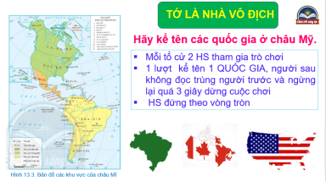
Châu Mỹ là vùng đất rộng lớn nằm tách biệt với các chầu lục khác, vì thế mãi đến cuối thế kỉ XV, với cuộc thám hiểm của Cri xtô-phơ Cô lôm-bô (C. Cô-lôm-bô), châu lục này mới được tìm ra. Vị trí địa lí châu Mỹ có gì đặc biệt? Việc tìm ra châu Mỹ có ý nghĩa như thế nào?
2. Hoạt động 2: Hình thành kiến thức mới
2.1. Tìm hiểu hệ quả Địa lí – Lịch sử của việc phát kiến ra châu Mỹ
a. Mục tiêu
-Phân tích được các hệ quả địa lí - lịch sử của việc Cri-xtô-phơ Cô-lôm-bô phát kiến ra châu Mỹ (1492 - 1502).
b. Nội dung
- Đọc thông tin trong mục 2 và kết hợp hiểu biết của bản thân, hãy phân tích hệ quả địa lí - lịch sử của việc phát kiến ra châu Mỹ.
c. Sản Phẩm
- Hệ quả địa lí - lịch sử của việc phai kiến ra châu Mỹ:
+ Tìm ra một châu lục mới.
+Mở ra một thời kì khám phá và chinh phục thế giới.
+ Sau khi tìm ra chầu Mỹ, người châu Âu bắt đầu sang xâm chiếm và khai phá châu Mỹ, khai thác nguyên liệu, khoáng sán và xây dựng nền văn hoa phương Tây tại châu Mỹ.
+ Đẩy nhanh quá trình di dân lừ các châu lục khác đến châu Mỹ.
Bước 1: Giao nhiệm vụ
Nhiệm vụ 1: Quan sát tranh và cho biết đây là nhân vật nào? Nêu những hiểu biết của em về nhân vật này? | 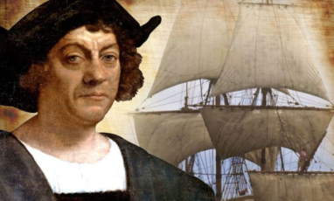
Nhiệm vụ 2: Dựa vào thông tin trong mục 13.1 và thông tin trong bài, em hãy:
- Mô tả sự kiện Cris-xtốp Cô-lôm-bô (C. Cô-lôm-bô) phát kiến ra châu Mỹ.
- Phân tích hệ quả địa lí - lịch sử của việc C.Cô-lôm-bô phát kiến ra châu Mỹ (1492 - 1502).
Bước 2: HS thực hiện nhiệm vụ
- HS trao đổi và trả lời câu hỏi
Bước 3: HS báo cáo kết quả làm việc
- HS trình bày, các nhóm khác nhận xét, bổ sung
*GV mở rộng:
Sáng sớm ngày 12/10/1492, trên cuộc hành trình đi tìm Ấn Ðộ bằng đường biển, nhà hàng hải Christopher Columbus đã khám phá ra Châu Mỹ, miền đất chưa ai biết đến. Ðây là một sự kiện lịch sử, mở đầu cho việc tìm hiểu Tân thế giới và dẫn tới việc phổ biến nền văn minh tây phương trên lục địa này.
Có lẽ khao khát chinh phục thế giới đã được nuôi dưỡng trong con người Christopher Columbus ngay từ thuở nhỏ. Ông sinh năm 1451 tại thành phố Genoa của Italy nhưng năm 1476 ông lại đến sống ở Bồ Đào Nha. Một sự thay đổi địa lý lớn như vậy đã ảnh hưởng nhiều đến Columbus. Tại Bồ Đào Nha, ông đã tham gia rất nhiều cuộc viễn du với những người đi biển ở nước này.
Christopher Columbus với niềm tin chắc chắn rằng trái đất có hình tròn, đã quyết tâm đi tìm phương Đông từ một phương hướng khác - từ phía Tây. Ông khẳng định rằng con đường thuận tiện nhất và dễ dàng nhất để đi tới Nhật Bản và Đông Á là đi thuyền vượt Đại Tây Dương về hướng Tây, vòng quanh trái đất. Người thủy thủ dày dạn kinh nghiệm ấy không hề biết rằng, lục địa lớn Châu Mỹ sẽ chắn đường đi của ông.
Christopher Columbus đã kêu gọi mọi người ủng hộ, tài trợ cho chuyến thám hiểm này. Dù rất nhiều người muốn có được con đường mới ấy nhưng họ đều ngần ngại không dám tin Christopher Columbus. Không từ bỏ ý định, Christopher Columbus đã sang sống ở Tây Ban Nha và cố gắng vận động sự tài trợ của quốc gia này. Sau nhiều lần bị từ chối, cuối cùng Hoàng hậu Isabella I đã chấp thuận tài trợ cho chuyến đi đã trở thành có một không hai trong lịch sử.
Columbus được giao phó chỉ huy ba chiếc tàu thám hiểm có tên: Nina, Pinta và Santa Maria. Thủy thủ đoàn của ông gồm có 88 người. Vào ngày 3/8/1492, Columbus dẫn đầu đoàn thám hiểm rời cảng xứ Tây Ban Nha để tiến về phía tây. Mục đích cuộc thám hiểm của Columbus là châu Á, điển hình là Ấn Ðộ và Trung Hoa, nơi được nghe nói là có vô số kho vàng, ngọc trai, kim cương và gấm vóc đang đợi chờ.
Chuyến thám hiểm của Columbus dài hơn dự tính và sau vài tháng tiếp tục lên đênh trên biển không tìm thấy đất liền, thủy thủ đoàn bắt đầu lo ngại và yêu cầu ông phải quay trở lại Tây Ban Nha. Ông đã giao hẹn với thủy thủ đoàn là nếu trong hai ngày không nhìn thấy đất liền, ông sẽ chấp nhận cho thuyền quay về.
Ðúng hai ngày sau vào ngày 12/10/1492, một thủy thủ trên tàu Pinta tên là Rodrigo de Triana đã thấy các chỉ dấu của đất liền. Sau khi nhìn thấy đất liền, Columbus đã đặt tên dãy đất này là San Salvador. Đó chính là vùng Bahamas nổi tiếng ngày hôm nay. Những thổ dân đầu tiên trên đảo được Columbus gọi là người Indian vì lúc đầu ông lầm tưởng mình đã đến được Ấn Ðộ. Sau đó, hòn đảo lớn hơn mà Christopher Columbus khám phá ra là đảo Cuba và đảo Haiti.
Tháng 3/1493, đoàn thuyền Columbus trở về Tây Ban Nha, ông được triều đình và nhân dân đón tiếp trọng thể, được vua phong làm Phó vương và Toàn quyền các thuộc địa ở Tân Lục Địa.
Sau chuyến đi đầu tiên, Columbus còn thực hiện 3 chuyến thám hiểm nữa. Ông đã khám phá ra hầu hết các đảo trên quần đảo Angtigua và cả bờ biển Trung Mỹ. Nhưng số vàng bạc của cải ông mang về cho vua Tây Ban Nha quá ít ỏi nên không được trọng vọng. Ngày 20/5/1506, ông mất tại một thành phố nhỏ ở miền bắc Tây Ban Nha trong sự nghèo khổ và lãng quên.
Tuy Christopher Columbus tới được Châu Mỹ do sự tình cờ bởi chủ đích của ông là đi tìm một con đường biển để tới châu Á, và cho tới ngày qua đời, Columbus vẫn tin rằng mình đã đạt được mục tiêu. Nhưng dù xảy ra sự nhầm lẫn đó, người đời sau vẫn tôn vinh Columbus là một trong những nhà hàng hải lớn nhất. Thế giới sẽ không phải là như hiện tại nếu không có những khám phá vĩ đại của ông.
Christopher Columbus đã tạo ra một bước ngoặt lớn cho lịch sử Châu Âu, đồng thời mở ra trang sử mới cho Châu Mỹ. Từ phát hiện rất tình cờ của Christopher Columbus, một kỷ nguyên xâm chiếm và khai phá vùng đất mới bắt đầu. Mọi vấn đề khó khăn của Châu Âu lúc bấy giờ đã được giải quyết. Vấn đề dân số ngày càng tăng không còn đáng lo ngại; nguồn nguyên vật liệu, khoáng sản giàu có của châu Mỹ cũng khiến nền kinh tế Châu Âu thay đổi lớn. Bên cạnh đó, sự thành công trong việc thiết lập văn hóa Âu Châu trên vùng đất mới của ông cũng là một nỗ lực đáng kể.
Tuy không hề đặt chân lên vùng Bắc Mỹ, Columbus vẫn được người dân nước Mỹ ghi nhớ hàng năm vào ngày 12/10, đánh dấu ngày châu Mỹ đã được khám phá. Ngày tưởng niệm Columbus cũng được tổ chức hàng năm tại Tây Ban Nha.
Hành trình của Christopher Columbus là cuộc phiêu lưu thật sự của một con người thật sự, đã trở thành đề tài cho vô số các giả tưởng, nhân vật của huyền thoại và lịch sử, không phải của một quốc gia, mà của Châu Mỹ. Columbus là biểu tượng của óc tưởng tượng với một ý chí thực hiện mộng tưởng quyết liệt và thành công.
Bước 4: Đánh giá và chốt kiến thức
- Giáo viên quan sát, nhận xét đánh giá quá trình thực hiện của học sinh về thái độ, tinh thân học tập, khả năng giao tiếp, trình bày và đánh giá kết quả cuối cùng của học sinh
1. Phát kiến ra châu Mỹ- tân thế giới
+ Tìm ra một châu lục mới.
+Mở ra một thời kì khám phá và chinh phục thế giới.
+ Sau khi tìm ra chầu Mỹ, người châu Âu bắt đầu sang xâm chiếm và khai phá châu Mỹ, khai thác nguyên liệu, khoáng sán và xây dựng nền văn hoa phương Tây tại châu Mỹ.
+Đẩy nhanh quá trình di dân lừ các châu lục khác đến châu Mỹ.
2.1. Tìm hiểu về đặc điểm vị trí địa lí và phạm vi châu Mỹ
a. Mục tiêu
- Trình bày được khái quát về vị trí địa lí, phạm vi châu Mỹ.
-Biết sử dụng bản đổ tự nhiên chầu Mỹ để xác định vị trí và phạm vi.
-Xác định được trên bản đổ các đại dương tiếp giáp với châu Mỹ.
b. Nội dung
Dựa vào thông tin trong mục 1 và hình 1, hãy:
-Cho biết châu Mỹ tiếp giáp những đại dương nào?
-Xác định vị trí, phạm vi chân Mỹ?
- Tìm hiểu vị trí, ý nghĩa của kênh đào Panama?
c. Sản Phẩm
- Thông tin phản hồi phiếu học tập
d. Cách thức tổ chức
Bước 1: Giao nhiệm vụ: Nhiệm vụ 1- Cặp đôi: Hoàn thành thông tin phiếu học tập
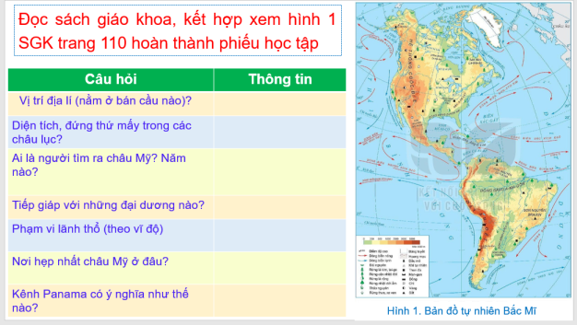
*Tìm hiểu vị trí, ý nghĩa của kênh đào Panama.
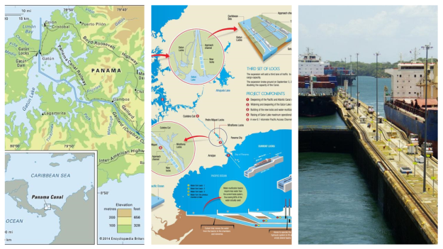
Bước 2: Thực hiện nhiệm vụ nhóm/cá nhân
Bước 3: Báo cáo kết quả
- HS báo cáo kết quả làm việc trước lớp
- HS khác nhận xét, bổ sung
- GV mở rộng: Kênh đào Pa-na-ma dài 64 km, được khởi công lẩn đầu nàm 1882 bởi người Pháp. Nàm 1904, Hoa Kỳ đã tiến hành đào lại kênh Pa-na-ma và hoàn thành vào năm 1914. Năm 1920, kênh Pa-na ma được đưa vào sử dụng.
Kênh đào Pa-na ma trở thành con đường giao thông quốc tế quan trọng nối liền Thái Bình Dương và Đại Tây Dương. Nếu không có kênh đào Pa-na-ma thì khi đi từ Thái Bình Dương sang Đại Tây Dương và ngược lại phải mất hơn 12 000 km và chi phí gấp 10 lần chi phí qua kênh đào. Ví dụ như đi từ Niu Oóc đến Xan Phran-xi-xcô nếu vòng qua Nam Mỹ, chiều dài quãng đường là trên 20 900 km, nhưng qua kênh đào thì chỉ còn 8 370 km. Mỗi năm có khoảng 15 000 chiếc làu thuyền qua lại kênh đào này (42 chuyến/ngày).
Bước 4: Đánh giá và chốt kiến thức
- Giáo viên quan sát, nhận xét đánh giá quá trình thực hiện của học sinh về thái độ, tinh thần học tập, khả năng giao tiếp, trình bày và đánh giá kết quả cuối cùng của học sinh.
- Chuẩn kiến thức:
2. Vị trí địa lí và phạm vi châu Mỹ
-Diện tích: 42 triệu km2
-Nằm hoàn toàn ở bán cầu Tây và trải dài trên nhiều
vĩ độ (phần đất liền khoảng 72°B - 54°N).
- Châu Mỹ gồm 2 lục địa là Bắc Mỹ và Nam Mỹ, ngăn cách nhau bởi kênh đào Pa-na-ma.
3. Hoạt động luyện tập
a. Mục tiêu
-Củng cố, luyện tập các kiến thức đã học trong bài.
b. Nội dung
- Trò chơi AI NHANH HƠN
c. Sản Phẩm
- Câu trả lời của học sinh
d. Cách thức tổ chức
Bước 1: Giao nhiệm vụ cho học sinh:
-Học sinh nghe câu hỏi, lựa chọn và có đáp án nhanh nhất giơ tay xin trả lời.
- Nếu trả lời đúng 1 câu được 1 điểm cộng
- Bước 2: Giáo viên cho học sinh trả lời câu hỏi theo nhóm trên ứng dụng Kahoot
Với các câu hỏi:
Câu 1: Kênh Panama nối Đại Tây Dương và Thái Bình Dương
A. Đúng B. Sai
Câu 2: Châu Mĩ có diện tích là bao khoảng bao nhiêu
- 40.000km²
- 42.000km²
- 42.000.000 km²
- 44.000km²
Câu 3: Trong các châu lục châu Mỹ là châu lục trải dài trên nhiều vĩ độ nhất
A. Đúng B. Sai
Câu 4: Người Nê-grô- ít sinh sống nhiều ở Bắc Mỹ
A. Đúng B. Sai
Câu 5: Người A-xơ-tếch, In-ca, Mai-a đều thuộc chủng tộc
- Người lai
- Người Môn-gô-lô-ít
- Người Nê – grô – ít
- Người Ơ-rô-pê-ô-ít
Câu 6: Châu Mỹ giáp với những đại dương nào
- Ấn Độ Dương, Đại Tây Dương và Bắc Băng Dương
- Đại Tây Dương Thái Bình Dương và Bắc Băng Dương
- Ấn Độ Dương, Thái Bình Dương và Đại Tây Dương
- Ấn Độ Dương, Đại Tây Dương và Thái Bình Dương
Trường hợp không có máy tính và ứng dụng trò chơi kahoot, GV cho các em trả lời trên bảng nhóm hoặc trả lời trên giấy note. Nếu trả lời trên giấy note, lưu ý HS chỉ được ghi 1 đáp án duy nhất cho mỗi câu hỏi để tiện cho việc đánh giá.
HS chấm điểm chéo cho nhau
- Bước 3: Giáo viên chốt bài và tổng kết nhóm.
4. Hoạt đông vận dụng, mở rộng
a. Mục tiêu
- Vận dụng kiến thức đã học để giải quyết vấn đề trong thực tiễn.
b. Nội dung
- Dựa vào kiến thức đã học, và thông tin hiểu biết xây dựng một bản tin ngắn giới thiệu về châu Mỹ.
c. Sản Phẩm
- Bài thuyết trình ngắn về châu Mỹ.
d. Cách thức tổ chức
Bước 1: Giao nhiệm vụ:  Nhiệm vụ 1: - Đóng vai là một Biên tập viên, giới thiệu ngắn gọn về châu Mỹ  - Thời gian 1 phút  - Tiêu chí: Chính xác, ngắn gọn, lưu loát, diễn cảm  Nhiệm vụ 2: Tìm hiểu và biết 1 bài giới thiệu (10 - 15 dòng) về  hành trình thám hiểm tìm ra châu Mỹ của C. Cô-lôm-bô.  Bước 2: HS thực hiện nhiệm vụ  Bước 3: Báo cáo kết quả làm việc.  Bước 4: Gv quan sát, nhận xét đánh giá hoạt động học của hs. | 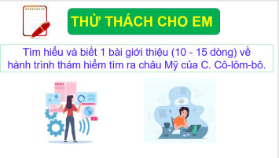

V. RÚT KINH NGHIỆM

Tư liệu
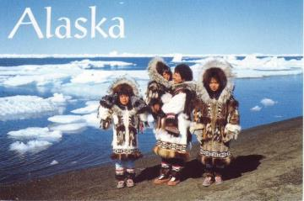 | 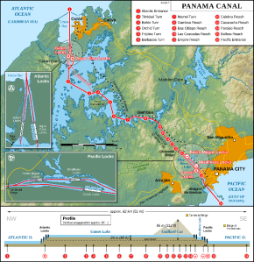
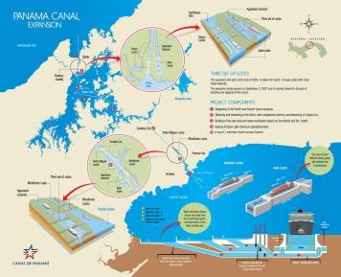 | 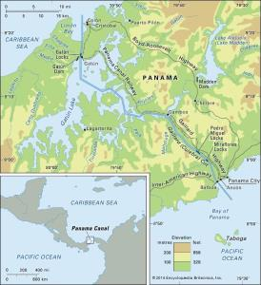
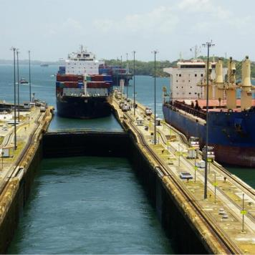 | 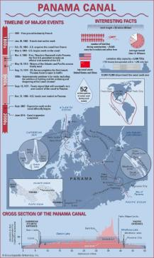
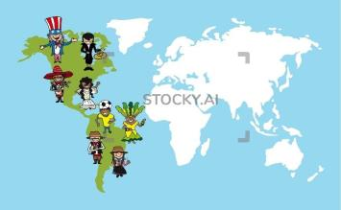 | 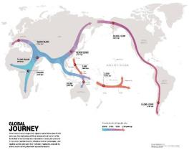

Trường:...................  Tổ:............................  Ngày: ........................ | Họ và tên giáo viên:  Lê Thị Chinh

TÊN BÀI DẠY - BÀI 14:
THIÊN NHIÊN VÀ DÂN CƯ XÃ HỘI BẮC MĨ
Môn học/Hoạt động giáo dục: LỊCH SỬ VÀ ĐỊA LÍ; Lớp: 7
Thời gian thực hiện: Tiết

I. MỤC TIÊU
1. Kiến thức
-Trình bày được một trong những đặc điểm của tự nhiên: sự phân hoá của địa hình. khí hậu; sông, hồ; các đới thiên nhiên ở Bắc Mỹ.
- Xác định được các đối tượng trên bản đồ tự nhiên, bản đồ các đới khí hậu, bản đồ các đới thiên nhiên.
- Phân tích được một trong những vấn để về dân cư, xã hội: vấn đề nhập cư và chủng tộc, vấn đề đô thị hoá ở Bắc Mỹ.
-Xác định được các luồng nhập cư vào Bắc Mỹ trên lược đồ.
2. Năng lực
- Năng lực chung:
+ Tự chủ và tự học: Tự học và hoàn thiện các nhiệm vụ thông qua phiếu học tập.
+ Giao tiếp và hợp tác: Sử dụng ngôn ngữ, kết hợp với các công cụ học tập để trình bày thông tin, thảo luận nhóm.
+ Giải quyết vấn đề sáng tạo.
- Năng lực Địa lí
+ Năng lực nhận thức Địa lí: Năng lực nhận thức thế giới theo quan điểm không gian, giải thích các hiện tượng và quá trình địa lí tự nhiên.
-Năng lực tìm hiểu Địa lí: sử dụng công cụ Địa lí (bản đồ, bảng số liệu, hình ảnh,..)
-Năng lực vận dụng kiến thức, kĩ năng Địa lí vào cuộc sống.
3. Phẩm chất
- Yêu thiên nhiên; có ý thức bảo vệ thiên nhiên.
-Chăm chỉ: Tìm hiểu kiến thức trên internet phục vụ cho học tập, yêu khoa học, ham học hỏi, tìm tòi.
II. THIẾT BỊ DẠY HỌC VÀ HỌC LIỆU
-Bản đồ tự nhiên châu Mỹ.
-Bản đồ các đới và kiểu khí hậu ỏ Bắc Mỹ.
-Một số hình ảnh, video về cảnh quan đới thiên nhiên ở Bắc Mỹ.
III. TIẾN TRÌNH DẠY HỌC
1. Hoạt động xuất phát/ khởi động
a. Mục tiêu
- Tạo hứng thú cho học sinh và định hướng cho học sinh tìm hiểu nội dung bài mới.
b. Nội dung
- Thử tài hiểu biết một số kiến thức cơ bản về khu vực Bắc Mĩ.
c. Sản phẩm
- Câu trả lời cá nhân của học sinh.
d. Cách thức tổ chức
Bước 1: Quan sát lược đồ và chơi trò chơi KHÁM PHÁ BẮC MĨ  - Bắc Mỹ có các quốc gia nào?  - Bắc Mĩ nằm giữa 2 đại dương nào  - Tên dãy núi phía Tây là gì?  - Tên eo đất phía nam là gì?  Bước 2: Học sinh trả lời.  Bước 3: Giáo viên chốt ý và dẫn dắt vào bài. | 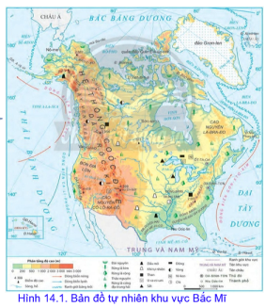
Thiên nhiên Bắc Mỹ phân hoá đa dạng, phức tạp từ bắc xuống nam, từ đông sang tây. Sự đa dạng đó được thể hiện cụ thể như thế
2. Hoạt động 2: Hình thành kiến thức mới
2.1. Tìm hiểu về đặc điểm địa hình khu vực Bắc Mĩ
a. Mục tiêu
- Trình bày được sự phân hoá của địa hình ở Bắc Mỹ.
-Xác định được trên bản đồ các khu vực địa hình của Bắc Mỹ.
b. Nội dung
- Quan sát hình 1 (trang 140) và đọc thông tin trong mục 1, hãy trình bày sự phân hoá địa hình ở Bắc Mỹ.
c. Sản Phẩm
Địa hình Bắc Mỹ gồm ba khu vực rõ rệt:
- Miền núi Coóc-đi-e ở phía tây, độ cao trung bình 3 000 - 4 000 m, kéo dài 9 000 km theo chiều bắc - nam, gổm nhiều dãy núi chạy song song, xen vào giữa là các cao nguyên và sơn nguyên.
-Miền đồng bằng ở giữa bao gồm đổng bằng Ca-na-đa, đồng hằng Lớn, đổng bảng Trung Tâm và đổng bằng Duyên Hải, độ cao từ 200 - 500 m, thấp dần từ bắc xuống nam.
-Dãy núi A-pa-lát ở phía đông có hướng đông bắc - tây nam.Độ cao ở phần bắcA-pa-lát từ 400 - 500 m. Phần nam A-pa-lát cao 1 000 - 1 500 m.
d. Cách thức tổ chức
Bước 1: Giao nhiệm vụ
Nhiệm vụ 1:
- GV vêu cầu HS dựa vào hình 14.1. Kể tên các cao nguyên, bồn địa, dãy núi và đồng bằng Bắc Mỹ?  - Quan sát lát cắt + lược đồ tự nhiên Bắc Mĩ. - Cho biết địa hình Bắc Mỹ được phân chia thành những khu vực nào?  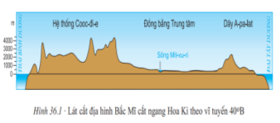 | 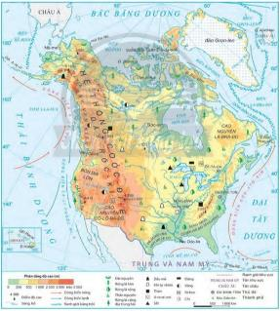
Nhiệm vụ 2: GV tổ chức cho HS làm việc theo nhóm và tìm hiểu về đặc điểm địa hình của ba khu vực qua trò chơi “Trí nhớ siêu phàm”
- Gv tổ chức cho học sinh thành các nhóm, chuẩn bị trước phiếu học tập cho học sinh.
- Mỗi nhóm có 3 phút đọc thông tin trong mục 1 và quan sát hình 1 (trang 140), hết thời gian gấp hết SGK lại và hoàn thành phiếu học tập sau đây:
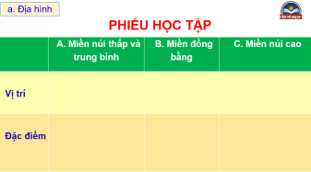 | 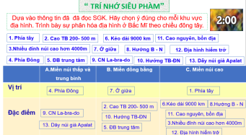
- Hs nghiên cứu SGK. Chọn ý đúng cho mỗi khu vực địa hình.
- HS thảo luận điền vào phiếu và có 2 phút trình bày sự phân hóa địa hình ở Bắc Mỹ
Gv thu phiếu và đối chiếu kết quả, chốt kiến thức.
Bước 2: Thực hiện nhiệm vụ nhóm/cá nhân
Bước 3: Báo cáo kết quả
- HS báo cáo kết quả làm việc trước lớp
- HS khác nhận xét, bổ sung
- GV mở rộng: GV chuẩn lại kiến thức và nhấn mạnh địa hình Bắc Mỹ cao ở hai bên, thấp ở giữa tạo cho bế mặt địa hình Bắc Mỹ có dạng lòng máng.
- GV cho HS đọc phần “Em có biết” để mở rộng kiến thức về dạng địa hình ca-ny-on.
Bước 4: Đánh giá và chốt kiến thức
- Giáo viên quan sát, nhận xét đánh giá quá trình thực hiện của học sinh về thái độ, tinh thần học tập, khả năng giao tiếp, trình bày và đánh giá kết quả cuối cùng của học sinh.
- Chuẩn kiến thức:
1. Địa hình
Khu vực | Miền núi Coóc-đi-e | Miền đồng bằng | Dãy A-pa-lát
Vị trí | Phía tây | Ở giữa | Phía đông
Độ cao | 3 000 - 4 000 m, | 200 - 500 m | Độ cao ở phần bắc từ 400 - 500 m. Phần nam cao 1000 - 1500 m.
Hướng | Kéo dài 9 000 km theo chiều bắc – nam. | Thấp dần từ bắc xuống nam | Hướng đông bắc - tây nam

2.2. Tìm hiểu đặc điểm khí hậu Bắc Mỹ
a. Mục tiêu
- Trình bày được đặc điểm phần hoá của khí hậu ở Bắc Mỹ.
-Xác định được các đới khí hậu trên bản đồ khí hậu.
b. Nội dung
- Dựa vào thông tin và hình trong mục 2, hãy trình bày sự phân hoá khí hậu của Bắc Mỹ.
c. Sản Phẩm
- Do lãnh thổ trải dài từ vùng cực Bắc đến khoảng vĩ tuyến 25°B, khí hậu Bắc Mỹ có sự phân hoá từ bắc xuống nam, gồm các đới khí hậu: Cực và cận cực, ôn đới, cận nhiệt, nhiệt đới. Trong đó, khí hậu ôn đới có diện tích lớn nhất.
-Do ảnh hưởng của địa hình, khí hậu Bắc Mỹ có sự phân hoá theo chiẽu đông – tây và theo độ cao. Các khu vực ven biển có khí hậu điều hoà, mưa nhiều; càng vào sâu trong lục địa biên độ nhiệt độ năm càng lớn, mưa ít hơn, khí hậu khô hạn hơn.
d. Cách thức tổ chức
Bước 1: Giao nhiệm vụ
Nhiệm vụ 1: Dựa vào hình 2  - Kể tên các kiểu khí hậu ở Bắc Mĩ?  - Kiểu khí hậu nào chiếm diện tích lớn nhất?  Nhiệm vụ 2: Nhóm 4: Quan sát hình 2 và kiến thức đã học:  -Nhóm 1,3: Trình bày sự phân hoá khí hậu của Bắc Mĩ theo chiều từ bắc xuống nam? Giải thích sự phân hóa đó?  - Nhóm 2,4: Trình bày sự phân hoá khí hậu Bắc Mĩ theo chiều từ tây sang đông? Giải thích tại sao có sự khác biệt về khí hậu giữa phía tây và đông kinh tuyến 100⁰T? | 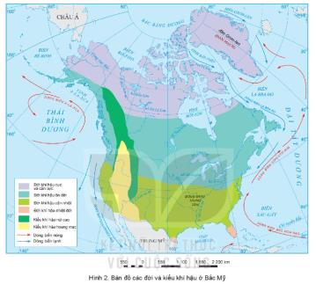
Bước 2: HS thực hiện nhiệm vụ
- HS trao đổi và trả lời câu hỏi
Bước 3: HS báo cáo kết quả làm việc
- HS trình bày, các nhóm khác nhận xét, bổ sung
Bước 4: Đánh giá và chốt kiến thức
- Giáo viên quan sát, nhận xét đánh giá quá trình thực hiện của học sinh về thái độ, tinh thần học tập, khả năng giao tiếp, trình bày và đánh giá kết quả cuối cùng của học sinh.
- Chuẩn kiến thức:
2. Khí hậu
- Khí hậu Bắc Mỹ phân hóa rất đa dạng
+ Phân hoá từ bắc xuống nam. Do lãnh thổ trải dài từ vùng cực Bắc đến khoảng vĩ tuyến 25°B,
+ Phân hoá theo chiẽu đông – tây và theo độ cao. Các khu vực ven biển có khí hậu điều hoà, mưa nhiều; càng vào sâu trong lục địa biên độ nhiệt độ năm càng lớn, mưa ít hơn, khí hậu khô hạn hơn. Do ảnh hưởng của địa hình, vị trí gần hay xa biển, tác động của dòng biển nóng, lạnh, …
2.3. Tìm hiểu đặc điểm sông, hồ ở Bắc Mỹ
a. Mục tiêu
-Trình bày được đặc điểm sông, hồ ở Bắc Mỹ.
- Xác định được trên bản đồ vị tri các sông, hổ lớn.
b. Nội dung
- Quan sát bản đổ tự nhiên châu Mỹ (trang 140) và đọc thông tin, quan sát hình ảnh trong mục 3, hãy trình bày đặc điểm của sông, hồ ở Bắc Mỹ.
c. Sản Phẩm
- Mạng lưới sông khá dày đặc và phân bố khắp lãnh thổ. Sông nhiều nước. Chế độ nước sông khá đa dạng do được cung cấp từ nhiều nguổn: mưa, tuyết và băng tan. Các sông lớn: hệ thống sông Mít-xu-ri - Mi-xi-xi pi, sông Mác-ken-di, sông Cô-lô-ra-đô.
-Bắc Mỹ đứng đầu thế giới về số lượng hồ có diện tích lớn với 14 hồ có diện tích trên 5 000 km2. Phần lớn là các hồ nước ngọt. Các hồ lớn: hệ thống Ngũ Hồ, hồ Uy-ni-pếc, hồ Gấu Lớn.
d. Cách thức tổ chức
Bước 1: Giao nhiệm vụ
- GV cho HS đọc thông tin trong mục kết hợp với quan sát bản đồ tự nhiên châu Mỹ để tìm hiểu về mạng lưới sông, chế độ nước sông, các sông, hổ lớn ở Bắc Mỹ.
-Thảo luận cặp đôi: Dựa vào hình 14.1 và thông tin trong bài, em hãy:
+ Kể tên các sông và hồ chính ở Bắc Mỹ.
+ Nhận xét đặc điểm phân bố mạng lưới sông ngòi của Bắc Mỹ.
-GV yêu cầu HS xác định vị trí một số sông và hồ lớn trên bản đồ.
Bước 2: HS thực hiện nhiệm vụ
- HS trao đổi và trả lời câu hỏi
Bước 3: HS báo cáo kết quả làm việc
-HS trình bày, các học sinh khác nhận xét, bổ sung.
-Để mở rộng kiến thức, GV cho HS tìm hiểu phần “Em có biết” vế hệ thống sông Mít-xu-ri - Mi-xi-xi-pi và hệ thống Ngũ Hổ.
Bước 4: Đánh giá và chốt kiến thức
- Giáo viên quan sát, nhận xét đánh giá quá trình thực hiện của học sinh về thái độ, tinh thần học tập, khả năng giao tiếp, trình bày và đánh giá kết quả cuối cùng của học sinh.
- Chuẩn kiến thức:
3. Sông, hồ
- Sông
+ Mạng lưới sông khá dày đặc và phân bố khắp lãnh thổ.
+ Sông nhiều nước. Chế độ nước sông khá đa dạng do được cung cấp từ nhiều nguổn: mưa, tuyết và băng tan.
+ Các sông lớn: hệ thống sông Mít-xu-ri - Mi-xi-xi pi, sông Mác-ken-di, sông Cô-lô-ra-đô.
- Hồ
+ Có 14 hồ có diện tích trên 5 000 km2. Phần lớn là các hồ nước ngọt.
+ Các hồ lớn: hệ thống Ngũ Hồ, hồ Uy-ni-pếc, hồ Gấu Lớn,...
2.4. Tìm hiểu các đới thiên nhiên ở Bắc Mỹ
a. Mục tiêu
-Trình bày đặc điểm các đới thiên nhiên ở Bắc Mỹ.
b. Nội dung
- Dựa vào thông tin và hình ảnh trong mục 4, hãy trình bày sự phân hoá thiên nhiên ở Bắc Mỹ.
c. Sản Phẩm
- Câu trả lời của học sinh.
- Thông tin phản hồi phiếu học tập.
d. Cách thức tổ chức
Bước 1: Giao nhiệm vụ
Nhiệm vụ 1: Dựa vào thông tin SGK, kiến thức đã học em hãy cho biết Bắc Mỹ nằm chủ yếu trong các đới thiên nhiên nào?
Nhiệm vụ 2 – Nhóm: Dựa vào thông tin SGK và kiến thức đã học, hãy hoàn thiện thông tin phiếu học tập sau:
Đới thiên nhiên | Đới lạnh | Đới ôn hòa
Khí hậu
Sinh vật

Bước 2: HS thực hiện nhiệm vụ
- HS trao đổi và trả lời câu hỏi
Bước 3: HS báo cáo kết quả làm việc
- HS trình bày, các học sinh khác nhận xét, bổ sung.
Bước 4: Đánh giá và chốt kiến thức
- Giáo viên quan sát, nhận xét đánh giá quá trình thực hiện của học sinh về thái độ, tinh thần học tập, khả năng giao tiếp, trình bày và đánh giá kết quả cuối cùng của học sinh.
- Chuẩn kiến thức:
4. Đới thiên nhiên
Đới thiên nhiên | Đới lạnh | Đới ôn hòa
Khí hậu | Có khí hậu cực và cận cực, lạnh giá, nhiều nơi băng tuyết phú dày trên diện tích rộng. Ở phía nam khí hậu ấm hơn, có mùa hạ ngắn. | - Phân hóa đa dạng  + Phía bắc có khí hậu ôn đới  + Phía đông nam, khí hậu cận nhiệt, ấm, ẩm.  + Khu vực ở sâu trong lục địa, mưa ít, hình thành thảo nguyên.  + Trên các cao nguyên của miền núi Coóc-đi-e, khí hậu khô hạn
Sinh vật | - Thực vật chủ yếu là rêu, địa y, cỏ và cây bụi.  - Động vật nghèo nàn, có một số loài chịu được lạnh như tuần lộc, cáo Bắc cực,... và một số loài chim di cư. | - Thực vật:  + Phía bắc: Rừng lá kim.  + Phía đông nam: rừng hỗn hợp và rừng lá rộng với thành phần loài rất phong phú.  - Động vật: Phong phú cả về số loài và số lượng mỗi loài. Ở vùng hoang mạc và bán hoang mạc, động vật nghèo nàn.

2.5. Tìm hiểu đặc điểm dân cư xã hội Bắc Mỹ
a. Mục tiêu
-Phân tích được vấn đề nhập cư và chủng tộc ở Bắc Mỹ.
-Xác định được các luồng nhập cư vào Bắc Mỹ trên lược đồ.
- Phân tích được vấn đề đô thị hoá ở Bắc Mỹ.
b. Nội dung
- Dựa vào hình 1 và thông tin trong mục a, hãy nêu đặc điểm nhập cư và chủng tộc ở Bắc Mỹ.
- Dựa vào thông tin và bảng số liệu trong mục b, hãy trình bày đặc điểm đô thị hoá ở Bắc Mỹ.
c. Sản Phẩm
-Người Anh-điêng và người E-xki-mô thuộc chủng Lộc Môn-gô-lô-it, di cư từ châu Á sang Bắc Mỹ từ khoảng 20 - 30 nghìn năm trước.
-Sau cuộc phát kiến ra châu Mỹ năm 1492, người cháu Âu thuộc chung tộc ơ-rô-pê-ô-it (người Anh, I-ta-li-a, Đức, ...) di cư sang Bắc Mỹ ngày càng nhiều. Người da đen thuộc chủng tộc Nê-grô-it từ châu Phi bị bắt sang lam nô lệ, lao động trong các đổn điền trông bông, thuốc lá, ...
- Sau Chiến tranh thế giới thứ hai, có các đợt di dân từ nhiều khu vực trên thế giới (trong đó có châu Á) vào Bắc Mỹ.
- Lịch sử nhập cư đã tạo nên thành phần chủng tộc đa dạng ở Bắc Mỹ. Trong quá trình chung sống, các chủng tộc hoà huyết khiến thành phẩn dân cư thêm phức tạp.
- Do sự phát triển mạnh mẽ của công nghiệp đã thúc đẩy quá trình đô thị hoá ở Bắc Mỹ, làm xuất hiện các siêu đô thị và các dải siêu đô thị. Bắc Mỹ có ti lệ dân đô thị đạt 82,6% (năm 2020) cao hơn so với châu Phi, châu Á, châu Âu. Các đô thị lớn cũng đồng thời là các trung tâm kinh tế lớn. Các đô thị lớn chủ yếu tập trung ở phía nam hệ thống Ngũ Hổ và ven Đại Tây Dương, nối tiếp nhau tạo thanh hai dải siêu đô thị từ Niu Oóc đến Oa-sinh tơn và từ Môn-trê-an đến Si-ca-gô. Vào sâu trong nội địa, các đô thị nhỏ hơn và thưa thớt hơn.
d. Cách thức tổ chức
Bước 1: Giao nhiệm vụ  Nhiệm vụ 1: Thảo luận cặp đôi. Dựa vào hình 14.3 và thông tin trong bài em hãy:  - Trình bày vấn đề nhập cư và chủng tộc ở Bắc Mỹ.  - Nêu ảnh hưởng của vấn đề này đối với sự phát triển kinh tế -xã hội Bắc Mỹ (thuận lợi và khó khăn). | 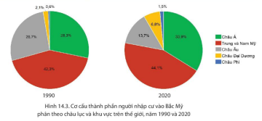
Nhiệm vụ 2- Cặp đôi: Dựa vào thông tin SGK, bảng số liệu trang 146, các em hãy trao đổi và hoàn thành thông tin phiếu học tập sau:
Đô thị hóa Bắc Mỹ
1. Tỉ lệ dân thành thị của Bắc Mỹ năm 2020? Nhận xét? | 82,6% -> Tốc độ đô thị hóa cao.
2. Nguyên nhân của thực trạng đó? | Do sự phát triển mạnh mẽ của công nghiệp
3. Một số đô thị lớn ở Bắc Mỹ? | Niu- Ooc, Lôt-an-gio-let, Si-ca-go, Môn-tre-an.
4. Các đô thị lớn ở Bắc Mỹ thường phân bố ở đâu? Vì sao? | - Phân bố ở vùng ven biển, phía nam hệ thống ngũ hồ và ven Đại tây dương.  - Các điều kiện tự nhiên thuận lợi: Địa hình, khí hậu, …

Bước 2: Thực hiện nhiệm vụ nhóm/cá nhân
Bước 3: Báo cáo kết quả
- HS báo cáo kết quả làm việc trước lớp
- HS khác nhận xét, bổ sung
Bước 4: Đánh giá và chốt kiến thức
- Giáo viên quan sát, nhận xét đánh giá quá trình thực hiện của học sinh về thái độ, tinh thần học tập, khả năng giao tiếp, trình bày và đánh giá kết quả cuối cùng của học sinh.
- Chuẩn kiến thức:
2. Dân cư,xã hội Bắc Mỹ
a. Vấn đề nhập cư và chủng tộc
- Lịch sử nhập cư đã tạo nên thành phần chủng tộc đa dạng ở Bắc Mỹ. Trong quá trình chung sống, các chủng tộc hoà huyết khiến thành phẩn dân cư thêm phức tạp.
b. Đô thị hóa
- Do sự phát triển mạnh mẽ của công nghiệp đã thúc đẩy quá trình đô thị hoá ở Bắc Mỹ=> Đây là khu vực có ti lệ dân đô thị đạt 82,6% (năm 2020) cao hơn so với châu Phi, châu Á, châu Âu.
- Các đô thị lớn cũng đồng thời là các trung tâm kinh tế lớn.
- Các đô thị lớn chủ yếu tập trung ở phía nam hệ thống Ngũ Hổ và ven Đại Tây Dương, Vào sâu trong nội địa, các đô thị nhỏ hơn và thưa thớt hơn.
3. Hoạt động luyện tập
a. Mục tiêu
-Củng cố, luyện tập các kiến thức đã học trong bài.
b. Nội dung
- Trò chơi AI NHANH HƠN để tham gia trả lời các câu hỏi.
c. Sản Phẩm
- Câu trả lời của học sinh
d. Cách thức tổ chức
Bước 1: Giao nhiệm vụ cho học sinh:  1. Hệ thống núi cao và dài nhất Bắc Mỹ?  2. Miền địa hình nằm ở trung tâm Bắc Mỹ?  3. Kiểu khí hậu chiếm diện tích lớn nhất Bắc Mỹ?  4. Hệ thống hồ lớn nhất Bắc Mỹ?  5. Con sông dài nhất Bắc Mỹ? | 
Bước 2: Thực hiện nhiệm vụ
Bước 3: Báo cáo kết quả làm việc
Bước 4: GV nhận xét, đánh giá và chuẩn kiến thức.
4. Hoạt động vận dụng, mở rộng
a. Mục tiêu
- Vận dụng kiến thức đã học để giải quyết vấn đề trong thực tiễn.
b. Nội dung
-Thu thập thêm thông tin, hình ảnh về tự nhiên Bắc Mỹ.
c. Sản Phẩm
- Bài viết hoặc ảnh của học sinh về khu vực Bắc Mỹ.
d. Cách thức tổ chức
Bước 1: Giao nhiệm vụ:  -Thu thập thêm thông tin, hình ảnh về tự nhiên Bắc Mỹ  Bước 2: HS thực hiện nhiệm vụ  Bước 3: Báo cáo kết quả làm việc vào tiết học tiếp theo.  Bước 4: Gv quan sát, nhận xét đánh giá hoạt động học của hs. | 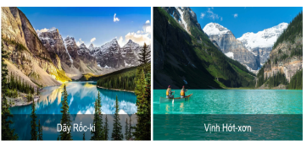
V. TƯ LIỆU DẠY HỌC
1/ https://www.dulichvietnam.com.vn/cam-nang-canada/diem-den/day-nui-rocky/
2/https://diadiemdulich.com/diem-den/rockies-day-nui-hung-vi-tuye.html
3/https://vietnambiz.vn/infographic-vung-ngu-dai-ho-song-st-lawrence-hanh-lang-thuong-mai-huyet-mach-tai-bac-my-63876.htm
4/http://kenh14.vn/day-la-cai-cay-cao-nhat-the-gioi-va-la-niem-tu-hao-cua-ca-nuoc-my-20180323014332612.chn

Trường:...................  Tổ:............................  Ngày: ........................ | Họ và tên giáo viên:  Lê Thị Chinh

TÊN BÀI DẠY:
BÀI 15. PHƯƠNG THỨC CON NGƯỜI KHAI THÁC TỰ NHIÊN BỀN VỮNG. MỘT SỐ TRUNG TÂM KINH TẾ CỦA BẮC MỸ.
Môn học/Hoạt động giáo dục: LỊCH SỬ VÀ ĐỊA LÍ; Lớp: 7
Thời gian thực hiện: Tiết

I. MỤC TIÊU
1. Kiến thức
-Phân tích được phương thức con người khai thác tự nhiên bền vững ở Bắc Mỹ.
-Xác định được trên bản đồ mội số trung tầm kinh tế quan trọng ở Bắc Mỹ.
2. Năng lực
- Năng lực chung:
+ Tự chủ và tự học: Tự học và hoàn thiện các nhiệm vụ thông qua phiếu học tập.
+ Giao tiếp và hợp tác: Sử dụng ngôn ngữ, kết hợp với các công cụ học tập để trình bày thông tin, thảo luận nhóm.
+ Giải quyết vấn đề sáng tạo.
- Năng lực Địa lí
+ Năng lực nhận thức Địa lí: Năng lực nhận mức thế giới theo quan điểm không gian, giải thích hiện tượng và quá trình địa lí tự nhiên và địa lí kinh tế - xã hội.
- Năng lực tìm hiểu Địa lí: sử dụng công cụ Địa lí (bản đồ, bảng số liệu, hình ảnh,..),sử dụng tranh ảnh địa lý, video clip.
- Năng lực vận dụng kiến thức, kĩ năng Địa lí vào cuộc sống.
3. Phẩm chất
- Có nhận thức đúng đắn về các vấn đề dần cư, xã hội ở Bắc Mỹ.
-Yêu khoa học, biết khám phá, tìm hiểu các vấn đề xã hội.
- Chăm chỉ: Tìm hiểu kiến thức trên internet phục vụ cho học tập, yêu khoa học, ham học hỏi.
II. THIẾT BỊ DẠY HỌC VÀ HỌC LIỆU
-Bản đổ các trung tâm kinh tế quan trọng ở Bắc Mỹ, năm 2020.
-Một số hình ảnh, video về dân cư, xã hội, các hoạt động khai thác tự nhiên bền vững ở Bắc Mỹ.
III. TIẾN TRÌNH DẠY HỌC
1. Hoạt động xuất phát/ khởi động
a. Mục tiêu
- Kết nối vào bài học, tạo hứng thú cho người học.
b. Nội dung
- Thử tài hiểu biết một số kiến thức về khu vực Bắc Mĩ.
c. Sản phẩm
- Câu trả lời cá nhân của học sinh.
d. Cách thức tổ chức
Bước 1: Giao nhiệm vụ
Liệt kê nhanh các đô thị lớn của Bắc Mĩ
Bước 2: HS thực hiện nhiệm vụ
Bước 3: Báo cáo kết quả
Bước 4: Đánh giá và chốt kiến thức, và kết nối vào bài học.
Nguồn tài nguyên thiên nhiên ở Bắc Mỹ rất phong phú và đa dạng.Nhờ có phương thức khai thác nguồn thiên nhiên hợp lí, Bắc Mỹ đã phát triển thành khu vực kinh tế lớn và hiện đại hàng đầu thế giới. Vậy khu vực này đã áp dụng những phương thức nào để khai thác hợp lí các nguồn tài nguyên? Nơi đây có những trung tâm kinh tế quan trọng nào?
2. Hoạt động 2: Hình thành kiến thức mới
2.1. Tìm hiểu phương thức con người khai thác tự nhiên bền vững ở Bắc Mỹ
a. Mục tiêu
- Phân tích được phương thức con người khai thác tự nhiên bền vững ở Băc Mỹ.
b. Nội dung
- Dựa vào thông tin trong mục 3, hãy phân tích phương thức con người khai thác tự nhiên bền vững ở Bắc Mỹ thông qua việc sử dụng tài nguyên đất,nước, khoáng sản và một số tài nguyên khác.
c. Sản Phẩm
-Phương thức khai thác bền vững tài nguyên rừng: Bắc Mỹ có tài nguyên rừng giàu có. Trong thời gian dài, rừng bị khai thác mạnh để lấy gỗ, làm giấy, lấv đất canh tác nên diện tích bị suy giảm nhanh. Chính phủ Hoa Kỳ và Ca na đa đã đưa ra nhiều biện pháp quản lí và khai thác bền vững tài nguyên rừng như: Thành lập các vườn quốc gia, khai thác có chọn lọc và để rừng tái sinh tự nhiên, quy định trồng mới sau khi khai thác, phòng chống cháy rừng, ...
-Phương thức khai thác bền vững tài nguyên nước: Bắc Mỹ có nguồn nước ngọt phong phú. Trước đây nhiều sông, hồ bị ô nhiễm do chất thải từ sinh hoạt và sản xuất. Hiện nay, chất lượng nguồn nước được cải thiện nhờ các biện pháp như: quy định xử lí nước thải, ban hành Đạo luật nuớc sạch, ... Tài nguyên nước được khai thác tổng hợp nhằm tăng hiệu quả sử dụng và mang tính bền vững trong khai thác.
-Phương thức khai thác bền vững tài nguyên đất: Các đồng bằng rộng lớn và màu mỡ ở Bắc Mỹ được khai thác để trổng trọt và chăn nuôi; sau thời gian dài sử dụng lượng lớn phân bón và thuốc bảo vệ thực vật hoá học, đất đã bị thoái hoá. Hiện nay, các nước Bắc Mỹ đẩy mạnh phát triển nông nghiệp theo hướng “nông nghiệp xanh”, ứng dụng khoa học - công nghệ trong quá trình sản xuất, nhờ đó đem lại năng suất cao, đồng thời bảo vệ tài nguyên đất.
-Phương thức khai thác bền vững tài nguyên khoáng sản: Bắc Mỹ cỏ nguồn tài nguyên khoáng sản phong phú, dồi dào. Tuy nhiên, việc khai thác với quy mô lớn và sử dụng không hợp lí đã gây ô nhiễm môi trường và một số loại khoáng sản dần trở nên cạn kiệt. Các nước
Bắc Mỹ đã có nhiều biện pháp sử dụng tiết kiệm và hiệu quả tài nguyên khoáng sản, đồng thời đẩy mạnh sử dụng các nguồn năng lượng tái tạo và vật liệu thay thế.
d. Cách thức tổ chức
Bước 1: Giao nhiệm vụ - Hoạt động nhóm: Dựa vào thông tin SGK mục 3, hiểu biết của bản thân, các em hãy trao đổi và trả lời câu hỏi:
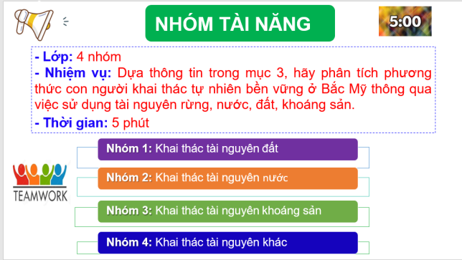
+ Nhóm 1: Tìm hiểu vế phương thức con nguời khai thác bền vững tài nguyên đất (Đất được sử dụng vào những lĩnh vực gì? Trong quá trình khai thác, người dân đã sử dụng các biện pháp gì để nâng cao hiệu quá sử dụng đất?).
+ Nhóm 2: Tìm hiểu về phương thức con người khai thác bến vững tài nguyên nước (Nêu đặc điểm của sông, hồ Bắc Mỹ. Kể tên một số sông, hồ lớn ở đây. Nguồn nước được sử dụng vào những lĩnh vực gì?).
+ Nhóm 3: Tìm hiểu về phương thức con người khai thác bền vững tài nguyên khoáng sản (Kể tên các loại khoáng sản ở Bắc Mỹ. Trình bày sự thay đổi trong việc sử dụng tài nguyên khoáng sản ở Bắc Mỹ).
+ Nhóm 4: Tìm hiểu về phương thức con người khai thác bền vững tài nguyên rừng, tài nguyên biển (Kể tên các loại rừng ở Bắc Mỹ. Rừng ở Bắc Mỹ được khai thác như thế nào? Nêu những biện pháp các quốc gia sử dụng để bảo vệ rừng).
Bước 2: HS thực hiện nhiệm vụ
- HS trao đổi và trả lời câu hỏi
Bước 3: HS báo cáo kết quả làm việc
-HS trình bày, các học sinh khác nhận xét, bổ sung.
-Để mở rộng kiến thức, GV cho GV có thể cung cấp thêm hình ảnh, video về phương thức con người khai thác, sử dụng tự nhiên bền vung ớ Bắc Mỹ.
Bước 4: Đánh giá và chốt kiến thức
- Giáo viên quan sát, nhận xét đánh giá quá trình thực hiện của học sinh về thái độ, tinh thần học tập, khả năng giao tiếp, trình bày và đánh giá kết quả cuối cùng của học sinh.
- Chuẩn kiến thức:
1. Phương thức con người khai thác tự nhiên bền vững ở Bắc Mỹ.
- Phương thức khai thác bền vững tài nguyên nước: Quy định xử lí nước thải, ban hành Đạo luật nuớc sạch, ... Tài nguyên nước được khai thác tổng hợp nhằm tăng hiệu quả sử dụng và mang tính bền vững trong khai thác.
- Phương thức khai thác bền vững tài nguyên đất: Đẩy mạnh phát triển nông nghiệp theo hướng “nông nghiệp xanh”, ứng dụng khoa học - công nghệ trong quá trình sản xuất, nhờ đó đem lại năng suất cao, đồng thời bảo vệ tài nguyên đất.
- Phương thức khai thác bền vững tài nguyên khoáng sản: Các nước Bắc Mỹ đã có nhiều biện pháp sử dụng tiết kiệm và hiệu quả tài nguyên khoáng sản, đồng thời đẩy mạnh sử dụng các nguồn năng lượng tái tạo và vật liệu thay thế.
- Phương thức khai thác bền vững tài nguyên rừng: Thành lập các vườn quổc gia, khai thác có chọn lọc và để rừng tái sinh tự nhiên, quy định trồng mới sau khi khai thác, phòng chống cháy rừng, ...

2.1. Tìm hiểu các trung tâm kinh tế quan trọng ở Bắc Mỹ
a. Mục tiêu
- Xác định được trên bản đồ một số trung tâm kinh tế quan trọng ở Bắc Mỹ.
b. Nội dung: Quan sát hình 2, hãy:
-Xác định trên bản đổ các trung tâm kinh tế quan trọng ở Bắc Mỹ.
-Kể tên các ngành kinh tế ở một số trung tâm.
c. Sản Phẩm
- HS xác định được các trung tâm kinh tế quan trọng ở Bắc Mỹ trên bản đồ: Van-cu-vơ, Xan Phran-xi-xcô, Lốt An-giơ lét, Hau-xtơn, Niu Oóc-lin, Si-ca-gô, Oa-sinh tơn, Niu Oóc, Tô-rôn-tô, Môn-trê-an.
-HS kể tên được các ngành kinh tế ở một số trung tâm:
+ Oa-sinh-tơn: điện tử - viễn thông, san xuất máy bay, hoá chất, dệt may, chế biến nông sản.
+ Niu-Oóc: điện tử - viễn thông, sản xuất máy bay, hoá chất, dệt may, luyện kim đen, du lịch, ngân hàng, chế biến nông sản.
+ Lốt An-giơ-lét: sản xuất máy bay, ngần hàng, sản xuất ô tô, điện tử - viễn thông, du lịch, dệt may, hải cảng, sân bay, chế biến nông sản, đóng tàu.
d. Cách thức tổ chức
Bước 1: Giao nhiệm vụ
Quan sát hình 2, hãy:  -Xác định trên bản đổ các trung tâm kinh tế quan trọng ở Bắc Mỹ?  - Các trung tâm kinh tế quan trọng ở Bắc Mỹ phân bố ở đâu?  - Kể tên các ngành kinh tế ở một số trung tâm? | 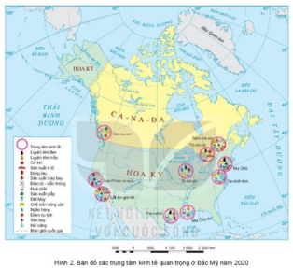
Bước 2: HS thực hiện nhiệm vụ
- HS trao đổi và trả lời câu hỏi
Bước 3: HS báo cáo kết quả làm việc
-HS trình bày, các nhóm khác nhận xét, bổ sung
Bước 4: Đánh giá và chốt kiến thức
- Giáo viên quan sát, nhận xét đánh giá quá trình thực hiện của học sinh về thái độ, tinh thần học tập, khả năng giao tiếp, trình bày và đánh giá kết quả cuối cùng của học sinh.
- Chuẩn kiến thức:
2. Các trung tâm kinh tế quan trọng
- Các trung tâm kinh tế quan trọng ở Bắc Mỹ trên bản đồ: Van-cu-vơ, Xan Phran-xi-xcô, Lốt An-giơ lét, Hau-xtơn, Niu Oóc-lin, Si-ca-gô, Oa-sinh tơn, Niu Oóc, Tô-rôn-tô,
Môn-trê-an.
3. Hoạt động luyện tập
a. Mục tiêu
-Củng cố, luyện tập các kiến thức đã học trong bài.
b. Nội dung
- Tham gia trò chơi để trả lời các câu hỏi.
c. Sản Phẩm
- Câu trả lời của học sinh
d. Cách thức tổ chức
Bước 1: Giao nhiệm vụ cho học sinh:
1. Chủng tộc di cư đầu tiên sang Bắc Mỹ?
2. Tỉ lệ dân thành thị của Bắc Mỹ năm 2020?
3. Các đô thị lớn ở Bắc Mỹ tập trung chủ yếu ở?
4. Bắc Mỹ có bao nhiêu đô thị trên 10 triệu dân?
Bước 2: Thực hiện nhiệm vụ
Bước 3: Báo cáo kết quả làm việc
Bước 4: GV nhận xét, đánh giá và chuẩn kiến thức.
4. Hoạt động vận dụng, mở rộng
a. Mục tiêu
- Vận dụng kiến thức đã học để giải quyết vấn đề trong thực tiễn.
b. Nội dung
-Tìm hiểu nền nông nghiệp nước Mỹ.
c. Sản Phẩm
- Câu trả lời của học sinh.
d. Cách thức tổ chức
Bước 1: Giao nhiệm vụ:
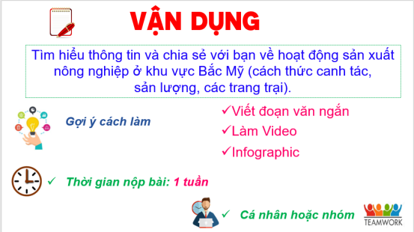
Bước 2: HS thực hiện nhiệm vụ
Bước 3: Báo cáo kết quả làm việc vào tiết học tiếp theo.
Bước 4: Gv quan sát, nhận xét đánh giá hoạt động học của hs.

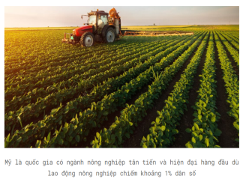 | 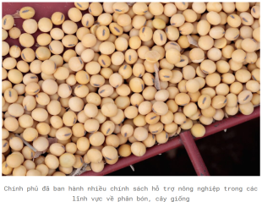
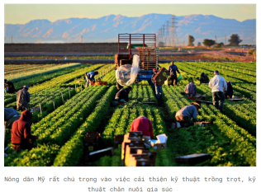 | 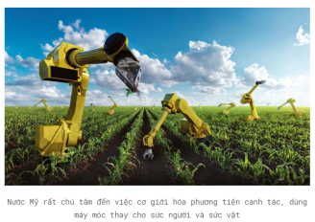
TƯ LIỆU
1/http://hanotour.com.vn/thanh-pho-new-york-xa-hoa-va-hoanh-trang-bac-nhat-cua-du-lich-my
2/http://dulichcanada.org/news/238/229/Vancouver-thanh-pho-thien-duong-noi-mat-dat.html
3.https://travel.com.vn/tin-tuc-du-lich/kham-pha-8-thien-duong-di-san-chau-my-v12352.aspx
4. https://www.youtube.com/watch?v=PVT2gI3fCZg
5/https://www.dkn.tv/khac/vi-sao-nganh-nong-nghiep-my-dung-hang-dau-the-gioi.html
asvn.org/homepage/Phat-trien-nong-nghiep-cong-nghe-cao-cua-Hoa-Ky-9795.html
6/https://www.youtube.com/watch?v=K1pKb0VID6k

Trường:...................  Tổ:............................  Ngày: ........................ | Họ và tên giáo viên:  …………………….............................

TÊN BÀI DẠY:
BÀI 16.THIÊN NHIÊN TRUNG VÀ NAM MĨ
Môn học/Hoạt động giáo dục: LỊCH SỬ VÀ ĐỊA LÍ; Lớp: 7
Thời gian thực hiện: Tiết

I. MỤC TIÊU
1. Kiến thức
- Trình bày được sự phân hoá tự nhiên theo chiều đông - tây, theo chiều bắc – nam, theo chiều cao (trên dãy núi An-đét).
-Biết sử dụng các bản đồ để xác định phạm vi, các khu vực địa hình, các đới và kiểu khí hậu,...
2. Năng lực
- Năng lực chung:
+ Tự chủ và tự học: Tự học và hoàn thiện các nhiệm vụ thông qua phiếu học tập.
+ Giao tiếp và hợp tác: Sử dụng ngôn ngữ, kết hợp với các công cụ học tập để trình bày thông tin, thảo luận nhóm.
+ Giải quyết vấn đề sáng tạo.
- Năng lực Địa lí
+ Năng lực nhận thức Địa lí: Năng lực nhận thức thế giới theo quan điểm không gian, giải thích hiện tượng và quá trình địa lí tự nhiên.
-Năng lực tìm hiểu Địa lí: sử dụng công cụ Địa lí (bản đồ, bảng số liệu, hình ảnh,..)
-Năng lực vận dụng kiến thức, kĩ năng Địa lí vào cuộc sống.
3. Phẩm chất
- Có ý thức bảo vệ thiên nhiên.
-Yêu khoa học, ham học hỏi, tìm lòi.
II. THIẾT BỊ DẠY HỌC VÀ HỌC LIỆU
-Bản đồ tự nhiên châu Mỹ.
- Bản đồ các đới và kiểu khí hậu ở Trung và Nam Mỹ.
-Phiếu học tập.
- Một số hình ảnh vế thiên nhiên ở Trung và Nam Mỹ.
III. TIẾN TRÌNH DẠY HỌC
1. Hoạt động xuất phát/ khởi động
a. Mục tiêu
- Kết nối vào bài học, tạo hứng thú cho người học.
b. Nội dung
- Thử tài hiểu biết một số kiến thức về khu vực Trung và Nam Mĩ.
c. Sản phẩm
- Câu trả lời cá nhân của học sinh.
d. Cách thức tổ chức
- Bước 1: GV nêu luật chơi
+ Tên trò chơi “Giải đoán hình ảnh”
+ Có 6 hình ảnh, quan sát hình ảnh và tìm địa danh trong lược đồ Hình 41.1- Lược đồ tự nhiên Trung và Nam Mĩ.
+ Thời gian hoạt động cặp đôi là 3 phút
- Bước 2: HS tham gia trò chơi, Gv gọi HS và ghép hình ảnh lên lược đồ phóng to.
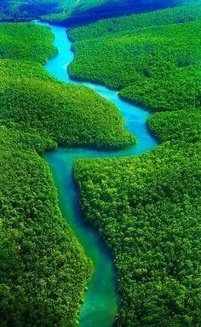 | 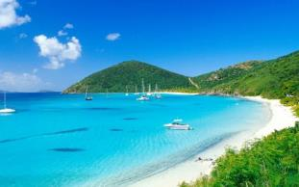
Sông và rừng Amazon | Biển Ca-Ri-Bê
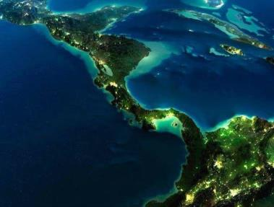 | 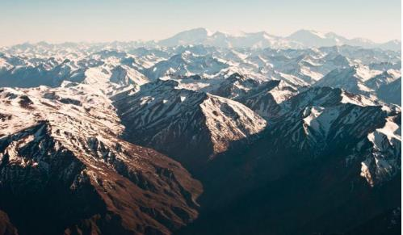
Eo đất Trung Mĩ | Núi Anđét
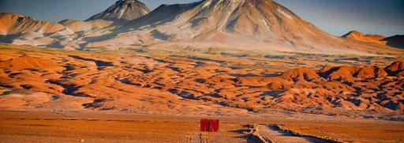 | 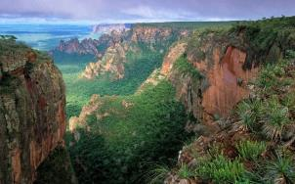
Hoang mạc A-ta-ca-ma | Cao nguyên Bra xin
Bước 3: Báo cáo kết quả
Bước 4: Đánh giá và chốt kiến thức, và kết nối vào bài học.
Khu vực Trung và Nam Mỹ gồm Trung Mỹ, các đảo, quần đảo trong vùng biển Ca-ri-bê và toàn bộ lục địa Nam Mỹ. Đây là khu vực có thiên nhiên có sự phân hóa rất đa dạng.
2. Hoạt động 2: Hình thành kiến thức mới
2.1. Tìm hiểu sự phân hóa tự nhiên ở Trung và Nam Mỹ theo chiều Bắc Nam,chiều Đông-Tây và theo chiều cao.
a. Mục tiêu
- Trình bày được sự phân hoá tự nhiên theo chiều đông - tây ở Trung và Nam Mỹ.
- Trình bày được sự phân hoá tự nhiên theo chiều bắc - nam ở Trung và Nam Mỹ.
-Trình bày được sự phân hoá tự nhiên theo chiều cao trên dãy núi An-đét.
- Biết sử dụng bản đồ để xác định vị trí của các đới thiên nhiên.
b. Nội dung
- Dựa vào thông tin và hình ảnh trong mục 1, hãy trình bày sự phân hoá thiên nhiên theo chiều bắc - nam ở Trung và Nam Mỹ.
c. Sản Phẩm:
Câu trở lời của HS. Phản hồi thông tin phiếu học tập
d. Cách thức tổ chức
Bước 1: Giao nhiệm vụ  -Nhiệm vụ 1: GV cung cấp lược đồ và phiếu học tập, yêu cầu HS quan sát lược đồ, đánh dấu X vào đới khí hậu mà từng khu vực có | 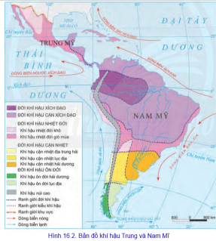
  Đới khí hậu | TRUNG MĨ | VÙNG BIỂN  CA-RI-BÊ | NAM MĨ
  Xích đạo
  Cận xích đạo
  Nhiệt đới
  Cận nhiệt
  Ôn đới
- GV yêu cầu HS quan sát vào phiếu phản hồi và so sánh sự khác biệt về khí hậu lục địa Nam Mĩ với Trung Mĩ, vùng biển Ca-ri-bê (quần đảo Ăng-Ti). (Nam Mĩ có hầu hết các đới khí hậu trên Trái Đất do lãnh thổ kéo dài theo chiều kinh tuyến; Trung và Nam Mĩ thì đơn giản hơn)
- GV yêu cầu HS quan sát vào Hình 2 để xác định phần lớn lãnh thổ thuộc đới khí hậu nào? rút ra đặc điểm phần lớn thuộc đới nóng.
Nhiệm vụ 2:
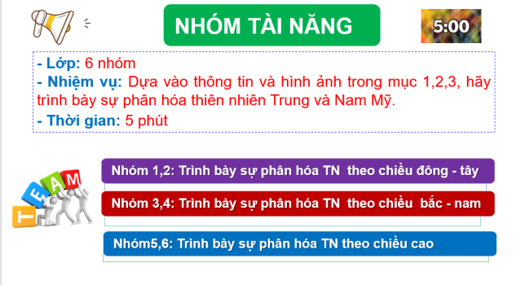
-Nhóm 1,2: Dưạ vào hình 1, trang 140 và thông tin SGK, em hãy:
- Trình bày sự phân hoá tự nhiên theo chiều đông - tây ở Trung va Nam Mỹ?
- So sánh đặc điểm địa hình Nam Mỹ với địa hình Bắc Mỹ? (Địa hình gồm mấy khu vực? Là những khu vực nào? vị trí phân bố của các khu vực địa hìn?)
*Nhóm 3,4:
- Kể tên các đới khí hậu ở Trung và Nam Mỹ? Nhận xét về sự phân hóa đó?
- Trình bày sự phân hoá thiên nhiên theo chiều bắc - nam ở Trung và Nam Mỹ?
Đới khí hậu | Khí hậu | Cảnh quan
- Giải thích nguyên nhân sự phân hoá thiên nhiên theo chiều bắc - nam ở Trung và Nam Mỹ?
-Nhóm 5,6:
Dựa vào thông tin và quan sát hình 4 trong mục 3, hãy:
-Kể tên các đai thực vật theo chiều cao của sườn đông An-đét qua lãnh thổ Pê-ru.
-Cho biết các đai thực vật được phân bố theo độ cao như thế nào?
CÁC ĐAI THỰC VẬT THEO ĐỘ CAO Ở SƯỜN ĐÔNG DÃY AN-ĐÉT
STT | Đai thực vật | Độ cao (m)
1 | Rừng nhiệt đới
2 | Rừng la rộng
3 | Rừng lá kim
4 | Đồng cỏ
5 | Đổng cỏ núi cao
6 | Băng tuyết
Bước 2: Thực hiện nhiệm vụ nhóm
- HS trao đổi và trả lời câu hỏi
.Bước 3: Báo cáo kết quả
- HS báo cáo kết quả làm việc trước lớp
- HS khác nhận xét, bổ sung
Bước 4: Đánh giá và chốt kiến thức
- Giáo viên quan sát, nhận xét đánh giá quá trình thực hiện của học sinh về thái độ, tinh thần học tập, khả năng giao tiếp, trình bày và đánh giá kết quả cuối cùng của học sinh.
- Chuẩn kiến thức:
1. Sự phân hóa tự nhiên cheo chiều đông - tây
- Trung Mỹ: phía đông và các đảo có lượng mưa nhiều hơn phía tây nên thảm rừng rậm nhiệt đới phát triển; phía tây khô hạn nên chủ yếu là xa van, rừng thưa.
-Nam Mỹ: sự phân hoá tự nhiên theo chiều đông - tây thể hiện rõ nhất ở địa hình:
+ Phía đông là các sơn nguyên.
+ Ở giữa là các đồng bằng rộng và bằng phẳng.
+ Phía tây là miền núi An-đét.
2. Sự phân hóa tự nhiên theo chiều bắc – nam
- Sự phân hoá thiên nhiên theo chiều bắc – nam ở Trung và Nam Mỹ được thể hiện rõ nét ở sự khác biệt về khí hậu và cảnh quan.
Đới khí hậu | Khí hậu | Cảnh quan
Xích đạo | Nóng ẩm quanh năm | Rừng mưa nhiệt đới phát triển trên diện rộng
Cận xích đạo | Một năm có hai mùa (mùa mưa và mùa khô) rõ rệt | Rừng thưa nhiệt đới.
Nhiệt đới | Nóng, lượng mưa giảm dần từ đông sang tây | Cảnh quan thay đổi từ rừng nhiệt đới ẩm đến xa van, cây bụi và hoang mạc.
Cận nhiệt | Mùa hạ nóng, mùa đông ấm | Rừng cận nhiệt và thảo nguyên rừng (nơi mưa nhiều); bán hoang mạc và hoang mạc (nơi mưa ít).
Ôn đới | Mát mẻ quanh năm | Rừng hỗn hợp và bán hoang mạc.
3. Sự phân hóa tự nhiên theo chiều cao
- Thiên nhiên ở miền núi An-đét có sự thay đổi theo chiều cao rất rõ rệt.
- Càng lên cao thiên nhiên càng thay đổi, tương ứng với sự thay đổi của nhiệt độ và độ ẩm.

3. Hoạt động luyện tập
a. Mục tiêu
-Củng cố, luyện tập các kiến thức đã học trong bài.
b. Nội dung
- Sơ đồ hóa kiến thức đã học
c. Sản Phẩm
- Câu trả lời của học sinh
d. Cách thức tổ chức
Bước 1: Giao nhiệm vụ cho học sinh.  Bước 2: Thực hiện nhiệm vụ  Bước 3: Báo cáo kết quả làm việc  Bước 4: GV nhận xét, đánh giá và chuẩn kiến thức. | 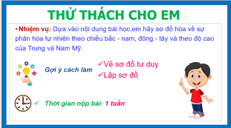
4. Hoạt động vận dụng, mở rộng
a. Mục tiêu
- Vận dụng kiến thức đã học để giải quyết vấn đề trong thực tiễn.
b. Nội dung
-Tìm hiểu về tự nhiên Trung và Nam Mỹ.
c. Sản Phẩm
- Câu trả lời của học sinh.
d. Cách thức tổ chức
Bước 1: Giao nhiệm vụ:
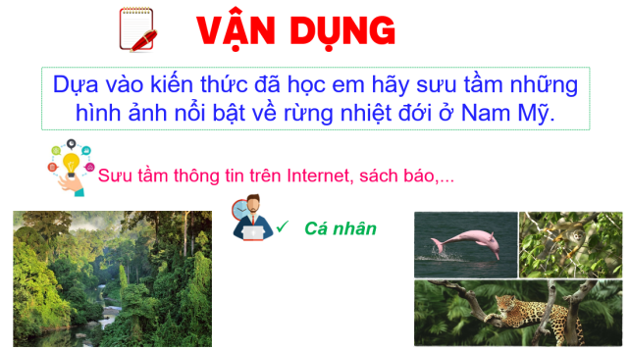
Bước 2: HS thực hiện nhiệm vụ
Bước 3: Báo cáo kết quả làm việc vào tiết học tiếp theo.
Bước 4: Gv quan sát, nhận xét đánh giá hoạt động học của hs.

V. RÚT KINH NGHIỆM

Khám phá thế giới Vẻ đẹp thiên nhiên Trung và Nam Mĩ (Discover the African nature) | https://tinyurl.com/y3gx6pul
Du lịch Nam Mỹ - Chiêm ngưỡng thác nước hùng vĩ nhất Nam Mỹ | https://www.youtube.com/watch?v=yPnCMF7AXNQ

Trường:...................  Tổ:............................  Ngày: ........................ | Họ và tên giáo viên:  Lê Thị Chinh

BÀI 17
ĐẶC ĐIỂM DÂN CƯ TRUNG VÀ NAM MỸ,
VẤN ĐỀ ĐÔ THỊ HÓA, VĂN HÓA Ở MỸ LA TINH
Môn học/Hoạt động giáo dục: LỊCH SỬ VÀ ĐỊA LÍ; Lớp: 7
Thời gian thực hiện: Tiết

I. MỤC TIÊU
1. Kiến thức
- Trình bày được đặc điểm nguồn gốc dân cư Trung và Nam Mỹ, vấn đề đô thị hoá, văn hoá Mỹ La-tinh.
-Biết sử dụng bản đổ để xác định các đô thị lớn.
2. Năng lực
- Năng lực chung:
+ Tự chủ và tự học: Tự học và hoàn thiện các nhiệm vụ thông qua phiếu học tập.
+ Giao tiếp và hợp tác: Sử dụng ngôn ngữ, kết hợp với các công cụ học tập để trình bày thông tin, thảo luận nhóm.
+ Giải quyết vấn đề sáng tạo.
- Năng lực Địa lí
+ Năng lực nhận thức Địa lí: Năng lực nhận thức thế giới theo quan điểm không gian, giải thích hiện tượng và quá trình địa lí tự nhiên.
- Năng lực tìm hiểu Địa lí: sử dụng công cụ Địa lí (bản đồ, bảng số liệu, hình ảnh, …)
- Năng lực vận dụng kiến thức, kĩ năng Địa lí vào cuộc sống.
3. Phẩm chất
- Yêu thiên nhiên và có ý thức khai thác, sử dụng và bảo vệ thiên nhiên theo hướng bền vững.
- Yêu khoa học, biết khám phá, tìm hiển các vấn để xã hội.
-Chăm chỉ: Tìm hiểu kiến thức trên sách báo, internet phục vụ cho học tập, yêu khoa học, ham học hỏi.
II. THIẾT BỊ DẠY HỌC VÀ HỌC LIỆU
-Lược đổ các luồng nhập cư vào châu Mỹ.
-Bản đồ tỉ lệ dân đô thị và một số đô thị ở Trung và Nam Mỹ, năm 2020.
- Một số hình ảnh, video về dân cư, xã hội ở Trung và Nam Mỹ, cảnh quan rừng A-ma-dôn, tác hoạt động khai thác, bao vệ rừng A ma-dôn.
III. TIẾN TRÌNH DẠY HỌC
1. Hoạt động xuất phát/ khởi động
a. Mục tiêu
- Kết nối vào bài học, tạo hứng thú cho người học.
b. Nội dung
- Thử tài hiểu biết một số kiến thức về khu vực Trung và Nam Mĩ.
c. Sản phẩm
- Câu trả lời cá nhân của học sinh.
d. Cách thức tổ chức
Bước 1: GV nêu luật chơi
PHƯƠNG ÁN 1: Giáo viên cho HS xem video khái quát về Mĩ La Tinh để tạo hứng thú cho HS, kết nối thông tin tiết trước với bài mới. https://www.youtube.com/watch?v=NbDq6up-BMY
PHƯƠNG ÁN 2: CHƠI TRÒ CHƠI
-Bước 1: Giáo viên chiếu thể lệ cuộc chơi  +Học sinh mở SGK trang 132, quan sát Lược đồ hình 1.Bản đồ tỉ lệ dân đô thị và một số đô thị ở Trung và Nam Mỹ,năm 2020.  +Trên bảng sẽ lần lượt xuất hiện 6 thành phố, mỗi thành phố sẽ dừng 10 giây.  +Các em tìm thành phố đó trên Lược đồ hình 43.1 Các đô thị Châu Mĩ.  +Đánh số thứ tự của 6 thành phố đó theo thứ tự xuất hiện trên màn hình. | 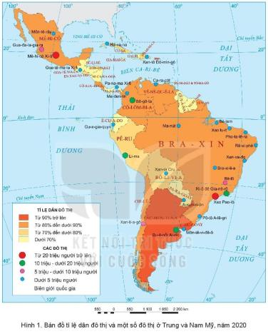

STT | TÊN THÀNH PHỐ | VỊ TRÍ | HÌNH ẢNH
1 | Bô gô ta | 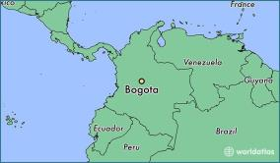 | 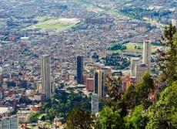
2 | Li ma | 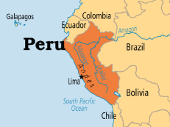 | 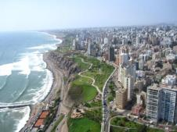
3 | Xan ti a gô | 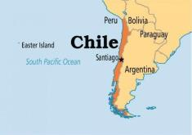 | 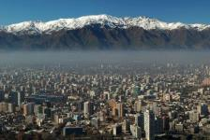
4 | Bu ê nôt Ai ret | 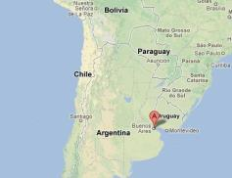 | 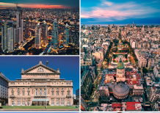
5 | Xao Pao lô | 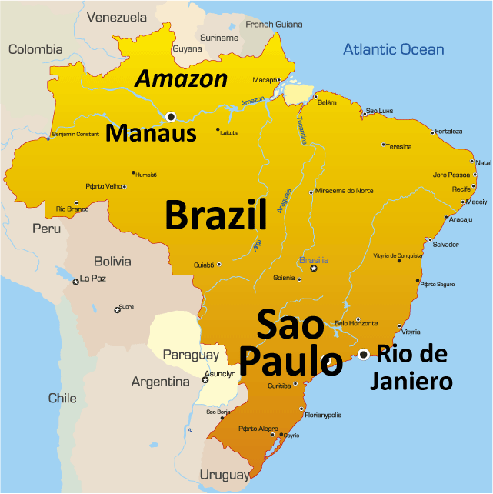 | 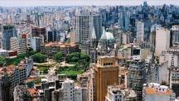
6 | Ri ô đê gia nê rô | 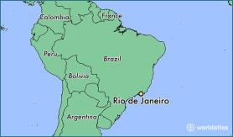 | 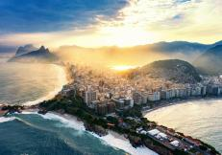
-Bước 2: HS chơi trò chơi.
-Bước 3: 2 HS bên cạnh đồi SGK cho nhau, cùng theo dõi GV công bố kết quả và kiểm tra kết quả bài làm của bạn.
-Bước 4: GV cho HS báo cáo nhanh mức độ chính xác của các học sinh qua hoạt động vừa rồi bằng cách giơ tay (Ví dụ: kiểm tra xong, bài của bạn nào đúng cả 6 thành phố- HS kiểm tra sẽ giơ tay cho bạn.) GV kiểm tra lại và ghi điểm cộng cho cá nhân xuất sắc.
-Bước 5: GV mở rộng: “Tìm đặc điểm chung của cả 6 thành phố này.” Đều có số dân trên 5 triệu và giới thiệu qua bài mới để tìm hiểu về đặc điểm dân cư- xã hội Trung và Nam Mĩ. GV Đánh giá và chốt kiến thức, và kết nối vào bài học.
Khu vực Trung và Nam Mỹ có nền văn hoá Mỹ La-tinh vô cùng đặc sắc. Đây cũng là khu vực có nhiều đô thị lớn và đông dân trên thế giới.
2. Hoạt động 2: Hình thành kiến thức mới
2.1. Tìm hiểu đặc điểm nguồn gốc dân cư Trung và Nam Mỹ
a. Mục tiêu
-Trình bày được đặc điểm nguồn gốc dân cư Trung và Nam Mỹ.
- Biết sử dụng lược đổ để xác định các luồng nhập cư vào Trung và Nam Mỹ.
b. Nội dung
- Dựa vào thông tin trong mục a và hình 1 (trang 146), hãy:
+Xác định các luồng nhập cư vào Trung và Nam Mỹ.
+ Cho biết thành phần chủng tộc của cư dân Trung và Nam Mỹ.
c. Sản Phẩm:
-Các luồng nhập cư vào Trung và Nam Mỹ: Từ châu Á: Chủng tộc Môn-gô-lô-it cổ. Từ châu Âu: người Tây Ban Nha, Bổ Đào Nha. Từ châu Phi: Chủng tộc Nê-grô-it.
-Thành phần chủng tộc của Trung và Nam Mỹ: Chủng tộc Môn-gô-lô-it cổ: người Anh-điêng. Chủng tộc Ơ-rô pê ô it: người Âu chủ yếu đến từ Tây Ban Nha, Bổ Đào Nha. Chủng tộc Nê-grô-it: người gốc Phi. Người lai: sự hợp huyết giữa nguời gốc Tây Ban Nha, Bồ Đào Nha với người gốc Phi và người Anh-điêng.
d. Cách thức tổ chức
Bước 1: Giao nhiệm vụ  Nhiệm vụ 1: Dựa vào thông tin trong mục a và hình 1 (trang 146), hãy:  + Xác định các luồng nhập cư vào Trung và Nam Mỹ.  + Cho biết thành phần chủng tộc của cư dân Trung và Nam Mỹ.  Bước 2: Thực hiện nhiệm vụ  Bước 3: Báo cáo kết quả  - HS xác định trên bản đồ, báo cáo kết quả làm việc trước lớp.  - HS khác nhận xét, bổ sung  Bước 4: Đánh giá và chốt kiến thức | 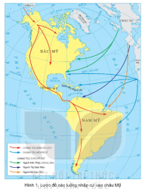
- Đặc điểm nguồn gốc dân cư Trung và Nam Mỹ
a. Nguồn gốc dân cư Trung và Nam Mỹ
-Các luồng nhập cư vào Trung và Nam Mỹ:
+ Từ châu Á: Chủng tộc Môn-gô-lô-it cổ.
+ Từ châu Âu: Người Tây Ban Nha, Bổ Đào Nha
+ Từ châu Phi: Chủng tộc Nê-grô-it.
=> Thành phần chủng tộc của Trung và Nam Mỹ rất đa dạng.

2.2. Tìm hiểu vấn đề đô thị hóa ở Trung và Nam Mỹ
a. Mục tiêu
- Trình bày được vấn đề đô thị hoá ở Trung và Nam Mỹ.
- Biết sử dụng lược đồ để xác định vị trí các đô thị lớn ở Trung và Nam Mỹ.
b. Nội dung
- Đọc thông tin và quan sát hình 17.1 trong mục 2, hãy:
+Trình bày vấn đề đô thị hóa ở Trung và Nam Mỹ.
+Nêu những vấn đề xã hội nảy sinh do đô thị hóa phát triển ở Trung và Nam Mỹ ?
c. Sản phẩm
Vấn đề đô thị hóa ở Trung và Nam Mỹ:
+ Tốc độ đô thị hoá nhanh nhất thế giới. Tỉ lệ dân đô thị chiếm khoảng 80% số dân năm 2020.
+ Ở một số nơi, quá trình đô thị hoá mang tính tự phát đã làm nảy sinh nhiều vấn đề như thất nghiệp, ô nhiễm môi trường, tệ nạn xã hội, tội phạm, ...
-HS kể tên và xác định được vị trí của các đô thị trên 10 triệu dân trôn bản đổ: Mê-hi-cô Xi-ti, Xao Pao-lô, Bu ê nốt Ai-rét, Ri-Ô đê Gia-nê- rô, Li-ma, Bô-gô-ta.
d. Cách thức tổ chức

-GV giao nhiệm vụ: Đọc thông tin và quan sát hình 1 trong mục b, hãy:  + Trình bày vấn đề đô thị hoá ở Trung và Nam Mỹ?  + Kể tên và xác định vị trí của các thành phố có từ 10 triệu người trở lên ở Trung và Nam Mỹ trên bản đồ?  + Đô thị hóa tự phát gây ra những hậu quả gì? Liên hệ với Việt Nam? | 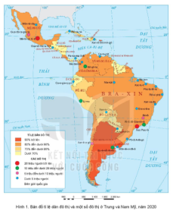

Bước 2: Thực hiện nhiệm vụ
Bước 3: Báo cáo kết quả
- HS báo cáo kết quả làm việc trước lớp
- HS khác nhận xét, bổ sung
Bước 4: Đánh giá và chốt kiến thức
- Giáo viên quan sát, nhận xét đánh giá quá trình thực hiện của học sinh về thái độ, tinh thần học tập, khả năng giao tiếp, trình bày và đánh giá kết quả cuối cùng của học sinh.
2. Vấn đề đô thị hóa ở Trung và Nam Mỹ
- Tốc độ đô thị hoá nhanh nhất thế giới. Tỉ lệ dân đô thị chiếm khoảng 80% số dân năm 2020.
- Ở một số nơi, quá trình đô thị hoá mang tính tự phát đã làm nảy sinh nhiều vấn đề như thất nghiệp, ô nhiễm môi trường, tệ nạn xã hội, tội phạm, ...
- Các đô thị trên 10 triệu dân trôn bản đổ: Mê-hi-cô Xi-ti, Xao Pao-lô, Bu ê nốt Ai-rét, Ri-Ô đê Gia-nê- rô, Li-ma, Bô-gô-ta.

2.3. Tìm hiểu văn hóa Mỹ la-tinh
a. Mục tiêu
- Trình bày được đặc điểm nền văn hóa Mỹ latinh.
b. Nội dung
- Nêu những nét đặc sắc của văn hoá Mỹ La-tinh.
c. Sản Phẩm:
- Văn hoá Mỹ La-tinh được thể hiện qua các nền văn hoá cổ (văn hoá May-a, văn hoá In-ca, văn hoá A-dơ-tếch), các lễ hội đặc sắc (Ca na-van, Ô-ru-rô, La-ti-nô, Pa-rin-tin,...). các điệu nhảy La-tinh, ngôn ngữ chính là tiếng Tây Ban Nha, Bổ Đào Nha thuộc ngữ hệ La tinh
d. Cách thức tổ chức
-GV giao nhiệm vụ:GV yêu cầu HS khai thác thông tin và các hình ảnh trong mục, làm việc cá nhân và thực hiện nhiệm vụ.
Dựa vào hình 17.2 và thông tin trong bài, em hãy trình bày một số nét đặc sắc trong văn hóa Mỹ Latinh

-GV cung cấp cho HS những hình ảnh, video về các nền văn hoa cổ, các lễ hội, điệu nhảy đặc sắc,... của văn hoá Mỹ La-tinh,yêu cầu HS khai thác thêm thông tin trong SGK, đọc mục “Em có biết” để HS thấy được những yếu tố tạo nên nền văn hoá Mỹ La-tinh độc đáo.
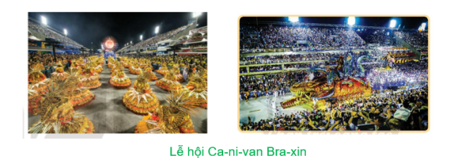
Bước 2: Thực hiện nhiệm vụ
Bước 3: Báo cáo kết quả
- HS báo cáo kết quả làm việc trước lớp
- HS khác nhận xét, bổ sung
Bước 4: Đánh giá và chốt kiến thức
- Giáo viên quan sát, nhận xét đánh giá quá trình thực hiện của học sinh về thái độ, tinh thần học tập, khả năng giao tiếp, trình bày và đánh giá kết quả cuối cùng của học sinh.
GV Mở rộng: Việt Nam - Mỹ Latinh tăng cường giao lưu văn hóa
https://www.youtube.com/watch?v=WHP0SOENwc8
- Chuẩn kiến thức:
3. Văn hoá Mỹ La-tinh
- Được thể hiện qua các nền văn hoá cổ (văn hoá May-a, văn hoá In-ca, văn hoá A-dơ-tếch), các lễ hội đặc sắc (Ca na-van, Ô-ru-rô, La-ti-nô, Pa-rin-tin, ...). các điệu nhảy La-tinh, ngôn ngữ chính là tiếng Tây Ban Nha, Bổ Đào Nha thuộc ngữ hệ La tinh
3. Hoạt động luyện tập
a. Mục tiêu
- Củng cố, luyện tập các kiến thức đã học trong bài.
b. Nội dung
- Giải thích được nguyên nhân dân cư Trung và Nam Mỹ có nguồn gốc đa dạng.
c. Sản Phẩm
- Câu trả lời của học sinh
d. Cách thức tổ chức
Bước 1: Giao nhiệm vụ cho học sinh.
1 Giải thích vì sao dân cư Trung và Nam Mỹ có nguồn gốc đa dạng.
Bước 2: Thực hiện nhiệm vụ
Bước 3: Báo cáo kết quả làm việc
Bước 4: GV nhận xét, đánh giá và chuẩn kiến thức.
4. Hoạt động vận dụng, mở rộng
a. Mục tiêu
- Vận dụng kiến thức đã học để giải quyết vấn đề trong thực tiễn.
b. Nội dung
-Tìm hiểu thêm về văn hóa Mỹ la-tinh
c. Sản Phẩm
- Câu trả lời của học sinh.
d. Cách thức tổ chức
Bước 1: Giao nhiệm vụ:
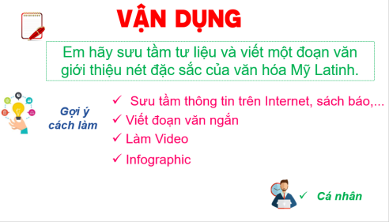
Bước 2: HS thực hiện nhiệm vụ
Bước 3: Báo cáo kết quả làm việc vào tiết học tiếp theo.
Bước 4: Gv quan sát, nhận xét đánh giá hoạt động học của hs.
TƯ LIỆU DẠY HỌC
1.https://dulich.dantri.com.vn/du-lich/buc-tuong-xau-ho-phan-chia-hai-the-gioi-giau-ngheo-khac-biet-20170313130259045.htm
2.http://kenh14.vn/am-anh-voi-doan-video-ve-nhung-buc-tuong-phan-biet-giau-ngheo-tai-my-latinh-20160507111718294.chn

Trường:...................  Tổ:............................  Ngày: ........................ | Họ và tên giáo viên:  Lê Thị Chinh

TÊN BÀI DẠY
BÀI 18. VẤN ĐỀ KHAI THÁC, SỬ DỤNG VÀ BẢO VỆ RỪNG A-MA-DÔN
Môn học/Hoạt động giáo dục: LỊCH SỬ VÀ ĐỊA LÍ; Lớp: 7
Thời gian thực hiện: Tiết

I. MỤC TIÊU
1. Kiến thức
-Trình bày đặc điểm của rừng nhiệt đới A-ma-dôn.
- Phân tích được vấn đề khai thác, sử dụng và bảo vệ thiên nhiên thông qua trường hợp rừng A-ma-dôn.
2. Năng lực
- Năng lực chung:
+ Tự chủ và tự học: Tự học và hoàn thiện các nhiệm vụ thông qua phiếu học tập.
+ Giao tiếp và hợp tác: Sử dụng ngôn ngữ, kết hợp với các công cụ học tập để trình bày thông tin, thảo luận nhóm.
+ Giải quyết vấn đề sáng tạo.
- Năng lực Địa lí
+ Năng lực nhận thức Địa lí: Năng lực nhận thức thế giới theo quan điểm không gian, giải thích hiện tượng và quá trình địa lí tự nhiên.
- Năng lực tìm hiểu Địa lí: sử dụng công cụ Địa lí (bản đồ, bảng số liệu, hình ảnh, …)
- Năng lực vận dụng kiến thức, kĩ năng Địa lí vào cuộc sống.
3. Phẩm chất
- Yêu thiên nhiên và có ý thức khai thác, sử dụng và bảo vệ thiên nhiên theo hướng bền vững.
- Yêu khoa học, biết khám phá, tìm hiển các vấn để xã hội.
-Chăm chỉ: Tìm hiểu kiến thức trên sách báo, internet phục vụ cho học tập, yêu khoa học, ham học hỏi.
II. THIẾT BỊ DẠY HỌC VÀ HỌC LIỆU
-Lược đổ các luồng nhập cư vào châu Mỹ.
-Bản đồ tỉ lệ dân đô thị và một số đô thị ở Trung và Nam Mỹ, năm 2020.
- Một số hình ảnh, video về dân cư, xã hội ở Trung và Nam Mỹ, cảnh quan rừng A-ma-dôn, tác hoạt động khai thác, bao vệ rừng A ma-dôn.
III. TIẾN TRÌNH DẠY HỌC
1. Hoạt động xuất phát/ khởi động
a. Mục tiêu
- Kết nối vào bài học, tạo hứng thú cho người học.
b. Nội dung
- Thử tài hiểu biết một số kiến thức về khu vực Trung và Nam Mĩ.
c. Sản phẩm
- Câu trả lời cá nhân của học sinh.
d. Cách thức tổ chức
Bước 1: GV giới thiệu trò chơi LẬT MẢNH GHÉP
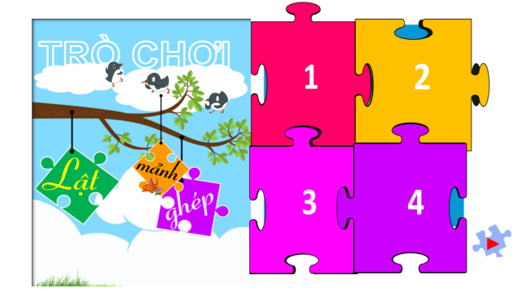

-Bước 2: HS chơi trò chơi/cá nhân
-Bước 3: GV kiểm tra lại và ghi điểm cộng cho cá nhân trả lời đúng.
-Bước 4: GV đánh giá và giới thiệu mảnh ghép lật được chính là bản đồ tự nhiên khu vực Trung và Nam Mỹ, và kết nối vào bài học.
Rừng nhiệt đới A-ma-dôn có sự đa dạng và phong phú về thành phần loài.Người dân Nam Mỹ đã và đang khai thác, sử dụng và bảo vệ rừng Ama-dôn như thế nào?Những tác động này ảnh hưởng như thế nào đến môi trường tự nhiên rừng A-ma-dôn?
2. Hoạt động 2: Hình thành kiến thức mới
2.1. Tìm hiểu đặc điểm rừng A-ma-dôn
a. Mục tiêu
- Trình bày đặc điểm của rừng nhiệt đới A-ma-dôn.
- Phân tích được các bảng số liệu.
b. Nội dung
- Tìm hiểu đặc điểm rùng A-ma-dôn
c. Sản Phẩm
*Đặc điểm rừng A ma-dôn:
- Diện tích: trên 5 triệr km2, là rừng nhiệt đới rộng nhất thế giới.
- Khí hậu nóng ẩm quanh năm. Sinh vật rất phong phú.
-Rừng phát triển nhiều tầng: tầng vượt tán, tầng tán, tầng dưới tán và tầng thảm phủ.
- Động vật gồm nhiều loài sống trên cây, trên mặt đất, dưới nước, các loài chim và rất nhiều côn trùng.
d. Cách thức tổ chức
Bước 1: Giao nhiệm vụ: Dựa vào hình 16.1, hình 18, bảng số liệu và thông tin trong bài, em hãy:
- Xác định vị trí của rừng nhiệt đới A-ma-dôn trên bản đồ.
- Nêu các đặc điểm của rừng nhiệt đới A-ma-dôn.
Bước 2: HS thực hiện nhiệm vụ
- HS trao đổi và trả lời câu hỏi
Bước 3: HS báo cáo kết quả làm việc
- HS trình bày, các nhóm khác nhận xét, bổ sung
Bước 4: Đánh giá và chốt kiến thức
- Giáo viên quan sát, nhận xét đánh giá quá trình thực hiện của học sinh về thái độ, tinh thần học tập, khả năng giao tiếp, trình bày và đánh giá kết quả cuối cùng của học sinh.
- Chuẩn kiến thức:
1. Đặc điểm của rừng nhiệt đới A-ma-dôn
-Diện tích: trên 5 triệr km2, là rừng nhiệt đới rộng nhất thế giới.
-Khí hậu nóng ẩm quanh năm. Sinh vật rất phong phú.
-Rừng phát triển nhiều tầng: tầng vượt tán, tầng tán, tầng dưới tán và tầng thảm phủ.
- Động vật gồm nhiều loài sống trên cây, trên mặt đất, dưới nước, các loài chim và rất nhiều côn trùng.
2.2. Tìm hiểu vấn đề khai thác, sử dụng và bảo vệ thiên nhiên ở rừng A-ma-dôn
a. Mục tiêu
-Phân tích được vấn đế khai thác, sử dụng và bảo vệ thiên nhiên ở rừng A-ma-dôn.
-Phân tích được các bảng số liệu.
b. Nội dung
- Tìm hiểu về việc khai thác, sử dụng và bảo vệ thiên nhiên ở rùng A-ma-dôn
c. Sản Phẩm
*Diện tích rừng A-ma-dôn ở Bra-xin giai đoạn 1970 - 2019 liên tục giảm. Năm 1970, diện tích rừng là 4 triệu km2, năm 2019 giảm còn 3,39 triệu km2, diện tích rừng mất đi là 0,61 triệu km2.
*Nguyên nhân chính của việc suy giảm diện tích là do con người đã khai thác rừng để lấy gỗ, lấy đất canh tác, khai thác khoáng sản, làm đường giao thông và cháy rừng (tự nhiên hoặc do con người).
*Một số biện pháp bảo vệ rừng A-ma-dôn: Tăng cường giám sát các hoạt động khai thác rừng, trồng phục hồi rừng, tuyên truyền và đẩy mạnh vai trò của người dân bản địa trong việc bảo vệ rừng.
d. Cách thức tổ chức
Bước 1: Xem video kết hợp bảng số liệu: Link video: https://www.youtube.com/watch?v=TegAwUU5UhY
-Nhận xét sự thay đổi diện tích rừng A-ma-dôn ở Bra-xin giai đoạn 1970 – 2019.
- Nêu nguyên nhân của việc suy giảm rừng A-ma-dôn.
- Nêu một số biện pháp bảo vệ rừng A-ma-dôn.
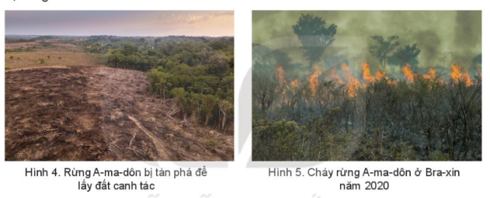
Bước 2: HS thực hiện nhiệm vụ
- HS trao đổi và trả lời câu hỏi
Bước 3: HS báo cáo kết quả làm việc
- HS trình bày, các nhóm khác nhận xét, bổ sung
Bước 4: Đánh giá và chốt kiến thức
- Giáo viên quan sát, nhận xét đánh giá quá trình thực hiện của học sinh về thái độ, tinh thần học tập, khả năng giao tiếp, trình bày và đánh giá kết quả cuối cùng của học sinh.
*GV liên hệ việc khai thác rừng ở Việt Nam,liên hệ bản thân HS là gì để bảo vệ rừng.
- Chuẩn kiến thức:
2. Vấn đề khai thác, sử dụng và bảo vệ rừng A-ma-dôn.
-Diện tích rừng A-ma-dôn ở Bra-xin giai đoạn 1970 - 2019 liên tục giảm. Năm 1970, diện tích rừng là 4 triệu km2, năm 2019 giảm còn 3,39 triệu km2, diện tích rừng mất đi là 0,61 triệu km2.
-Nguyên nhân: Khai thác rừng lấy gỗ, lấy đất canh tác, khai thác khoáng sản, làm đường giao thông và cháy rừng (tự nhiên hoặc do con người).
- Một số biện pháp bảo vệ rừng A-ma-dôn: Tăng cường giám sát các hoạt động khai thác rừng, trồng phục hồi rừng, tuyên truyền và đẩy mạnh vai trò của người dân bản địa trong việc bảo vệ rừng.

3. Hoạt động luyện tập
a. Mục tiêu
- Củng cố, luyện tập các kiến thức đã học trong bài.
b. Nội dung
- Tham gia trò chơi để trả lời các câu hỏi.
c. Sản Phẩm
- Câu trả lời của học sinh
d. Cách thức tổ chức
Bước 1: Giao nhiệm vụ cho học sinh.  1. Tại sao phải bảo vệ rừng Amazon?  2. Tốc độ đô thị hóa của khu vực trung và Nam Mỹ?  3. Vì sao nói “rừng Ama zon là lá phổi xanh của thế giới”?  4. Diện tích rừng A-ma-dôn? | 
Bước 2: Thực hiện nhiệm vụ
Bước 3: Báo cáo kết quả làm việc
Bước 4: GV nhận xét, đánh giá và chuẩn kiến thức.
4. Hoạt động vận dụng, mở rộng
a. Mục tiêu
- Vận dụng kiến thức đã học để giải quyết vấn đề trong thực tiễn.
b. Nội dung
-Tìm hiểu biện pháp bảo vệ rừng nhiệt đới A-ma-dôn.
c. Sản Phẩm
- Câu trả lời của học sinh.
d. Cách thức tổ chức
Bước 1: Giao nhiệm vụ:
-Em hãy sưu tầm những thông tin về các biện pháp bảo vệ rừng nhiệt đới A-ma-dôn của các nước trong khu vực hiện nay.
Bước 2: HS thực hiện nhiệm vụ
Bước 3: Báo cáo kết quả làm việc vào tiết học tiếp theo.
Bước 4: Gv quan sát, nhận xét đánh giá hoạt động học của hs.
TƯ LIỆU DẠY HỌC
1.https://dulich.dantri.com.vn/du-lich/buc-tuong-xau-ho-phan-chia-hai-the-gioi-giau-ngheo-khac-biet-20170313130259045.htm
2.http://kenh14.vn/am-anh-voi-doan-video-ve-nhung-buc-tuong-phan-biet-giau-ngheo-tai-my-latinh-20160507111718294.chn

Trường:...................  Tổ:............................  Ngày: ........................ | Họ và tên giáo viên:  Lê Thị Chinh

TÊN BÀI DẠY:
BÀI 19. THIÊN NHIÊN CHÂU ĐẠI DƯƠNG
Môn học/Hoạt động giáo dục: LỊCH SỬ VÀ ĐỊA LÍ; Lớp: 7
Thời gian thực hiện: Tiết

I. MỤC TIÊU
1. Kiến thức
- Xác định được các bộ phận của châu Đại Dương; vị trí địa lí, hình dạng và kích thước lục địa Australia.
- Xác định được trên bản đồ các khu vực địa hình và khoáng sản.
- Phân tích được đặc điểm khí hậu Australia, những nét đặc sắc của tài nguyên sinh vật ở Australia.
2. Năng lực
- Năng lực chung:
+ Tự chủ và tự học: Tự học và hoàn thiện các nhiệm vụ thông qua phiếu học tập.
+ Giao tiếp và hợp tác: Sử dụng ngôn ngữ, kết hợp với các công cụ học tập để trình bày thông tin, thảo luận nhóm.
+ Giải quyết vấn đề sáng tạo.
- Năng lực Địa lí
+ Nhận thức khoa học Địa lí: Năng lực nhận thức thế giới theo quan điểm không gian (vị trí, phân bố, các bộ phận), giải thích các hiện tượng và quá trình địa lí tự nhiên. Phân tích mối quan hệ giữa các đối tượng tự nhiên với phương thức khai thác, sử dụng và bảo vệ tự nhiên ở Ô-xtray-li-a.
+ Tìm hiểu Địa lí: Sử dụng công cụ địa lí trong học tập.
+ Vận dụng kiến thức, kĩ năng đã học vào cuộc sống.
3. Phẩm chất
- Chăm chỉ: Có ý thức đánh giá điểm mạnh, điểm yếu của bản thân, thuận lợi, khó khăn trong học tập để xây dựng kế hoạch học tập. Có ý chí vượt qua khó khăn để đạt kết quả tốt trong học tập.
- Nhân ái: Tôn trọng ý kiến của người khác, có ý thức học hỏi lẫn nhau.
- Trung thực : Tự giác tham gia và vận động người khác tham gia phát hiện, đấu tranh với các hành vi thiếu trung thực trong học tập.
- Trách nhiệm: Có trách nhiệm trong việc thực hiện nhiệm vụ học tập (cá nhân/nhóm)
II. THIẾT BỊ DẠY HỌC VÀ HỌC LIỆU
- Bản đồ tự nhiên châu Đại Dương.
- Lược đồ hướng gió và phân bố lượng mưa trên lịc địa Ô-xtrây-li-a.
- Lược đồ một số đô thị ở Ô-xtrây-li-a năm 2020.
- Hình ảnh về tự nhiên Ô-xtrây-li-a.
III. TIẾN TRÌNH DẠY HỌC
1. Hoạt động xuất phát/ khởi động
a. Mục tiêu
- Kết nối vào bài học, tạo hứng thú cho người học.
b. Nội dung
- Đưa học sinh vào tình huống có vấn đề để các em tìm ra câu trả lời, sau đó giáo viên kết nối vào bài học.
c. Sản phẩm
- Câu trả lời cá nhân của học sinh.
d. Cách thức tổ chức
*Bước 1: Giao nhiệm vụ:
+ GV dùng 5 câu hỏi ngắn
+ HS trả lời trên bảng nhóm trong 10s/câu
+ Số điểm cho nhóm tăng dần theo thứ tự câu.
1.Loài vật nào leo cây, nuôi con trong túi, ăn lá bạch đàn? (Gấu túi)
2.Quốc gia nào được lấy làm bối cảnh của phim “Chúa tể những chiếc nhẫn”? (Niu Di-lân)
3.Quốc gia nào là một lục địa duy nhất trên TG? (Ô-xtrây-li-a)
4.Đường kinh tuyến 180⁰ giữa Thái Bình Dương được gọi là gì? (Đường đổi ngày quốc tế)
5.Di sản tự nhiên ngoài khơi nào của nước Úc có thể nhìn thấy được từ không gian? (Rạn san hô Great Barrier)
Bước 2: HS tiến hành hoạt động trong 2 phút.
Bước 3: HS hoàn thành. GV gọi HS nêu đáp án theo số thứ tự. HS tự chấm kết quả
Bước 4: GV chốt ý và vào bài mới
GV quan sát, nhận xét đánh giá hoạt động học của hs => Từ câu trả lời của học sinh, GV kết nối vào bài học
2. Hoạt động 2: Hình thành kiến thức mới
2.1. Tìm hiểu vị trí địa lí, phạm vi lãnh thổ châu Đại Dương.
a. Mục tiêu
- Xác định được các bộ phận của châu Đại Dương; vị trí địa lí, hình dạng và kích thước lục địa Australia.
b. Nội dung
- Thực hiện hoạt động cá nhân và nhóm để hoàn thiện nhiệm vụ học tập.
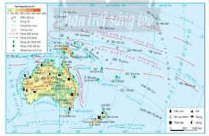
c. Sản Phẩm: Câu trả lời của học sinh.
Hình 19.1. Bản đồ tự nhiên châu Đại Dương
d. Cách thức tổ chức
Bước 1: Giao nhiệm vụ cho học sinh
Nhiệm vụ 1: Dựa vào hình 1 và thông tin SGK em hãy cho biết:
- Châu Đại Dương gồm những bộ phận nào?
- Xác định vị trí của các bộ phận đó trên lược đồ?
Nhiệm vụ 2: Cặp đôi. Dựa vào thông tin trong mục 1 và hình 1, hãy:
-Nêu đặc điểm vị trí địa lí, hình dạng và kích thước của lục địa Ô-xtrây-li-a?
Bước 2: Thực hiện nhiệm vụ cá nhân/nhóm cặp đôi.
Bước 3: Báo cáo kết quả
- HS trả lời câu hỏi.
- Các học sinh khác có ý kiến nhận xét, bổ sung.
- GV mở rộng: Thái Bình Dương có yên bình như tên gọi?
Bước 4: Đánh giá và chốt kiến thức
- Giáo viên quan sát, nhận xét đánh giá quá trình thực hiện của học sinh về thái độ, tinh thần học tập, khả năng giao tiếp, trình bày và đánh giá kết quả cuối cùng của học sinh
- Chuẩn kiến thức:
1. Vị trí địa lí, phạm vi châu Đại Dương.
Châu Đại Dương gồm 2 bộ phận:
- Lục địa Ô-xtrây-li-a nằm ở phía tây nam Thái Bình Dương, thuộc bán cầu Nam.
- Vùng đảo châu Đại Dương nằm ở trung tâm Thái Bình Dương, gồm 4 khu vực (Mê-la-nê-di, Mi-crô-nê-di, Pô-li-nê-di và Niu Di-len).
2.2. Tìm hiểu đặc điểm tự nhiên của châu Đại Dương
a. Mục tiêu
- Xác định được trên bản đồ các khu vực địa hình và khoáng sản. Phân tích được đặc điểm khí hậu Australia, những nét đặc sắc của tài nguyên sinh vật ở Australia.
b. Nội dung
- Sử dụng phương pháp trực quan, hoạt động cặp đôi để hoàn thành nhiệm vụ học tập
c. Sản Phẩm
- Câu trả lời của học sinh.
- Thông tin phản hồi phiếu học tập.
d. Cách thức tổ chức
Bước 1: Giao nhiệm vụ:
*Nhiệm vụ 1:
Dựa vào thông tin trong mục a và hình 1, hãy:
- Xác định vị trí và nêu đặc điểm của các khu vực địa hình trên lục địa Ô-xtrây-li-a.
- Kể tên các loại khoáng sản ở các khu vực địa hình.
-Thảo luận cặp đôi để hoàn thành phiếu học tập.
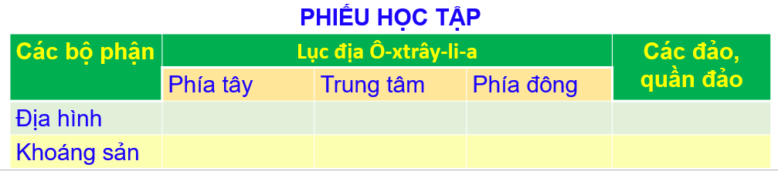
Nhiệm vụ 2:
-Dựa vào hình 3, thông tin SGK, em hãy:  + Cho biết Ô-xtrây-li-a có các đới và kiểu khí hậu nào?  - Dựa vào hình 19.2, hình 19.3 và thông tin trong bài, em hãy:  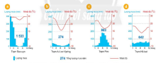  + Phân tích đặc điểm nhiệt độ, lượng mưa của các trạm khí tượng a, b, c, d. | 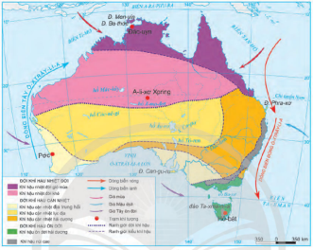

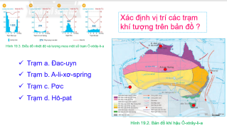 | 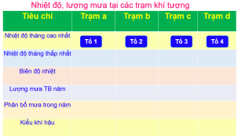

Nhiệm vụ 3:Dựa vào thông tin và hình ảnh trong mục b,em hãy:
- Kể tên các loài sinh vật đặc hữu của Ô-xtrây-li-a.
- Nhận xét về các loài sinh vật ở châu Đại Dương?
- Biểu tượng của đất nước Ô-xtray-li-a?
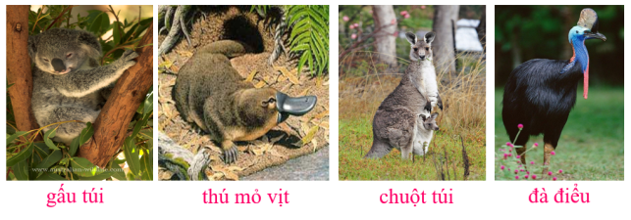

*Bước 2: HS thực hiện nhiệm vụ
- HS trao đổi và trả lời các câu hỏi.
*Bước 3: HS báo cáo kết quả làm việc
- Gọi 1 học sinh bất kì trả lời câu hỏi.
- HS khác nhận xét, bổ sung
*Bước 4: Đánh giá và chốt kiến thức
- Giáo viên quan sát, nhận xét đánh giá quá trình thực hiện của học sinh về thái độ, tinh thần học tập, khả năng giao tiếp, trình bày và đánh giá kết quả cuối cùng của học sinh
- Chuẩn kiến thức:
2. Đặc điểm tự nhiên
a. Địa hình và khoáng sản
- Lục địa Ô-xtrây-li-a bao gồm 3 khu vực địa hình chính:
+ Phía tây: vùng sơn nguyên tây Ô-xtrây-li-a, độ cao trung bình dưới 500 m.
+ Ở giữa vùng đồng bằng Trung tâm, lớn nhất là bồn địa Ác-tê-di-an lớn.
+ Phía đông dãy Trường Sơn Ô-xtrây-li-a, cao trung bình
800 – 1 000 m.
- Tài nguyên khoáng sản giàu có và phong phú.
b. Khí hậu
- Phần lớn diện tích Ô-xtray-li-a thuộc đới nóng, tuy nhiên khí hậu có sự thay đổi từ bắc xuống nam, từ đông sang tây.
c. Sinh vật
- Nghèo về thành phần loài, mang tính địa phương cao.
- Động vật rất độc đáo.
3. Hoạt đông luyện tập
a. Mục tiêu
- Củng cố các kiến thức đã học trong bài
b. Nội dung
- Trả lời các câu hỏi củng cố kiến thức của bài học.
c. Sản Phẩm
- Câu trả lời cá nhân của học sinh:
d. Cách thức tổ chức
*Bước 1: Giao nhiệm vụ cho học sinh:
Bước 1: Chuyển giao nhiệm vụ học tập
- GV: + Giới thiệu trò chơi, phổ biến luật chơi
+ Lần lượt đưa ra các câu hỏi của từng chặng đua để HS suy nghĩ tìm câu trả lời.
Câu 1: Châu Đại dương nằm giữa hai đại dương nào?
A. Thái Bình Dương – Ấn Độ Dương B. Ấn Độ Dương – Đại Tây Dương
C. Đại Tây Dương – Bắc Băng Dương D. Bắc Băng Dương – Thái Bình Dương.
Câu 2: Xét về diện tích, châu Đại Dương xếp thứ mấy thế giới?
A. Thứ ba B. Thứ tư C. Thứ năm D. Thứ sáu.
Câu 3: Nguyên nhân cơ bản để khí hậu châu Đại Dương ôn hòa là:
A. Nằm ở đới ôn hòa B. Nhiều thực vật C. Được biển bao quanh D. Mưa nhiều
Câu 4: Tổng diện tích của châu Đại Dương là:
A. 7,7 triệu km². B. 8,5 triệu km². C. 9 triệu km². D. 9,5 triệu km²
Câu 5: Châu Đại Dương nằm trong vành đai nhiệt nào?
A. Vành đai nóng. B. Vành đai lạnh.
C. Cả vành đai nóng và vành đai lạnh. D. Vành đai ôn hòa.
Câu 6: Trong các hòn đảo của châu Đại Dương dưới đây, hòn đảo nào có diện tích lớn nhất?
A. Ta-xma-ni-a. B. Niu Ghi-nê. C. Niu Di-len. D. Ma-ria-na.
Câu 7: Trong số các loài vật dưới đây, loài nào là biểu tượng cho châu lục Ô-xtrây-li-a?
A. Gấu. B. Chim bồ câu. C. Khủng long. D. Kanguru.
Câu 8: Loài động vật điển hình ở châu Đại Dương là:
A. Gấu túi B. Bò sữa C. Kanguru D. Hươu cao cổ.
Câu 9: Nguyên nhân cơ bản để khí hậu châu Đại Dương ôn hòa là:
A. Nằm ở đới ôn hòa B. Nhiều thực vật
C. Được biển bao quanh D. Mưa nhiều
Câu 10: Ở châu Đại Dương có những loại đảo nào?
A. Đảo núi lửa và đảo san hô. B. Đảo núi lửa và đảo động đất.
C. Đảo san hô và đảo nhân tạo. D. Đảo nhân tạo và đảo sóng thần
*Bước 2: Thực hiện nhiệm vụ
- HS dựa vào kiến thức đã học trong bài để tra lời câu hỏi.
*Bước 3: Báo cáo kết quả làm việc
*Bước 4: Gv quan sát, nhận xét đánh giá hoạt động học của hs.
4. Hoạt đông vận dụng, mở rộng
a. Mục tiêu
- Vận dụng kiến thức đã học để giải quyết vấn đề trong thực tiễn.
b. Nội dung
- Sưu tầm hình ảnh về các cảnh quan tự nhiên hoặc các loài sinh vật đặc hữu ở Ô-xtrây-li-a.
c. Sản Phẩm
- Câu trả lời của học sinh.
d. Cách thức tổ chức
Bước 1: Giao nhiệm vụ
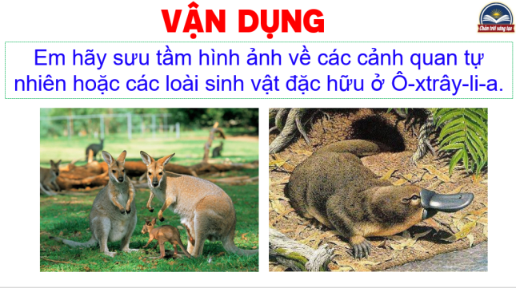
Bước 2: Thực hiện nhiệm vụ
- HS dựa vào phần đã chuẩn bị trước để thực hiện nhiệm vụ.
Bước 3: Báo cáo kết quả làm việc
Bước 4: Gv quan sát, nhận xét đánh giá hoạt động học của hs.
TƯ LIỆU DẠY HỌC
1/https://vnexpress.net/khoa-hoc/luc-dia-ngam-gan-5-trieu-km2-an-duoi-thai-binh-duong-3542606.html
2/https://infonet.vn/xuat-hien-luc-dia-thu-7-tren-trai-dat-post221229.info
3/https://www.dulichvietnam.com.vn/cam-nang-uc/great-barrier-reef-rang-san-ho-lon-nhat-gioi/
4/https://baomoi.com/australia-thien-duong-moi-cua-the-gioi/c/26253932.epi

Trường:...................  Tổ:............................  Ngày: ........................ | Họ và tên giáo viên:  Lê Thị Chinh

TÊN BÀI DẠY:
BÀI 20. ĐẶC ĐIỂM DÂN CƯ XÃ HỘI Ô-XTRÂY-LI-A
Môn học/Hoạt động giáo dục: LỊCH SỬ VÀ ĐỊA LÍ; Lớp: 7
Thời gian thực hiện: Tiết

I. MỤC TIÊU
1. Kiến thức
- Trình bày được đặc điểm dân cư Ô-xtrây-li-a.
- Trình bày được được một số vấn đề về lịch sử và văn hoá độc đáo của Ô-xtrây-li-a.
2. Năng lực
- Năng lực chung:
+ Tự chủ và tự học:Tự học và hoàn thiện các nhiệm vụ thông qua phiếu học tập.
+ Giao tiếp và hợp tác: Sử dụng ngôn ngữ, kết hợp với các công cụ học tập để trình bày thông tin, thảo luận nhóm.
+ Giải quyết vấn đề sáng tạo.
- Năng lực Địa lí
+ Nhận thức khoa học Địa lí : Năng lực nhận thức thế giới theo quan điểm không gian (vị trí, phân bố, các bộ phận), giải thích các hiện tượng và quá trình địa lí tự nhiên. Phân tích mối quan hệ giữa các đối tượng tự nhiên với phương thức khai thác, sử dụng và bảo vệ tự nhiên ở Ô-xtray-li-a.
+ Tìm hiểu Địa lí: Sử dụng công cụ địa lí trong học tập.
+ Vận dụng kiến thức, kĩ năng đã học vào cuộc sống.
3. Phẩm chất
- Chăm chỉ: Có ý thức đánh giá điểm mạnh, điểm yếu của bản thân, thuận lợi, khó khăn trong học tập để xây dựng kế hoạch học tập. Có ý chí vượt qua khó khăn để đạt kết quả tốt trong học tập.
- Nhân ái: Tôn trọng ý kiến của người khác, có ý thức học hỏi lẫn nhau.
- Trung thực : Tự giác tham gia và vận động người khác tham gia phát hiện, đấu tranh với các hành vi thiếu trung thực trong học tập.
- Trách nhiệm: Có trách nhiệm trong việc thực hiện nhiệm vụ học tập (cá nhân/nhóm)
II. THIẾT BỊ DẠY HỌC VÀ HỌC LIỆU
- Bản đồ tự nhiên châu Đại Dương.
- Lược đồ một số đô thị ở Ô-xtrây-li-a năm 2020.
- Hình ảnh về tự nhiên, dân cư, xã hội Ô-xtrây-li-a.
III. TIẾN TRÌNH DẠY HỌC
1. Hoạt động xuất phát/ khởi động
a. Mục tiêu
- Kết nối vào bài học, tạo hứng thú cho người học.
b. Nội dung
- Đưa học sinh vào tình huống có vấn đề để các em tìm ra câu trả lời, sau đó giáo viên kết nối vào bài học.
c. Sản phẩm
- Câu trả lời cá nhân của học sinh.
d. Cách thức tổ chức
*Bước 1: Giao nhiệm vụ:
+ GV dùng 5 câu hỏi ngắn
+ HS trả lời trên bảng nhóm trong 10s/câu
+ Số điểm cho nhóm tăng dần theo thứ tự câu.
1.Châu Đại dương chủ yếu nào trong môi trường đới nào?
2.Quốc gia nào có diện tích lớn nhất châu Đại dương?
3. Lục địa ô x trây –li-a có diện tích?
4.Tên 2 đại dương bao quanh châu lục?
5. Châu Đại dương gần châu lục nào nhất?
6. Tên 2 loài sinh vật đặc biệt của châu lục?
Bước 2: HS tiến hành hoạt động trong 2 phút.
Bước 3: HS hoàn thành. GV gọi HS nêu đáp án theo số thứ tự. HS tự chấm kết quả
Bước 4: GV chốt ý và vào bài mới
GV quan sát, nhận xét đánh giá hoạt động học của hs => Từ câu trả lời của học sinh, GV kết nối vào bài học
2. Hoạt động: Hình thành kiến thức mới
2.1. Tìm hiểu về dân cư, một số vấn đề về lịch sử và văn hóa của Ô-xtray-li-a.
a. Mục tiêu
- Trình bày được đặc điểm dân cư Ô-xtrây-li-a.
b. Nội dung
- Đặc điểm dân cư.
- Một số vấn đề về lịch sử và văn hoá độc đáo của Australia.
c. Sản Phẩm
- Câu trả lời của học sinh.
d. Cách thức tổ chức
*Bước 1:
-Nhiệm vụ 1: Dựa vào bảng số liệu và thông tin trong bài, em hãy:
+ Nhận xét quy mô và sự gia tăng dân số Ô-xtrây-li-a, giai đoạn 2000 – 2020.
+Trình bày cơ cấu dân số theo nhóm tuổi của Ô-xtrây-li-a.
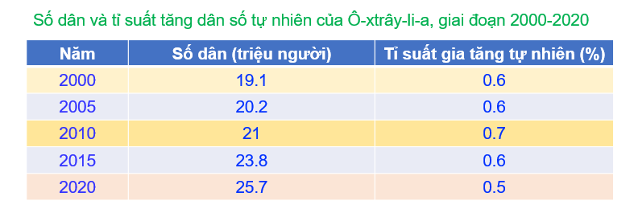
-Nhiệm vụ 2: Hoạt động nhóm – 2 phút
Nhiệm vụ: Dựa vào hình 20.1, thông tin SGK, các em hãy trao đổi và hoàn thành phiếu học tập sau:
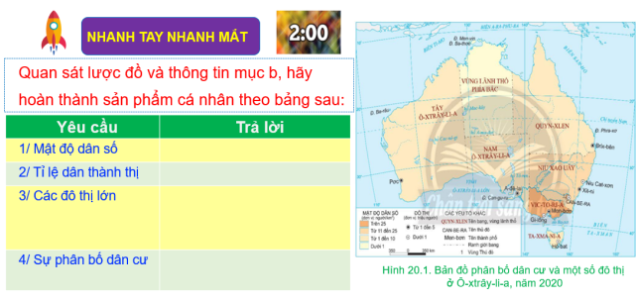
-Qua bảng trên, hãy nhận xét về mật độ dân số và tỉ lệ dân thành thị của Châu Đại dương?
-Tại sao dân cư lại tập trung đông ở phía Đông và Đông Nam của Ôx-trây-li-a còn phía Tây lại thưa thớt?
*Nhiệm vụ 3: Quan sát hình 20.1 và thông tin trong bài, em hãy:
- Xác định khu vực có mật độ dân số cao nhất và thấp nhất.
- Xác định trên bản đồ một số đô thị ở Ô-xtrây-li-a. Cho biết các đô thị thường tập trung tại khu vực nào.
*Bước 2: HS thực hiện nhiệm vụ
- Các nhóm trao đổi, thảo luận và thống nhất két quả làm việc.
*Bước 3: HS báo cáo kết quả làm việc
- Gọi một nhóm bất kì trình bày nội dung phản hồi, các nhóm khác sẽ nhận xét, bổ sung.
*Bước 4: Đánh giá và chốt kiến thức
- Giáo viên quan sát, nhận xét đánh giá quá trình thực hiện của học sinh về thái độ, tinh thần học tập, khả năng giao tiếp, trình bày và đánh giá kết quả cuối cùng của học sinh
- Chuẩn kiến thức:
1. Đặc điểm dân cư
a. Quy mô, gia tăng và cơ cấu dân số
- Dân số: 25,7 triệu người(năm 2020
- Tỉ suất gia tăng tự nhiên thấp 0,5% (năm 2020 )
- Ô-xtrây-li-a có cơ cấu dân số già
- Đất nước của những người nhập cư.
b. Phân bố dân cư và đô thị
- Mật độ dân số thấp: 3 người/km².
- Phân bố dân cư rất không đều, tập trung chủ yếu ở vùng duyên hải phía đông, đông nam và tây nam.
- Mức độ đô thị hóa cao (tỉ lệ dân thành thị 86%).
- Các đô thị thường tập trung tại khu vực phía đông nam lục địa Ô-xtrây-li-a
2.4. Tìm hiểu về một số vấn đề về lịch sử và văn hoá độc đáo của Ô-xtray-li-a.
a. Mục tiêu
- Trình bày được được một số vấn đề về lịch sử và văn hoá độc đáo của Ô-xtrây-li-a.
b. Nội dung
- Đọc thông tin trình bày một số nét độc đáo về lịch sử và văn hóa của Ô-xtrây-li-a.
c. Sản Phẩm
- Câu trả lời của học sinh.
d. Cách thức tổ chức
*Bước 1: Giao nhiệm vụ: tìm hiểu về một số vấn đề về lịch sử và văn hoá độc đáo của Australia
- Dựa vào hình 20.2 và thông tin trong bài, em hãy trình bày một số sự kiện lịch sử nổi bật của Ô-xtrây-li-a.
- Đọc thông tin trong mục b, hãy trình bày một số nét độc đáo về lịch sử và văn hóa của Ô-xtrây-li-a.
- Tại sao châu Đại Dương có nền văn hóa độc đáo? Đa dạng?
*Bước 2: HS thực hiện nhiệm vụ
*Bước 3: HS báo cáo kết quả làm việc
- Hs làm việc cá nhận để trả lời các câu hỏi.
*Bước 4: Đánh giá và chốt kiến thức
- Giáo viên quan sát, nhận xét đánh giá quá trình thực hiện của học sinh về thái độ, tinh thần học tập, khả năng giao tiếp, trình bày và đánh giá kết quả cuối cùng của học sinh
- Chuẩn kiến thức:
2.Lịch sử và văn hóa độc đáo
- Ô-xtrây-li-a là quốc gia đa dân tộc, đa tôn giáo, đa văn hoá.
- Nền văn hóa độc đáo kết hợp giữa văn hóa của người bản địa với văn hóa của người nhập cư.
- Tiếng Anh là ngôn ngữ chính thức, ngoài ra có hơn 300 loại ngôn ngữ khác được sử dụng trong giao tiếp.
3. Hoạt đông luyện tập
a. Mục tiêu
- Củng cố các kiến thức đã học trong bài
b. Nội dung
- Trả lời các câu hỏi củng cố kiến thức của bài học.
c. Sản Phẩm
- Câu trả lời cá nhân của học sinh:
d. Cách thức tổ chức
*Bước 1: Giao nhiệm vụ cho học sinh:
Dựa vào bảng Số dân và tỉ suất gia tăng dân số tự nhiên của Ô-xtrây-li-a, giai đoạn 2000 – 2020, em hãy vẽ biểu đồ cột thể hiện quy mô dân số của Ô-xtrây-li-a.
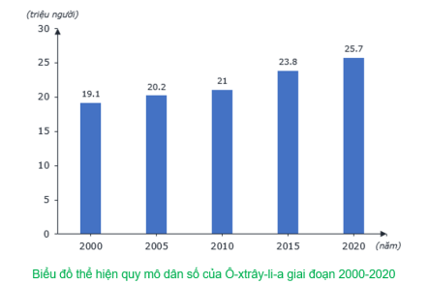
*Bước 2: Thực hiện nhiệm vụ
- HS dựa vào kiến thức đã học trong bài để tra lời câu hỏi.
*Bước 3: Báo cáo kết quả làm việc
*Bước 4: Gv quan sát, nhận xét đánh giá hoạt động học của hs.
4. Hoạt đông vận dụng, mở rộng
a. Mục tiêu
- Vận dụng kiến thức đã học để giải quyết vấn đề trong thực tiễn.
b. Nội dung
- Tìm hiểu thông tin về mối quan hệ hợp tác giữa Việt Nam và Ô-xtray-li-a.
c. Sản Phẩm
- Câu trả lời của học sinh.
d. Cách thức tổ chức
Bước 1: Giao nhiệm vụ
- Tìm hiểu về mối quan hệ hợp tác giữa Việt Nam - Ô-xtray-li-a.
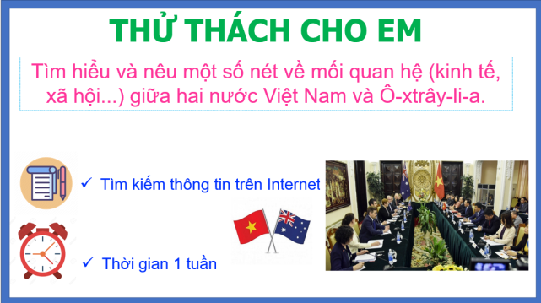
Bước 2: Thực hiện nhiệm vụ
- HS dựa vào phần đã chuẩn bị trước để thực hiện nhiệm vụ.
Bước 3: Báo cáo kết quả làm việc
Bước 4: Gv quan sát, nhận xét đánh giá hoạt động học của hs.
TƯ LIỆU DẠY HỌC
1/https://vnexpress.net/khoa-hoc/luc-dia-ngam-gan-5-trieu-km2-an-duoi-thai-binh-duong-3542606.html
2/https://infonet.vn/xuat-hien-luc-dia-thu-7-tren-trai-dat-post221229.info
3/https://www.dulichvietnam.com.vn/cam-nang-uc/great-barrier-reef-rang-san-ho-lon-nhat-gioi/
4/https://baomoi.com/australia-thien-duong-moi-cua-the-gioi/c/26253932.epi

Trường:...................  Tổ:............................  Ngày: ........................ | Họ và tên giáo viên:  Lê Thị Chinh

TÊN BÀI DẠY:
BÀI 21. PHƯƠNG THỨC CON NGƯỜI KHAI THÁC, SỬ DỤNG
VÀ BẢO VỆ THIÊN NHIÊN Ở Ô-XTRÂY-LI-A

Môn học/Hoạt động giáo dục: LỊCH SỬ VÀ ĐỊA LÍ; Lớp: 7
Thời gian thực hiện: Tiết

I. MỤC TIÊU
1. Kiến thức
- Phân tích được phương thức con người khai thác, sử dụng và bảo vệ thiên nhiên ở Australia.
2. Năng lực
- Năng lực chung:
+ Tự chủ và tự học: Tự học và hoàn thiện các nhiệm vụ thông qua phiếu học tập.
+ Giao tiếp và hợp tác: Sử dụng ngôn ngữ, kết hợp với các công cụ học tập để trình bày thông tin, thảo luận nhóm.
+ Giải quyết vấn đề sáng tạo.
- Năng lực Địa lí
+ Nhận thức khoa học Địa lí : Năng lực nhận thức thế giới theo quan điểm không gian (vị trí, phân bố, các bộ phận), giải thích các hiện tượng và quá trình địa lí tự nhiên. Phân tích mối quan hệ giữa các đối tượng tự nhiên với phương thức khai thác, sử dụng và bảo vệ tự nhiên ở Ô-xtray-li-a.
+ Tìm hiểu Địa lí: Sử dụng công cụ địa lí trong học tập.
+ Vận dụng kiến thức, kĩ năng đã học vào cuộc sống.
3. Phẩm chất
- Chăm chỉ: Có ý thức đánh giá điểm mạnh, điểm yếu của bản thân, thuận lợi, khó khăn trong học tập để xây dựng kế hoạch học tập. Có ý chí vượt qua khó khăn để đạt kết quả tốt trong học tập.
- Nhân ái: Tôn trọng ý kiến của người khác, có ý thức học hỏi lẫn nhau.
- Trung thực : Tự giác tham gia và vận động người khác tham gia phát hiện, đấu tranh với các hành vi thiếu trung thực trong học tập.
- Trách nhiệm: Có trách nhiệm trong việc thực hiện nhiệm vụ học tập (cá nhân/nhóm)
II. THIẾT BỊ DẠY HỌC VÀ HỌC LIỆU
- Bản đồ tự nhiên châu Đại Dương.
- Bản đồ khai thác khoáng sản Ô-xtrây-li-a
- Hình ảnh về tự nhiên, dân cư, xã hội Ô-xtrây-li-a.
III. TIẾN TRÌNH DẠY HỌC
1. Hoạt động xuất phát/ khởi động
a. Mục tiêu
- Kết nối vào bài học, tạo hứng thú cho người học.
b. Nội dung
- Đưa học sinh vào tình huống có vấn đề để các em tìm ra câu trả lời, sau đó giáo viên kết nối vào bài học.
c. Sản phẩm
- Câu trả lời cá nhân của học sinh.
d. Cách thức tổ chức
*Bước 1: Giao nhiệm vụ:
Xem đoạn phim ngắn về vấn đề của khu vực
+ Vấn đề nào đang diễn ra?
+ Em có đánh giá gì về vấn đề đó?
+ Nguyên nhân nào khiến nó diễn ra như vậy?
Bước 2: HS tiến hành hoạt động trong 2 phút.
Bước 3: HS hoàn thành. GV gọi HS trình bày.
Bước 4: GV mở rộng:
+ Nếu nhiệt độ trái đất vẫn tiếp tục tăng lên thì tương lai rạn san hô sẽ thay đổi thế nào?
+ Việc mất đi rạn san hô, hệ sinh thái tự nhiên nơi đây sẽ thay đổi ra sao? Điều này có ảnh hưởng gì đến kinh tế, môi trường?
-GV chuẩn kiến thức và kết nối vào bài mới.

Ô-xtrây-li-a có nhiều tiềm năng và lợi thế để trở thành quốc gia có nền kinh tế phát triển nhất của châu Đại Dương. Vậy người dân Ô-xtrây-li-a. tiến hành khai thác, sử dụng và bảo vệ thiên nhiên như thế nào?
2. Hoạt động : Hình thành kiến thức mới
2.1. Tìm hiểu về phương thức con người khai thác, sử dụng tài nguyên khoáng sản ở Ô-xtrây-li-a.
a. Mục tiêu
- Phân tích được phương thức con người khai thác, sử dụng và bảo vệ tài nguyên khoáng sản ở Ô-xtrây-li-a.
b. Nội dung
- Đọc thông tin, phân tích phương thức con người khai thác, sử dụng tài nguyên khoáng sản ở Ô-xtrây-li-a.
c. Sản Phẩm
- Câu trả lời của học sinh.
- Các khoáng sản chính được khai thác ở Ô-xtrây-li-a: than đá, u-ra-ni-um, ni-ken, chì, bô-xít, đồng, vàng, sắt, kim cương, dầu mỏ, khí tự nhiên,…
- Ô-xtrây-li-a đã sử dụng nguồn tài nguyên khoáng sản để xuất khẩu, phát triển các ngành công nghiệp chế tạo để nâng cao giá trị xuất khẩu.d. Cách thức tổ chức
*Bước 1: Giao nhiệm vụ: Dựa vào hình 21 và thông tin trong bài, em hãy:  - Kể tên các khoáng sản chính được khai thác ở Ô-xtrây-li-a.  - Cho biết Ô-xtrây-li-a đã sử dụng nguồn tài nguyên khoáng sản như thế nào?  *Bước 2: HS thực hiện nhiệm vụ  *Bước 3: HS báo cáo kết quả làm việc  - Hs làm việc cá nhận để trả lời các câu hỏi. | 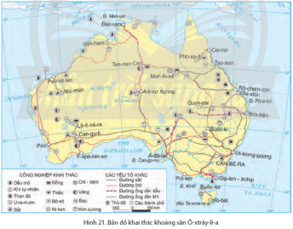

*Bước 4: Đánh giá và chốt kiến thức
- Giáo viên quan sát, nhận xét đánh giá quá trình thực hiện của học sinh về thái độ, tinh thần học tập, khả năng giao tiếp, trình bày và đánh giá kết quả cuối cùng của học sinh
- Chuẩn kiến thức:
1.Phương thức khai thác và sử dụng tài nguyên khoáng sản
- Ô-xtrây-li-a đã sử dụng nguồn tài nguyên khoáng sản để xuất khẩu, phát triển các ngành công nghiệp chế tạo để nâng cao giá trị xuất khẩu.
2.2. Tìm hiểu về phương thức con người khai thác, sử dụng và bảo vệ tài nguyên sinh vật ở Ô-xtrây-li-a.
a. Mục tiêu
- Phân tích được phương thức con người khai thác, sử dụng và bảo vệ tài nguyên sinh vật ở Ô-xtrây-li-a.
b. Nội dung
- Đọc thông tin, phân tích phương thức con người khai thác, sử dụng và bảo vệ tài nguyên sinh vật.
c. Sản Phẩm
- Câu trả lời của học sinh.
- Diện tích rừng của Ô-xtrây-li-a trong giai đoạn 1990 – 2020 có sự biến động:
+ Diện tích rừng có xu hướng giảm trong giai đoạn 1990 – 2010. Cụ thể, năm 1990 diện tích rừng đạt 133,8 triệu ha, đến năm 2010 còn 129,5 triệu ha (giảm 4,3 triệu ha so với năm 1990).
+ Giai đoạn 2010 – 2020, diện tích rừng có xu hướng tăng trở lại. Cụ thể, năm 2020, diện tích rừng Ô-xtrây-li-a đạt 134,0 triệu ha (tăng 4,3 triệu ha so với năm 2010).
=> Ô-xtrây-li-a đã chú trọng thực hiện các biện pháp bảo vệ rừng và trồng rừng.
- Ô-xtrây-li-a đã thực hiện nhiều biện pháp để bảo vệ tài nguyên sinh vật:
+ Phát triển các khu bảo tồn thiên nhiên, công viên, vườn quốc gia,…
+ Đề ra những chiến lược bảo tồn các quần thể sinh vật và cảnh quan bản địa.
d. Cách thức tổ chức
*Bước 1: Giao nhiệm vụ:
-Nhiệm vụ 1: Dựa vào bảng số liệu em hãy:Nhận xét sự biến động diện tích rừng của Ô-xtrây-li-a trong giai đoạn 1990 – 2020.
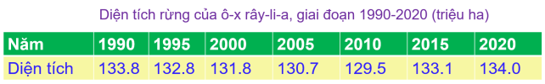
Nhiệm vụ 2: Cho biết Ô-xtrây-li-a đã thực hiện những biện pháp nào để bảo vệ tài nguyên sinh vật.
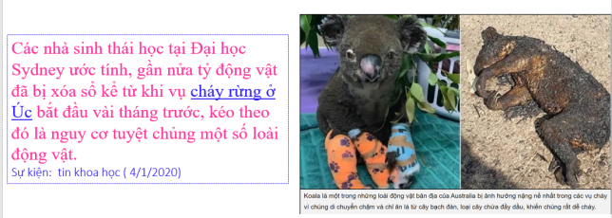
2.3. Tìm hiểu về phương thức con người khai thác, sử dụng và bảo vệ tài nguyên đất ở Ô-xtrây-li-a.
a. Mục tiêu
- Phân tích được phương thức con người khai thác, sử dụng và bảo vệ tài nguyên đất ở Ô-xtrây-li-a.
b. Nội dung
- Đọc thông tin, phân tích phương thức con người khai thác, sử dụng và bảo vệ tài nguyên đất.
c. Sản Phẩm
- Câu trả lời của học sinh.
-Biện pháp khai thác, sử dụng và bảo vệ nguồn tài nguyên đất của Ô-xtrây-li-a:
Từ năm 1989, Ô-xtrây-li-a triển khai Chương trình quốc gia về chăm sóc đất để thúc đẩy các phương pháp canh tác mới, phủ xanh đất trống, phổ biến các giải pháp kĩ thuật,…
=> Chương trình thu hút đông đảo nông dân tham gia nhờ sự hỗ trợ tích cực của chính quyền liên bang, các bang cũng như các tổ chức môi trường quốc gia, góp phần bảo vệ tài nguyên đất, thúc đảy sự phát triển ngành nông nghiệp theo hướng mới.
d. Cách thức tổ chức
*Bước 1: Giao nhiệm vụ:
- Dựa vào thông tin trong bài, em hãy phân tích những biện pháp khai thác, sử dụng và bảo vệ nguồn tài nguyên đất của Ô-xtrây-li-a.
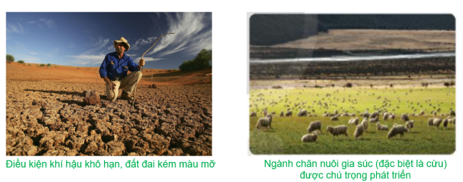
3. Hoạt đông luyện tập
a. Mục tiêu
- Củng cố các kiến thức đã học trong bài
b. Nội dung
- Trả lời các câu hỏi củng cố kiến thức của bài học.
c. Sản Phẩm
- Câu trả lời cá nhân của học sinh:
d. Cách thức tổ chức
*Bước 1: Giao nhiệm vụ cho học sinh:
Bước 1: Chuyển giao nhiệm vụ học tập
- Em hãy vẽ sơ đồ thể hiện các phương thức con người khai thác, sử dụng và bảo vệ thiên nhiên ở Ô-xtrây-li-a.*Bước 2: Thực hiện nhiệm vụ
- HS dựa vào kiến thức đã học trong bài để tra lời câu hỏi.
*Bước 3: Báo cáo kết quả làm việc
*Bước 4: Gv quan sát, nhận xét đánh giá hoạt động học của hs.
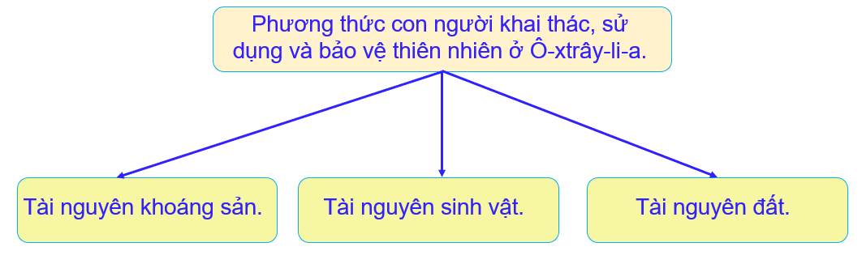
4. Hoạt đông vận dụng, mở rộng
a. Mục tiêu
- Vận dụng kiến thức đã học để giải quyết vấn đề trong thực tiễn.
b. Nội dung
- Tìm các thông tin về khai thác, sử dụng và bảo vệ một loại tài nguyên thiên nhiên khác ở Ô-xtrây-li-a.
c. Sản Phẩm
- Câu trả lời của học sinh.
d. Cách thức tổ chức
Bước 1: Giao nhiệm vụ

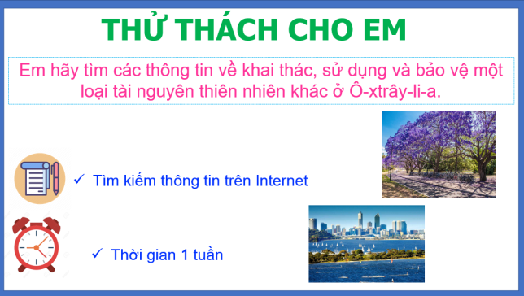
Bước 2: Thực hiện nhiệm vụ
- HS dựa vào phần đã chuẩn bị trước để thực hiện nhiệm vụ.
Bước 3: Báo cáo kết quả làm việc
Bước 4: Gv quan sát, nhận xét đánh giá hoạt động học của hs.
TƯ LIỆU DẠY HỌC
1/https://vnexpress.net/khoa-hoc/luc-dia-ngam-gan-5-trieu-km2-an-duoi-thai-binh-duong-3542606.html
2/https://infonet.vn/xuat-hien-luc-dia-thu-7-tren-trai-dat-post221229.info
3/https://www.dulichvietnam.com.vn/cam-nang-uc/great-barrier-reef-rang-san-ho-lon-nhat-gioi/
4/https://baomoi.com/australia-thien-duong-moi-cua-the-gioi/c/26253932.epi

Trường:...................  Tổ:............................  Ngày: ........................ | Họ và tên giáo viên:  Lê Thị Chinh

TÊN BÀI DẠY
BÀI 22. VỊ TRÍ ĐỊA LÍ, LỊCH SỬ KHÁM PHÁ VÀ NGHIÊN CỨU
CHÂU NAM CỰC
Môn học/Hoạt động giáo dục: LỊCH SỬ VÀ ĐỊA LÍ; Lớp: 7
Thời gian thực hiện: Tiết

I. MỤC TIÊU
1. Kiến thức
-Trình bày được những đặc điểm về vị trí địa lí của châu Nam Cực.
- Trình bày được lịch sử khám phá và nghiên cứu châu Nam Cực.
- Phân tích được bản đồ và các hình ảnh vệ tinh châu Nam Cực.
2. Năng lực
- Năng lực chung:
+ Tự chủ và tự học: Tự học và hoàn thiện các nhiệm vụ thông qua phiếu học tập.
+ Giao tiếp và hợp tác: Sử dụng ngôn ngữ, kết hợp với các công cụ học tập để trình bày thông tin, thảo luận nhóm.
+ Giải quyết vấn đề sáng tạo.
- Năng lực Địa lí
+ Năng lực nhận thức Địa lí: Năng lực nhận thức thế giới theo quan điểm không gian (xác định vị trí), giải thích hiện tượng và quá trình địa lí tự nhiên; phân tích mối quan hệ tác động qua lại giữa các đối tượng tự nhiên và của biến đổi khí hậu toàn cầu tới thiên nhiên ở châu Nam Cực.
- Năng lực tìm hiểu Địa lí: sử dụng công cụ Địa lí (bản đồ, bảng số liệu, hình ảnh, …)
-Năng lực vận dụng kiến thức, kĩ năng Địa lí vào cuộc sống.
3. Phẩm chất
- Có những hiểu biết đúng đắn về đặc điểm tự nhiên châu Nam Cực.
-Yêu thiên nhiên: Có ý thức bảo vệ tự nhiên giữa bối cảnh biến đổi khí hậu toàn cầu.
- Yêu khoa học, ham học hỏi, tìm tòi.
II. THIẾT BỊ DẠY HỌC VÀ HỌC LIỆU
- Bản đồ châu Nam Cực.
-Hình ảnh, video về tự nhiên Nam Cực, các hoạt động nghiên cứu tại châu Nam Cực.
III. TIẾN TRÌNH DẠY HỌC
1. Hoạt động xuất phát/ khởi động
a. Mục tiêu
- Kết nối vào bài học, tạo hứng thú cho người học.
b. Nội dung
- Thử tài hiểu biết một số kiến thức về châu Nam Cực
c. Sản phẩm
- Câu trả lời cá nhân của học sinh.
d. Cách thức tổ chức
- Bước 1: GV chia lớp thành 4 nhóm, phổ biến trò chơi “Nhìn hình đoán tên”: Dựa vào các hình ảnh của GV đưa ra, HS sẽ đưa ra tên chủ đề cho các hình ảnh ấy, sau đó giải thích lí do đưa ra tên đó.
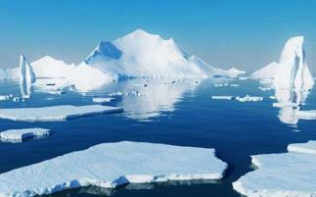 | 
BĂNG TAN (BĂNG TRÔI) | CHIM CÁNH CỤT

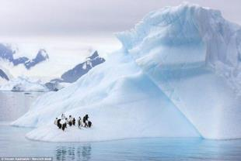 | 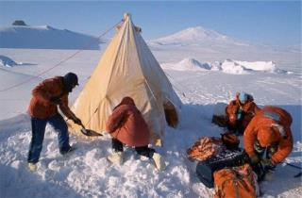
NÚI BĂNG | DỰNG LỀU TRÊN TUYẾT

- Bước 2: HS đoán từ khóa. HS có thể đoán từ đúng hoặc gần đúng với hình, miễn sao học sinh có thể giải thích được lí do chọn tên đó.
- Bước 3: GV chuẩn xác và khéo léo dẫn dắt vào bài: Theo các em thì những hình ảnh trên thuộc châu lục nào? (Châu Nam Cực). Vậy để tìm hiểu về các đặc điểm tự nhiên của châu Nam Cực và giải thích được lí do tại sao ở đây lại có lớp băng dày đến vậy thì các em sẽ đi vào bài học này.
2. Hoạt động 2: Hình thành kiến thức mới
2.1. Tìm hiểu vị trí địa lí của châu Nam Cực
a. Mục tiêu
- Trình bày được vị trí địa lí của châu Nam Cực.
-Phân tích được bản đồ và các hình ảnh vệ tinh châu Nam Cực.
b. Nội dung: Dựa vào thông tin trong mục 2 và bản đồ hình 2, hãy:
-Xác định trên bản đồ vị trí của châu Nam Cực.
-Cho biết vị trí địa lí ảnh hưởng như thế nào tới khí hậu của châu Nam Cực.
c. Sản Phẩm
-HS xác định được trên bản đồ vị trí của châu Nam Cực (nằm trong phạm vi phía nam của vòng cực Nam, đại dương bao bọc xung quanh, cách xa các châu lục khác).
-Châu Nam Cực nằm gần như hoàn toàn trong đới lạnh, vì thế có khí hậu lạnh giá quanh năm.
d. Cách thức tổ chức
Bước 1: Giao nhiệm vụ:  *Nhiệm vụ 1: Thảo luận cặp đôi:  Dựa vào hình 22.1 và thông tin trong bài, em hãy:  - Xác định vị trí địa lí của châu Nam Cực.  - Cho biết châu Nam Cực gồm những bộ phận nào.Diện tích là bao nhiêu?  - Kể tên các biển và đại dương bao quanh châu Nam Cực.  *Nhiệm vụ 2:  - Vị trí địa lí ảnh hưởng như thế nào tới khí hậu của châu Nam Cực?  Em hãy nêu cách xác định phương hướng ở Nam Cực?  Bước 2: HS thực hiện nhiệm vụ  - HS trao đổi và trả lời câu hỏi  Bước 3: HS báo cáo kết quả làm việc  - HS trình bày, các nhóm khác nhận xét, bổ sung | 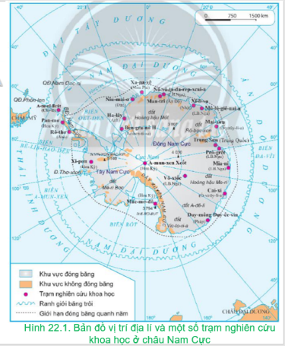
Bước 4: Đánh giá và chốt kiến thức
- Giáo viên quan sát, nhận xét đánh giá quá trình thực hiện của học sinh về thái độ, tinh thần học tập, khả năng giao tiếp, trình bày và đánh giá kết quả cuối cùng của học sinh.- Chuẩn kiến thức:
1. Vị trí địa lí
- Đại bộ phận diện tích lục địa nằm trong phạm vi của vùng cực Nam. Diện tích 14,1 triệu km².
- Châu Nam Cực gồm lục địa Nam Cực và các đảo, quần đảo ven lục địa, bao quanh châu Nam Cực là các biển và đại dương.
- Châu Nam Cực nằm gần như hoàn toàn trong đới lạnh, vì thế có khí hậu lạnh giá quanh năm.
2.1. Tìm hiểu lịch sử khám phá và nghiên cứu châu Nam Cực
a. Mục tiêu
- Trình bày được lịch sử khám phá và nghiên cứu châu Nam Cực
b. Nội dung
- Hãy nêu các mốc lớn trong lịch sư khám phá, nghiên cứu châu Nam Cực.
c. Sản Phẩm: Các mốc lớn trong lịch sử khám phá, nghiên cứu châu Nam Cực:
-Năm 1820, hai nhà hàng hải người Nga là Bê-linh-hao-den và La-da-rép đã phát hiện ra lục địa Nam Cực.
- Năm 1900, nhà thám hiểm người Na-uy là Boóc-rơ-grê-vim đã đặt chân tới lục địa Nam Cực.
-Ngày 14/12/1911, nhà thám hiểm A-mun-sen người Na Uy (cùng các đồng đội) tới được điểm cực Nam của Trái Đất.
-Từ năm 1957, việc nghiên cứu châu Nam được xúc tiến mạnh mẽ.
d. Cách thức tổ chức
Bước 1: Giao nhiệm vụ
Nhiệm vụ 1: Đọc thông tin trong mục 2, trình bày lịch sử khám phá và nghiên cứu châu Nam Cực.
Nhiệm vụ 2: Tìm hiểu hiệp ước Nam Cực.
- Thời gian kí kết hiệp ước?
- Thành viên tham gia kí kết?
- Mục đích của hiệp ước Nam Cực
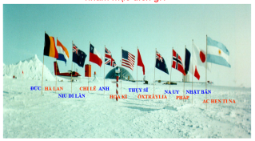 | 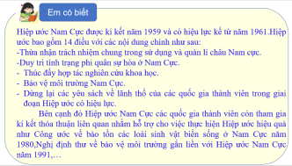
Bước 2: Thực hiện nhiệm vụ
Bước 3: Báo cáo kết quả
- HS báo cáo kết quả làm việc trước lớp
- HS khác nhận xét, bổ sung
Bước 4: Đánh giá và chốt kiến thức
- Giáo viên quan sát, nhận xét đánh giá quá trình thực hiện của học sinh về thái độ, tinh thần học tập, khả năng giao tiếp, trình bày và đánh giá kết quả cuối cùng của học sinh.
- Chuẩn kiến thức:
2. Lịch sử khám phá, nghiên cứu châu Nam Cực:
- Phát hiện vào cuối thế kỉ XIX
- Từ năm 1957, việc nghiên cứu châu Nam được xúc tiến mạnh mẽ.
Hằng năm, có khoảng 1 000 – 5 000 người thuộc nhiều quốc gia luân phiên tới sinh sống và làm việc tại các trạm nghiên cứu phân bố rải rác khắp châu lục.
3. Hoạt động luyện tập
a. Mục tiêu
- Củng cố, luyện tập các kiến thức đã học trong bài.
b. Nội dung
- Chứng minh châu Nam Cực có vị trí địa lí đặc biệt.
c. Sản Phẩm
- Câu trả lời của học sinh
d. Cách thức tổ chức
Bước 1: Giao nhiệm vụ cho học sinh.
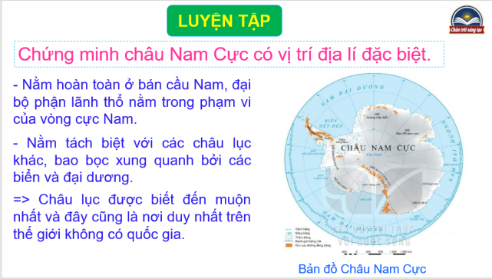
Bước 2: Thực hiện nhiệm vụ
Bước 3: Báo cáo kết quả làm việc
Bước 4: GV nhận xét, đánh giá và chuẩn kiến thức.
4. Hoạt động vận dụng, mở rộng
a. Mục tiêu
- Vận dụng kiến thức đã học để giải quyết vấn đề trong thực tiễn.
b. Nội dung
c. Sản Phẩm
- Câu trả lời của học sinh.
d. Cách thức tổ chức
Bước 1: Giao nhiệm vụ
Em hãy tìm hiểu về Hiệp ước Nam Cực (1959) và viết một đoạn văn (khoảng 150 chữ) với thông điệp: Nam Cực vì hòa bình thế giới.
Bước 2: HS thực hiện nhiệm vụ vào tuần sau.
Bước 3: Báo cáo kết quả làm việc
Bước 4: Gv quan sát, nhận xét đánh giá hoạt động học của hs.

TƯ LIỆU

Yêu cầu HS đọc bài báo về theo link dưới và chỉ ra những điểm thú vị ở châu Nam Cực:
Link tham khảo:

+ https://www.dkn.tv/khoa-hoc-cong-nghe/10-su-that-thu-vi-ve-chau-nam-cuc-khong-co-nguoi-song-nhung-van-co-may-atm.html
+ https://dantri.com.vn/khoa-hoc-cong-nghe/nhung-su-that-thu-vi-ve-nam-cuc-chau-luc-lanh-gia-nhat-hanh-tinh-20171010091737264.htm
-Về nhà thiết kế mô hình châu Nam Cực

Trường:...................  Tổ:............................  Ngày: ........................ | Họ và tên giáo viên:  Lê Thị Chinh

TÊN BÀI DẠY
BÀI 23- THIÊN NHIÊN CHÂU NAM CỰC
Môn học/Hoạt động giáo dục: LỊCH SỬ VÀ ĐỊA LÍ; Lớp: 7
Thời gian thực hiện: 1 Tiết

I. MỤC TIÊU
1. Kiến thức
-Trình bày được những đặc điểm thiên nhiên nổi bật của châu Nam Cực.
- Mô tả được kịch bản về sự thay đổi của thiên nhiên châu Nam Cực khi có biến đổi khí hậu toàn cầu.
- Phân tích được bản đồ và các hình ảnh vệ tinh châu Nam Cực.
2. Năng lực
- Năng lực chung:
+ Tự chủ và tự học: Tự học và hoàn thiện các nhiệm vụ thông qua phiếu học tập.
+ Giao tiếp và hợp tác: Sử dụng ngôn ngữ, kết hợp với các công cụ học tập để trình bày thông tin, thảo luận nhóm.
+ Giải quyết vấn đề sáng tạo.
- Năng lực Địa lí
+ Năng lực nhận thức Địa lí: Năng lực nhận thức thế giới theo quan điểm không gian (xác định vị trí), giải thích hiện tượng và quá trình địa lí tự nhiên; phân tích mối quan hệ tác động qua lại giữa các đối tượng tự nhiên và của biến đổi khí hậu toàn cầu tới thiên nhiên ở châu Nam Cực.
- Năng lực tìm hiểu Địa lí: sử dụng công cụ Địa lí (bản đồ, bảng số liệu, hình ảnh, …)
-Năng lực vận dụng kiến thức, kĩ năng Địa lí vào cuộc sống.
3. Phẩm chất
- Có những hiểu biết đúng đắn về đặc điểm tự nhiên châu Nam Cực.
-Yêu thiên nhiên: Có ý thức bảo vệ tự nhiên giữa bối cảnh biến đổi khí hậu toàn cầu.
- Yêu khoa học, ham học hỏi, tìm tòi.
II. THIẾT BỊ DẠY HỌC VÀ HỌC LIỆU
- Bản đồ châu Nam Cực.
- Hình ảnh, video về tự nhiên Nam Cực, các hoạt động nghiên cứu tại châu Nam Cực.
III. TIẾN TRÌNH DẠY HỌC
1. Hoạt động xuất phát/ khởi động
a. Mục tiêu
- Kết nối vào bài học, tạo hứng thú cho người học.
b. Nội dung
- Thử tài hiểu biết một số kiến thức về châu Nam Cực
c. Sản phẩm
- Câu trả lời cá nhân của học sinh.
d. Cách thức tổ chức
- Bước 1: GV hướng dẫn học sinh chơi trò chơi “mê cung”

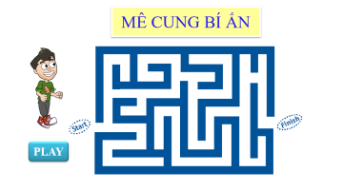 | 
Câu hỏi 1: Hiệp ước Nam cực được kí kết năm nào?
Câu hỏi 2. Tính đến năm 2020, Hiệp ước Nam Cực có bao nhiêu thành viên?
Câu hỏi 3.Ý nào dưới đây thể hiện vị trí địa lí, phạm vi lãnh thổ của châu Nam Cực?
Câu hỏi 4. Mục đích cơ bản của hiệp ước Nam Cực là?
- Bước 2: HS đoán từ khóa. HS có thể đoán từ đúng hoặc gần đúng với hình, miễn sao học sinh có thể giải thích được lí do chọn tên đó.
- Bước 3: GV chuẩn xác và khéo léo dẫn dắt vào bài: châu Nam Cực – vùng đất của nhiều điều kì thú,nơi băng phủ trắng gần toàn bộ châu lục,nơi có nhiều gió bão nhất thế giới,nới chỉ có sự sinh tồn của một số loài tiêu biểu như chim cánh cụt,hải cẩu, cá voi,nơi không có người bản địa và dân cư sinh sống thường xuyên. Vậy điều gì đã tạo nên sự khác biệt cho châu Nam Cực? Hãy cùng khám phá thiên nhiên châu Nam Cực.
2. Hoạt động 2: Hình thành kiến thức mới
2.1. Tìm hiểu về đặc điểm tự nhiên và tài nguyên thiên nhiên của châu Nam Cực
a. Mục tiêu
-Trình bày được những đặc điểm tự nhiên nổi bật của châu Nam Cực.
- Phân tích được các hình ảnh về châu Nam Cực.
- Trình bày được những đặc điểm tài nguyên thiên nhiên nổi bật của châu Nam Cực.
b. Nội dung
- Dựa vào thông tin và hình ảnh trong mục a, nêu đặc điểm tự nhiên của châu Nam Cực.
- Dựa vào thông tin trong mục b, hãy kể tên các tài nguyên thiên nhiên ở châu Nam Cực.
c. Sản Phẩm
-Đặc điểm tự nhiên
+ Địa hình: Tương đối bằng phẳng, được coi là một cao nguyên băng khổng lồ, 98% bề mặt bị phủ bởi băng. Độ cao trung bình lớn nhất trong các châu lục với độ cao hơn 2 040 m.
+ Khí hậu: Lạnh và khô nhất thế giới. Nhiệt độ không bao giờ vượt quá 0°c, nhiệt độ thấp nhất là -94,5°c (nàm 1967). Lượng mưa, tuyết rơi rất thấp, vùng ven biển chỉ dưới 200 mm/năm; vào sâu trong lục địa, luợng mưa, tuyết rơi càng thấp. Gió từ trung íâm lục địa thổi ra với vận tốc íhường trên 60 km/giờ; đây là nơi có gió bão nhiều nhất thế giới.
+ Sinh vật: Rất nghèo nàn; chỉ ở ven lục địa mói có một số loài thực vật bậc thấp (rêu, địa y, tảo, nấm) và mội vài loài động vật chịu được lạnh (chim cánh cụt, chim biển, hải cẩu, ...). Giới động vật ở vùng biển phong phú hơn trên lục địa, động vật biển nổi bật là cá voi xanh.
- Tài nguyên thiên nhiên
+ Nước ngọt: chiếm 60% lượng nước ngọt trên Trái Đất.
+ Các loại khoáng sản: Than đá, sắt, đổng. Vùng thềm lục địa có tiềm năng về dầu mỏ, khí tự nhiên.
d. Cách thức tổ chức
Bước 1: Giao nhiệm vụ
Nhiệm vụ 1 – Hoạt động nhóm:
*Nhóm chuyên gia: Dựa vào thông tin và hình ảnh trong mục a, nêu đặc điểm tự nhiên của châu Nam Cực.
+Nhóm 1: Tìm hiểu địa hình
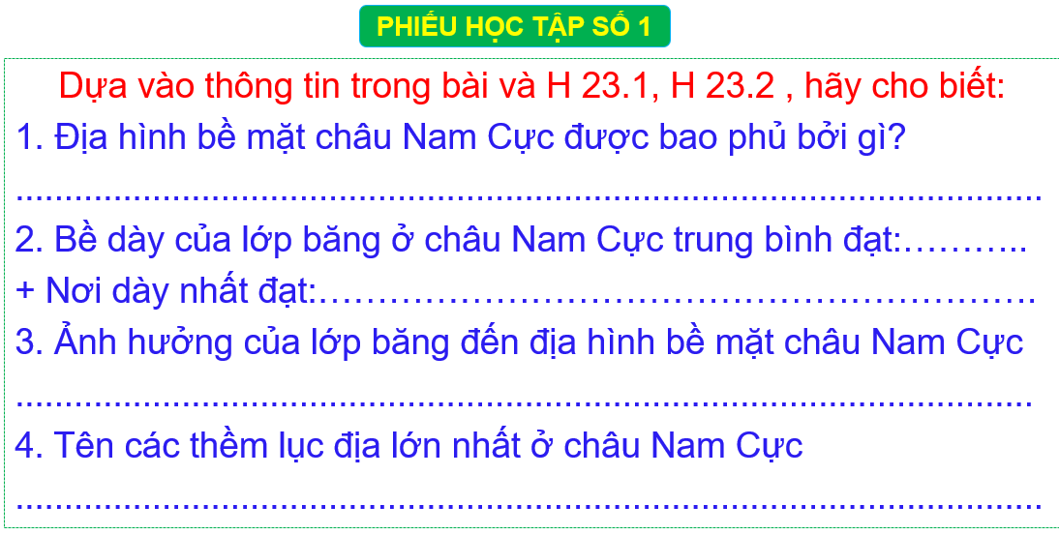
+Nhóm 2: Tìm hiểu khí hậu
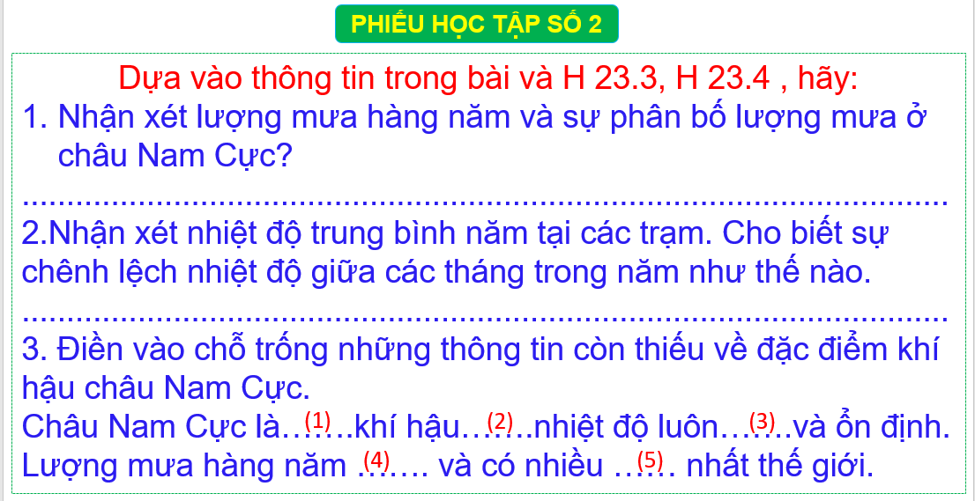
+Nhóm 3: Tìm hiểu sinh vật
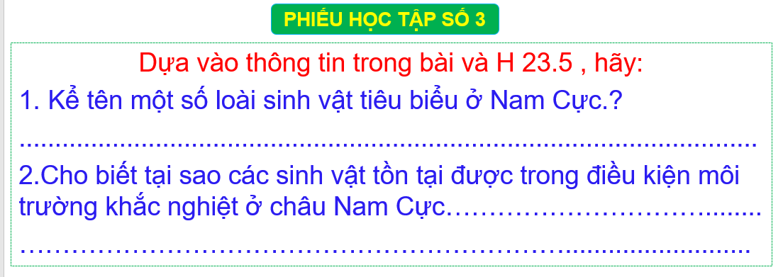
+Nhóm 4: Tìm hiểu khoáng sản
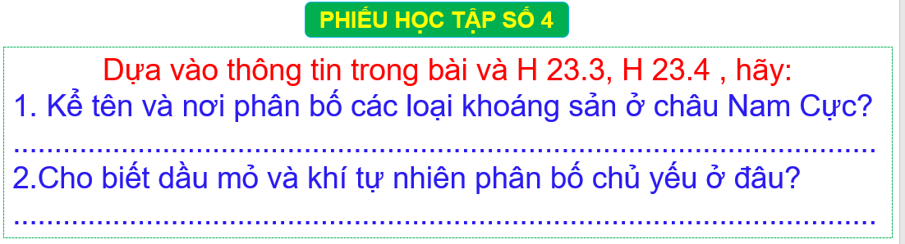
*Nhóm mảnh ghép:
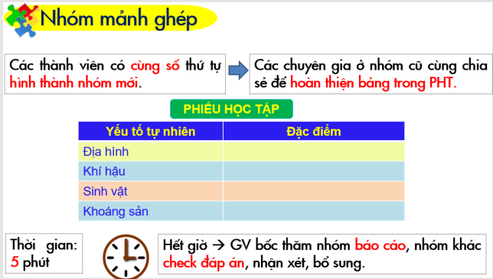

Bước 2: HS thực hiện nhiệm vụ
- HS trao đổi và trả lời câu hỏi
Bước 3: HS báo cáo kết quả làm việc
-HS trình bày, các nhóm khác nhận xét, bổ sung
Bước 4: Đánh giá và chốt kiến thức
- Giáo viên quan sát, nhận xét đánh giá quá trình thực hiện của học sinh về thái độ, tinh thần học tập, khả năng giao tiếp, trình bày và đánh giá kết quả cuối cùng của học sinh.
- Chuẩn kiến thức:
1. Đặc điểm tự nhiên
a. Địa hình: Tương đối bằng phẳng, được coi là một cao nguyên băng khổng lồ. Độ cao trung bình lớn nhất trong các châu lục với độ cao hơn 2 040 m.
b. Khí hậu: Lạnh và khô nhất thế giới. Đây là nơi có gió bão nhiều nhất thế giới.
c. Sinh vật: Rất nghèo nàn.
d. Khoáng sản: Than đá, sắt, đổng. Vùng thềm lục địa có tiềm năng về dầu mỏ, khí tự nhiên.
2.4. Tìm hiểu kịch bản về sự thay đổi thiên nhiên Châu Nam Cực khi có biến đổi khí hậu
a. Mục tiêu
-Mô tả được kịch bản về sự thay đổi của thiên nhiên châu Nam Cực khi có biến đổi khí hậu toàn cầu.
- Phân tích được bản đồ và các hình ảnh về châu Nam Cực.
b. Nội dung
- Đọc thông tin trong mục 2, cho biết kịch bản về sự thay đổi thiên nhiên châu Nam Cực khi có biến đổi khí hậu toàn cầu.
c. Sản Phẩm
-Kịch bản BĐKH toàn cầu: Trong thế kỉ XXI, nhiệt độ TB toàn cầu sẽ tăng 1,1°C – 2,6°C (dao động đến 2,6°C – 4,8°C).Lượng mưa và các hiện tượng thời tiết cực đoan gia tăng
- Thiên nhiên châu Nam Cực có tính nhạy cảm cao nên dễ bị thay đổi khi có biến đổi khí hậu.
-Đến cuối thế kỉ XXI, nhiệt độ ở châu Nam Cực sẽ tăng 0,5°c, lượng mưa cũng tăng lên, mực nước biển sẽ dâng thêm 0,05 - 0,32 m.
-Hệ quả: Nhiều hệ sinh thái sẽ mất đi nhưng lại xuất hiện các đồng cỏ ở vùng ven biển. Lớp băng phủ ở vùng trung tâm sẽ dày thêm do có nước mưa cung cấp.
d. Cách thức tổ chức
Bước 1. GV Giao nhiệm vụ:
*Nhiệm vụ 1:
- Quan sát hình 23.6 và dựa vào thông tin trong mục 4, em hãy:
- Cho biết kịch bản biến đổi khí hậu toàn cầu.
- Ảnh hưởng của BĐKH đến lớp băng ở châu Nam Cực
- Nêu sự thay đổi của thiên nhiên châu Nam Cực khi có BĐKH toàn cầu
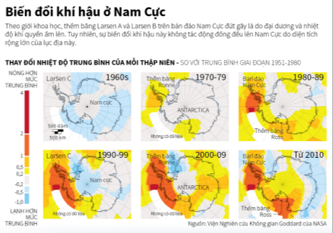
*Nhiệm vụ 2:
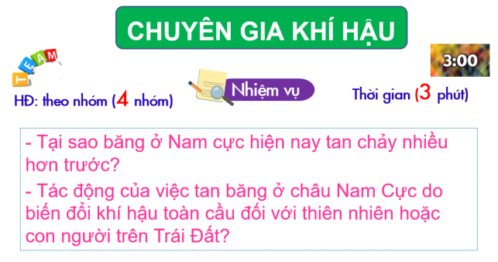
Bước 2: HS thực hiện nhiệm vụ
- HS trao đổi và trả lời câu hỏi
Bước 3: HS báo cáo kết quả làm việc
- HS trình bày, các nhóm khác nhận xét, bổ sung
Bước 4: Đánh giá và chốt kiến thức
- Giáo viên quan sát, nhận xét đánh giá quá trình thực hiện của học sinh về thái độ, tinh thần học tập, khả năng giao tiếp, trình bày và đánh giá kết quả cuối cùng của học sinh.
- Chuẩn kiến thức:
2. Kịch bản về sự thay đổi thiên nhiên Châu Nam Cực khi có biến đổi khí hậu
-Đến cuối thế kỉ XXI, nhiệt độ ở châu Nam Cực sẽ tăng 0,5°c, lượng mưa cũng tăng lên, mực nước biển sẽ dâng thêm 0,05 - 0,32 m.
-Hệ quả: Nhiều hệ sinh thái sẽ mất đi nhưng lại xuất hiện các đồng cỏ ở vùng ven biển. Lớp băng phủ ở vùng trung tâm sẽ dày thêm do có nước mưa cung cấp.
3. Hoạt động luyện tập
a. Mục tiêu
- Củng cố, luyện tập các kiến thức đã học trong bài.
b. Nội dung
- Tham gia trò chơi ô chữ để thực hiện nhiệm vụ học tập
c. Sản Phẩm
- Câu trả lời của học sinh
d. Cách thức tổ chức
Bước 1: Giao nhiệm vụ cho học sinh.
Bước 2: Thực hiện nhiệm vụ
Bước 3: Báo cáo kết quả làm việc
Bước 4: GV nhận xét, đánh giá và chuẩn kiến thức.
4. Hoạt động vận dụng, mở rộng
a. Mục tiêu
- Vận dụng kiến thức đã học để giải quyết vấn đề trong thực tiễn.
b. Nội dung
- Tìm hiểu tự nhiên của châu Nam Cực
c. Sản Phẩm
- Câu trả lời của học sinh.
d. Cách thức tổ chức
Bước 1: Giao nhiệm vụ
- Đặc điểm nào về tự nhiên của châu Nam Cực làm em ấn tượng nhất? Hãy thu thập thêm thông tin về đặc điểm ấy
Bước 2: HS thực hiện nhiệm vụ
Bước 3: Báo cáo kết quả làm việc vào tiết học tiếp theo.
Bước 4: Gv quan sát, nhận xét đánh giá hoạt động học của hs.
TƯ LIỆU
http://360.thuvienvatly.com/tin-tuc/tin-khoa-hoc/34-2010/160-nhung-nui-bang-troi-trang-le-o-nam-cuc
http://vietbao.vn/Khoa-hoc/Nguoi-Viet-Nam-kham-pha-chau-Nam-Cuc/20883598/188/
CÂU HỎI
Câu 1: Vị trí của châu Nam Cực.
- Được bao bọc bởi ba đại dương thế giới.
- Nằm từ vòng cực đến cực Nam của Trái Đất.
- Nằm gần Châu Phi.
- Đáp án A, B đúng.
Câu 2: Diện tích của châu Nam Cực là:
A. 10 triệu km2.
B. 12 triệu km2.
C. 14,1 triệu km2.
D. 15 triệu km2.
Câu 3: Loài sinh vật nào là biểu tượng đặc trưng của vùng Nam Cực?
- Hải cẩu B. Chim cánh cụt
- Cá voi xanh D. Hải Báo.
Câu 4: Đặc điểm tự nhiên nào dưới đây không đúng với châu Nam Cực?
- Gió bão hoạt động thường xuyên.
- Quanh năm luôn thấy mặt Trời
- Nhiệt độ quanh năm dưới -10 độ C
- Là miền cực băng của Trái Đất.
Câu 5: Trong 6 châu lục, châu Nam Cực là châu lục đứng thứ mấy về diện tích?
A. Thứ 3. B. Thứ 4. C. Thứ 5. D. Thứ 6.
Câu 6: Loài động vật phổ biến ở Châu Nam Cực bị con người săn bắt có nguy cơ bị tuyệt chủng là
- cá voi xanh B. gấu trắng
- chim cánh cụt D. hải cẩu
Câu 7: Châu Nam Cực còn được gọi là
A. cực nóng của thế giới.
B. cực lạnh của thế giới.
C. lục địa già của thế giới.
D. lục địa trẻ của thế giới.
Câu 8: Nhiệt độ thấp nhất đo được ở châu Nam Cực là
A. - 88,3⁰ C B. – 90⁰ C C. - 94,5⁰ C D. – 100⁰ C
Câu 9: Vì sao Châu Nam cực có khí hậu lạnh giá và khắc nghiệt?
- Do nằm trong vòng cực Nam nên ít nhận được lượng bức xạ của Mặt Trời
- Do nằm trong vòng cực Bắc nên ít nhận được lượng bức xạ của Mặt Trời
- Do nằm ở cực Nam nên ít nhận được lượng bức xạ của Mặt Trời
- Do nằm ở cực Bắc nên ít nhận được lượng bức xạ của Mặt Trời
Câu 10: Châu Nam Cực giàu có những khoáng sản nào?
A. Vàng, kim cường, đồng, sắt.
B. Vàng, đồng, sắt, dầu khí.
C. Than đá, sắt, đồng, dầu mỏ.
D. Than đá, vàng, đồng, manga.
Câu 11. Người dân vùng cực dùng chất gì để thắp sáng?
A. Dầu hoả B. Xăng
C. Mỡ các loài động vật D. Khí đốt
Câu 12: Châu Nam Cực hiện nay thuộc chủ quyền của quốc gia nào?
A. Hoa Kì.
B. Liên bang Nga.
C. Của 12 quốc gia kí hiệp ước Nam Cực ngày 1/12/1959.
D. Là tài sản chung của toàn nhân loại.
Câu 13: Châu Nam Cực bao gồm
A. lục địa Nam Cực và các đảo ven lục địa.
B. lục địa Nam Cực.
C. châu Nam Cực và các đảo ven bờ.
D. một khối băng khổng lồ thống nhất.
Câu 14: Châu Nam Cực được phát hiện khi nào?
- Thế kỉ 18 B. Cuối thế kỉ 19
C. Đầu thế kỉ 20 D. Đầu thế kỉ 19
Câu 15: Hiệp ước Nam Cực được kí khi nào?
- Năm 1957 B. Năm 1956
C. Năm 1959 D. Năm 1958
Câu 16: Đặc điểm khí hậu nào sau đây không đúng của châu Nam Cực?
- Rất giá lạnh, là “Cực lạnh” của thế giới.
- Nhiệt độ quanh năm âm, là nơi mưa nhiều nhất Thế giới.
- Là nơi có gió bão nhiều nhất Thế Giới.
- Tốc độ gió thường > 60km/giờ.
Câu 17: Nguyên nhân dẫn đến băng tan ở châu Nam Cực là
- do trái đất nóng lên
- do các nhà thám hiểm đốt lửa
- do động vật
- do núi lửa
Câu 18: Điều nào đúng với hiệp ước Nam Cực?
- Nghiêm cấm các hoạt động quân sự và khai thác khoáng sản.
- Là nơi diễn ra các hoạt động quân sự.
- Các nước được phép khai thác khoáng sản.
- Xây dựng các khu du lịch.

